第 3 章 化学动力学

基础巩固

3.1 平衡常数
已知反应 $2NO(g)+{Br}_{2}(g)=2NOBr(g)$ 的反应历程是：
①NO(g) + Br₂(g) = NOBr₂(g)(快)
② $NOBr_{2}(g)+NO(g)=2NOBr(g)$ （慢）
则该反应对NO的级数为
A.零级 B.一级 C.二级 D.三级
📖 查看答案
答案：C

3.2 溶度积
在 100mL 0.1mol/L 的苯甲酸溶液中加入 10mL 1.0mol/L 的 HCl，溶液中保持不变的是 ( ) A. 离解度 $α$ B. pH 值 C. 苯甲酸的浓度 D. 苯甲酸的 $K_{a}^{⊖}$
📖 查看答案
（提炼版，供参考）
答案：B
解析：
AgCl → Ag⁺ + Cl⁻，设溶解度为 $s$：

3.3 速率常数
生物化学工作者常将 ${37}^{∘}C$ 时的速率常数与 ${27}^{∘}C$ 时的速率常数之比称为 $Q_{10}$ 。若某反应的 $Q_{10}$ 为 2.5，则它的活化能 (kJ/mol) 为 A. 152 B. 134 C. 96 D. 71
📖 查看答案
答案：D

3.4 放射性衰变
某反应的活化能为 181.6kJ/mol。加入某种催化剂后，活化能降为 151kJ/mol。若温度为 800K 时，加入该催化剂后反应速率增大的倍数约为（） A. 181 倍 B. 99 倍 C. 57 倍 D. 36 倍
📖 查看答案
答案：B

3.5 反应速率
现有化学反应 $S_{2}O_{8}^{2−}+3I^{−}→2{SO}_{4}^{2−}+I_{3}^{−}$ ，当反应速率 $\frac{−dc(S_{2}O_{8}^{2−})}{dt}=2.0×{10}^{−3}$ mol·dm⁻³·s⁻¹时，那么 $−\frac{dc(I^{−})}{dt}=?$ $\frac{dc({SO}_{4}^{2−})}{dt}=?$
📖 查看答案
$$S_{2}O_{8}^{2−}+3I^{−}→2{SO}_{4}^{2−}+I_{3}^{−}−\frac{dc(S_{2}O_{8}^{2−})}{dt}=−\frac{1}{3}\frac{dc(I^{−})}{dt}=\frac{1}{2}\frac{dc({SO}_{4}^{2−})}{dt}=\frac{dc(I_{3}^{−})}{dt}$$
当 $−\frac{dc(S_{2}O_{8}^{2−})}{dt}=2.0×{10}^{−3}mol⋅{dm}^{−3}⋅s^{−1}$ 时，则
$$\begin{aligned}−\frac{dc(I^{−})}{dt}&=3×\frac{−dc(S_{2}O_{8}^{2−})}{dt}=3×(2.0×{10}^{−3})mol⋅{dm}^{−3}⋅s^{−1} \\ &=6.0×{10}^{−3}mol⋅{dm}^{−3}⋅s^{−1}\end{aligned}$$
$$\begin{aligned}\frac{dc({SO}_{4}^{2−})}{dt}&=2×\frac{−dc(S_{2}O_{8}^{2−})}{dt}=2×(2.0×{10}^{−3})mol⋅{dm}^{−3}⋅s^{−1} \\ &=4.0×{10}^{−3}mol⋅{dm}^{−3}⋅s^{−1}\end{aligned}$$

3.6 反应速率
已知在 ${320}^{∘}C$ 反应 ${SO}_{2}{Cl}_{2}(g)→{SO}_{2}(g)+{Cl}_{2}(g)$ 是一级反应，速率常数为 $2.2×{10}^{−5}s^{−1}$ 。问：
（1）$10.0{gSO}_{2}{Cl}_{2}$ 分解一半需多少时间？ （2）$2.00{gSO}_{2}{Cl}_{2}$ 经 $2\text{h}$ 之后还剩多少？
📖 查看答案
- 设 $2.00 g SO_{2}Cl_{2}$ 经 $2 h$ 后剩 x g，则
$$lg\frac{xg}{2.00g}=\frac{−2.2×{10}^{−5}s^{−1}×3600s×2}{2.30},x=1.7$$

3.7 反应速率
活着的动植物体内¹⁴ C 和¹² C 两种同位素的比值和大气中 CO₂ 所含这两种碳同位素的比值是相等的，但动植物死亡后，由于¹⁴ C 不断衰变
$$​_{6}^{14}C→​_{7}^{14}N+​_{−1}^{0}e t_{1/2}=5730 a$$
$​^{14}$ C/ $​^{12}$ C 便不断下降。考古工作者根据¹⁴ C/ $​^{12}$ C 的变化推算生物化石的年龄。如周口店山顶洞遗址出土的斑鹿骨化石的¹⁴ C/ $​^{12}$ C 是当今活着的动植物的 0.109 倍，估算该化石的年龄。
📖 查看答案
$$t_{1/2}=\frac{0.693}{k}, k=\frac{0.693}{t_{1/2}}=\frac{0.693}{5730a}=1.21×{10}^{−4}a^{−1}$$
$$lg\frac{0.109}{1}=−\frac{1.21×{10}^{−4}a^{−1}}{2.30}t, t=1.83×{10}^{4}a$$

3.8 反应速率
某抗菌素在人体血液中呈现一级反应，如果给病人在上午8点注射一针抗菌素，然后在不同时刻测定抗菌素在血液中的浓度c(以mg·100 cm⁻³ 表示),得到如下数据:
t/h | 4 | 12 | 16
c/(mg·100 cm-3) | 0.48 | 0.22 | 0.15
- 求反应的速率常数 k 和半衰期 $t_{1/2}$ 。
- 抗菌素在血液中的浓度不低于 $0.37 mg⋅100 cm^{−3}$ 才有效, 那么何时注射第二针?
- 为了避免因注射量过大而产生意外, 要求第二针注射完时, 血液中抗菌素的浓度尽量
接近上午8点第一针注射完时的浓度，则第二针的注射量约为第一针注射量的几分之几?
📖 查看答案
解 (1) 由 $lnc(A)=lnc_{0}(A)−kt$ 和已知条件, 得反应速率常数 $k$ : 由 $ln0.22=ln0.48−k_{1}(12−4)$ , 得 $k_{1}=0.098h^{−1}$ 由 $ln0.15=ln0.48−k_{2}(16−4)$ , 得 $k_{2}=0.098h^{−1}$ 由 $ln0.15=ln0.22−k_{3}(16−12)$ , 得 $k_{3}=0.096h^{−1}$ $k=(k_{1}+k_{2}+k_{3})/3=0.097h^{−1}$ , $t_{1/2}=0.693/0.097=7.1h$
也可以用 $ln\left[c(A)/c_{0}(A)\right]$ 对 t 作图，求 k。
- $ln0.37=ln0.48−0.097 t, t=2.7 h$ ，即约到下午2:42应注射第二针。
（3）由 $ln0.22=lnc_{0}(A)−0.097×12,c_{0}(A)=0.70mg⋅100{cm}^{−3}$ ，即为上午8点第一针注射完时的浓度。
注射第二针时血液中的抗菌素浓度为 $0.37 mg⋅100 cm^{−3}$ ，为了达到 $0.70 mg⋅100 cm^{−3}$ ，注射第二针时的追加量应为
$$(0.70−0.37)mg⋅100{cm}^{−3}=0.33mg⋅100{cm}^{−3}$$
所以，第二针的注射量约为第一针注射量的 $\frac{0.33mg⋅100{cm}^{−3}}{0.70mg⋅100{cm}^{−3}}=0.47$ ，即第二针的注射量约为第一针的一半。

3.9 反应速率
蔗糖催化水解反应 $C_{12}H_{22}O_{11}+H_{2}O\overset{催化剂}{→}2C_{6}H_{12}O_{6}$ 是一级反应，在 ${25}^{∘}C$ 速率常数为 $5.7×{10}^{−5}s^{−1}$ 。问：
- 浓度为 $1 mol⋅dm^{−3}$ 的蔗糖溶液分解 10% 需要多少时间?
- 若反应活化能为 $110 kJ⋅mol^{−1}$ ，那么在什么温度时反应速率是 ${25}^{∘}C$ 时的 1/10?
📖 查看答案
解 (1) $lg\frac{c(A)}{c_{0}(A)}=−\frac{kt}{2.30}$
$$lg\frac{1×(1−0.10)}{1}=−\frac{5.7×{10}^{−5}s^{−1}}{2.30}t, t=1.8×{10}^{3}s$$
$$\begin{aligned}&lg\left(\frac{k_{2}}{k_{1}}\right)=\frac{E_{a}}{2.30R}\left(\frac{T_{2}−T_{1}}{T_{2}T_{1}}\right) \\ &lg\left(\frac{k_{1}/10}{k_{1}}\right)=\frac{110×{10}^{3}J⋅{mol}^{−1}}{2.30×8.31J⋅{mol}^{−1}⋅K^{−1}}\left(\frac{T_{2}−298K}{T_{2}×298K}\right) \\ &T_{2}=283K\end{aligned}$$

3.10 反应速率
某酶催化反应的活化能是 $51 kJ⋅mol^{−1}$ ，正常人的体温为 ${37.0}^{∘}C$ ，问病人发烧至 ${39.5}^{∘}C$ 时，酶催化反应速率增加的百分数为多少？
📖 查看答案
解 由公式 $lg\frac{k_{2}}{k_{1}}=\frac{E_{a}}{2.30R}\left(\frac{T_{2}−T_{1}}{T_{2}T_{1}}\right)$
$$lg\frac{k_{2}}{k_{1}}=\frac{51×{10}^{3}J⋅{mol}^{−1}}{2.30×8.31J⋅{mol}^{−1}⋅K^{−1}}\left(\frac{312.5K−310.0K}{312.5K×310.0K}\right)=0.069$$
$\frac{k_{2}}{k_{1}}=1.17$ ,所以酶催化反应速率增加了17%。

3.11 反应速率
电机在运转中的发热，导致所用漆包线表面发生热降解作用而失重。当漆膜失重 $40.0\%$ 时，漆包线就失去绝缘性而报废。如漆膜热降解服从一级反应规律，实验测定在 $450.0K$ 时的使用寿命为 $362.0h$ ，又测定了 $350.0K$ 时速率常数为 $5.00×{10}^{−7}{ h}^{−1}$ 。问：
（1）在 $350.0K$ 下漆包线的使用寿命为多少小时？ （2）漆包线热降解反应的活化能是多少？
📖 查看答案
”表示漆膜热降解的速率，即
$$ln\frac{c(A)}{c_{0}(A)}=−k_{1}t_{1}, ln0.600=(−5.00×{10}^{−7}h^{−1})t_{1}$$
$$t_{1}=1.02×{10}^{6}h, \text{ 即寿命为 }1.02×{10}^{6}h.$$
- 由已知 $ln0.600=−k_{2}t_{2}=−k_{2}×362.0h,k_{2}=1.41×{10}^{−3}h^{−1}$
$$\begin{matrix}ln\frac{k_{2}}{k_{1}}=\frac{E_{a}}{R}\left(\frac{T_{2}−T_{1}}{T_{2}T_{1}}\right) \\ ln\frac{1.41×{10}^{−3}}{5.00×{10}^{−7}}=\frac{E_{a}}{8.31J⋅{mol}^{−1}⋅K^{−1}}\left(\frac{450.0K−350.0K}{450.0K×350.0K}\right) \\ E_{a}=104kJ⋅{mol}^{−1}\end{matrix}$$

3.12 反应速率
高层大气中微量臭氧 $O_{3}$ 吸收紫外线而分解，使地球上的动物免遭辐射之害，但低层 $O_{3}$ 却是造成光化学烟雾的主要成分之一。低层 $O_{3}$ 可由以下过程形成：
① ${NO}_{2}→NO+O$ （一级反应） $k_{1}=6.0×{10}^{−3}s^{−1}$ ② $O+O_{2}→O_{3}$ （二级反应） $k_{2}=1.0×{10}^{6}{ mol}^{−1}⋅{dm}^{3}⋅s^{−1}$
假设由反应①产生氧原子的速率等于反应②消耗氧原子的速率。当空气中 ${NO}_{2}$ 浓度为 $3.0×{10}^{−9} mol⋅{dm}^{−3}$ 时，空气中 $O_{3}$ 生成的速率是多少？
📖 查看答案
空气中 $O_{3}$ 生成的速率是多少？
解 由反应方程式知，在反应②中, $O_{3}$ 的生成速率等于O的消耗速率；而反应②中O的消耗速率等于反应①中O的生成速率；在反应①中,O的生成速率又等于 $NO_{2}$ 的消耗速率。所以, $O_{3}$ 的生成速率等于 $NO_{2}$ 的消耗速率，即
$$\begin{aligned}\frac{dc(O_{3})}{dt}&=−\frac{dc({NO}_{2})}{dt} \\ −\frac{dc({NO}_{2})}{dt}&=k_{1}c({NO}_{2}) \\ &=6.0×{10}^{−3}s^{−1}×3.0×{10}^{−9}mol⋅{dm}^{−3} \\ &=1.8×{10}^{−11}mol⋅{dm}^{−3}⋅s^{−1} \\ \frac{dc(O_{3})}{dt}&=1.8×{10}^{−11}mol⋅{dm}^{−3}⋅s^{−1}\end{aligned}$$

3.13 活化能
若基元反应 A $→$ 2B 的活化能为 $E_{a}$ ，而 2B $→$ A 的活化能为 $E_{a}^{′}$ 。问：
- 加催化剂后, $E_{a}$ 和 $E_{a}^{′}$ 各有何变化? $ΔH$ 有何变化?
- 加不同的催化剂对 $E_{a}$ 的影响是否相同?
- 提高反应温度, $E_{a}$ 和 $E_{a}^{′}$ 各有何变化?
- 改变起始浓度后, $E_{a}$ 有何变化?
📖 查看答案
解 （1） $E_{a}$ 和 $E_{a}^{′}$ 同时降低相同的值， $ΔH$ 不变；
- 不同；
- 基本不变；
- 无变化。

3.14 反应速率
$2ICl+H_{2}→2HCl+I_{2}$ 的反应历程若是：
① $H_{2}+ICl→HI+HCl$ （慢） ② $ICl+HI→HCl+I_{2}$ （快）
试推导速率方程式。
📖 查看答案
解：反应速率由较慢的一步所决定，即第①步为速率控制步骤，第②步为快步骤，不进入速率方程。
$$\frac{−dc(H_{2})}{dt}=k_{1}c(H_{2})c(ICl)$$

3.15 反应级数
已知反应 A+B=3C 正逆反应的活化能分别为 $mkJ/mol$ 和 $nkJ/mol$ ，则反应热 $ΔH^{⊖}(kJ/mol)$ 为 A. m-n B. m-3n C. n-m D. 3n-m
📖 查看答案
答案：A

3.16 速率方程
反应 A+B=C，由三个实验得到下列数据： A B 生成 C 的 $v(mol/(L⋅s))$ 0.03 0.03 $0.3×{10}^{−4}$ 0.06 0.06 $1.2×{10}^{−4}$ 0.06 0.09 $2.7×{10}^{−4}$
与实验结果相符的速率方程是（ ）A. $v=k[B]^{1/2}$ B. $v=k[B]$ C. $v=k[B]^{2}$ D. $v=k[A][B]^{2}$
📖 查看答案
答案：C

3.17 催化剂
质量数为 210 的钋同位素进行 β 衰变, 经过 14d, 同位素的活性降低了 6.85%, 则分解 90% 的时间需要的时间为 ( ) A. 354d B. 263d C. 300d D. 454d
📖 查看答案
答案：D

3.18 化学平衡计算
已知反应 $IO_{3}^{−}+8I^{−}+6H^{+}→3I_{3}^{−}+3H_{2}O$ 的机理为 ① $IO_{3}^{−}+2H^{+}→H_{2}IO_{3}^{+}$ （快） ② $I^{−}+H_{2}IO_{3}^{+}→I_{2}O_{2}+H_{2}O$ （慢） ③ $I^{−}+I_{2}O_{2}→I_{2}+IO_{2}^{−}$ （快） ④ $I_{2}+I^{−}→I_{3}^{−}$ （快） ⑤ $3IO_{2}^{−}→2IO_{3}^{−}+I^{−}$ （快）
根据上述机理，其反应速率方程应是下列哪一个 A. $v=k[H^{+}]^{2}[IO_{3}^{−}][I^{−}]$ B. $v=k[H^{+}][IO_{3}^{−}][I^{−}]$ C. $v=k[IO_{3}^{−}][I^{−}]$ D. $v=k[IO_{3}^{−}][I^{−}]^{3}$
📖 查看答案
答案：A

3.19 van’t Hoff方程
已知乙苯脱氢制苯乙烯的反应如下：
$C_{6}H_{5}−C_{2}H_{5}(g)→C_{6}H_{5}−C_{2}H_{3}(g)+H_{2}(g)$ ，若873K时其 $K^{⊖}=0.178$ ，则在该温度及平衡压力为101325Pa下，乙苯的转化率为（） A. 18.9% B. 15.1% C. 30.2% D. 38.9%
17.298K时 $NH_{4}Cl(s)$ 按下式分解： $NH_{4}Cl(s)=NH_{3}(g)+HCl(g)$ $Δ_{r}G_{m}^{⊖}=92.0kJ/mol$
则该体系的总压力(kPa)为 A. $1.76×{10}^{−6}$ B. $6.86×{10}^{−7}$ C. $8.67×{10}^{−4}$ D. $5.45×{10}^{−8}$
📖 查看答案
（提炼版，供参考）
答案：B
解析：
$ΔH<0$ 为放热反应。升高温度，根据van’t Hoff方程，平衡向吸热（逆）方向移动，$K_{p}$ 减小。也可定性理解：升温有利于吸热方向，即逆向，故平衡常数减小。

3.20 等效平衡
反应 $Ag_{2}CO_{3}(s)=Ag_{2}O(s)+CO_{2}(g)$ 在 ${110}^{∘}C$ 时的 $K_{p}=5.1×{10}^{−4}$ ，今在 ${110}^{∘}C$ 的烘箱内干燥 $Ag_{2}CO_{3}$ ，为防止其分解，必须使烘箱内空气中 $CO_{2}$ 的摩尔分数大于（） A. $5.1×{10}^{−4}\%$ B. $5.1×{10}^{−2}\%$ C. $\frac{1}{5.1}×{10}^{−4}\%$ D. $\sqrt{5.1}×{10}^{−2}\%$
📖 查看答案
（提炼版，供参考）
答案：A
解析：
恒温恒容下，体系II的2.0 mol NH₃完全转化为N₂和H₂，恰好等于1.0 mol N₂ + 3.0 mol H₂（体系I的初始条件）。因此两体系在相同条件下达到相同的平衡状态，各组分的平衡浓度完全相同，为等效平衡。

3.21 化学热力学
在一定温度下，密闭容器中 $100 kPa$ 的 $NO_{2}$ 发生聚合反应， $2NO_{2}=N_{2}O_{4}$ ，达平衡时最终压力为 $85 kPa$ ，则 $NO_{2}$ 的聚合百分率为（） A. 15% B. 30% C. 45% D. 60%
📖 查看答案
（提炼版，供参考）
答案：C
解析：

3.22 催化剂
某一反应 A→B, 不论其起始浓度如何, 完成 70% 反应的时间都相同, 则该反应的级数为 ( ) A. 零级 B. 一级 C. 二级 D. 无法判断
📖 查看答案
答案：B

3.23 缓冲溶液
已知 $K_{sp}(ZnS)=2.5×{10}^{−22}$ ， $H_{2}S$ 的 $K_{a1}=1.32×{10}^{−7}$ ， $K_{a2}=7.1×{10}^{−15}$ 。在 $Zn^{2+}$ 浓度为 0.10mol/L 的溶液中通入 $H_{2}S$ 至饱和 ( $H_{2}S$ 浓度为 0.10mol/L)，则 ZnS 开始析出时，溶液的 pH 值为 A. 0.51 B. 0.72 C. 0.13 D. 0.45
📖 查看答案
（提炼版，供参考）
答案：C
解析：
HAc + NaOH → NaAc + H₂O，NaOH为限制试剂，反应后：

3.24 缓冲溶液
人的血液中 $\left[H_{2}{CO}_{3}\right]=1.25×{10}^{−3} mol/L$ 含 $\left({CO}_{2}\right),\left[{HCO}_{3}^{−}\right]=2.5×{10}^{−2} mol/L$ 。已知 ${25}^{∘}C$ 时 $H_{2}{CO}_{3}$ 的 $K_{a1}=4.4×{10}^{−7},K_{a2}=4.7×{10}^{−11}$ ，假定平衡条件在体温 ${37}^{∘}C$ 与 ${25}^{∘}C$ 相同，则血液的 $pH$ 值是（）A.6.52 B.7.26 C.7.49 D.7.66
📖 查看答案
（提炼版，供参考）
答案：C
解析：
缓冲容量 $β$ 与总浓度成正比。当 $[\text{HA}]=[{\text{A}}^{−}]$ 时（即pH = pKa），缓冲容量最大。
C的总浓度最大（1.0 mol/L），且 $[\text{HA}]=[{\text{A}}^{−}]$，缓冲容量最大。

3.25 同离子效应
人体血液中有 $H_{2}{CO}_{3}−{NaHCO}_{3}$ 缓冲对（还有磷酸盐组成的缓冲对），以使人体血液的 $pH$ 值维持在 $7.35∼7.45$ 之间。为此要求血液中 ${HCO}_{3}^{−}$ 离子和 $H_{2}{CO}_{3}$ 的浓度比值范围应为 $(H_{2}{CO}_{3}$ 的 $K_{a1}=4.4×{10}^{−7},K_{a2}=4.7×{10}^{−11})$ （）A. $0.35∼0.87$ B. $4.62∼8.93$ C. $9.85∼12.40$ D. $6.05∼8.45$
📖 查看答案
（提炼版，供参考）
答案：C
解析：
同离子效应。在0.10 mol/L NaCl中，$[{\text{Cl}}^{−}]≈0.10$ mol/L：
$$K_{sp}=s^{′}×0.10⟹s^{′}=\frac{K_{sp}}{0.10}$$
纯水中 $s=\sqrt{K_{sp}}$：
代入数值：
注：选项C和D在数学上等价，C的表达式 $K_{sp}/(0.10×s)$ 经化简即为 $s/0.10$。

3.26 分步沉淀
某难溶 Fe(Ⅲ) 盐在水溶液中电离式为 ${Fe}_{2}A_{3}(s)⇌2{Fe}^{3+}(aq)+3A^{2−}(aq)$ ，若该盐的溶度积为 $K_{sp}$ ，则平衡时水中 $\left[Fe^{3+}\right]$ 应等于 (mol/L) （）
A. $\sqrt{K_{sp}}$ B. $\sqrt{\frac{2}{3}K_{sp}}$ C. $\sqrt[5]{\frac{2}{3}K_{sp}}$ D. $\sqrt[5]{\frac{8}{27}K_{sp}}$
📖 查看答案
（提炼版，供参考）
答案：B
解析：
沉淀AgCl所需 $[{\text{Ag}}^{+}]$：
$$[{\text{Ag}}^{+}]=\frac{K_{sp}(\text{AgCl})}{[{\text{Cl}}^{−}]}=\frac{1.77×{10}^{−10}}{0.010}=1.77×{10}^{−8}\text{ mol/L}$$
沉淀AgI所需 $[{\text{Ag}}^{+}]$：
沉淀AgI所需的Ag⁺浓度远小于AgCl，故AgI先沉淀。

3.27 Arrhenius方程
某化学反应, 消耗 $\frac{3}{4}$ 反应物所需时间是消耗 $\frac{1}{2}$ 所需时间的 2 倍, 则该反应的级数为 A. 零级 B. 一级 C. 二级 D. 三级
📖 查看答案
答案：B

3.28 半衰期
在 300K 时鲜牛奶大约 4h 变酸, 但在 277K 的温度下可保持 48h, 则牛奶变酸的反应活化能 (kJ/mol) 是 A. 5.75 B. 74.66 C. 90.65 D. 38.57
📖 查看答案
答案：B

3.29 碰撞理论
设有两个化学反应 A 和 B, 其反应的活化能分别为 $E_{A}$ 和 $E_{B}$ , 而且 $E_{A}>E_{B}$ , 若反应温度变化情况相同(由 $T_{1}→T_{2}$ )，则反应的速率常数 $k_{A}$ 和 $k_{B}$ 的变化情况为 A. $k_{A}$ 改变的倍数大 B. $k_{B}$ 改变的倍数大 C. $k_{A}$ 和 $k_{B}$ 改变的倍数相同 D. $k_{A}$ 和 $k_{B}$ 均不改变
📖 查看答案
答案：A

3.30 酶催化动力学
对反应 A(g) + B(g) → AB(g) 进行反应速率的测定, 获得如下数据, 则此反应的级数为 (A)(mol/L) B $v(\text{mol}/(\text{L}⋅\text{s}))$ 0.500 0.400 $6.00×{10}^{−3}$ 0.250 0.400 $1.50×{10}^{−3}$ 0.250 0.800 $3.00×{10}^{−3}$ A. 2 B. 2.5 C. 3 D. 3.5
📖 查看答案
答案：C

3.31 溶度积
腈纶纤维生产中，25℃时，某回收溶液中 $\left[SO_{4}^{2−}\right]$ 为 $6.0×{10}^{−4}mol/L$ 。在40L该溶液中，如加入0.010mol/L $BaCl_{2}$ 溶液10L，是否能生成沉淀 $BaSO_{4}$ ？如果有沉淀生成，问能生成多少克 $BaSO_{4}$ ？最后溶液中， $[SO_{4}^{2−}]$ 是多少？已知： $K_{sp}({BaSO}_{4})=1.1×{10}^{−10}$ 。
📖 查看答案
将两种溶液混合后总体积为 50L
$$\left[{SO}_{4}^{2−}\right]=6.0×{10}^{−4}×(40/50)=4.8×{10}^{−4}mol/L$$
$$[{Ba}^{2+}]=1.0×{10}^{−2}×(10/50)=2.0×{10}^{−3}mol/L$$
$\left[{Ba}^{2+}\right]\left[{SO}_{4}^{2−}\right]=4.8×{10}^{−4}×2.0×{10}^{−3}=9.6×{10}^{−7}>1.1×{10}^{−10}$ ，有 $BaSO_{4}$ 沉淀生成。 $BaSO_{4}(s) ⇔ {Ba}^{2+}+ {SO}_{4}^{2−}$ 初始 $2.0×{10}^{−3}$ $4.8×{10}^{−4}$ 平衡 $2.0×{10}^{−3}−(4.8×{10}^{−4}−x)x$
即 $(1.52×{10}^{−3}+x)x=K_{sp}$
$K_{sp}$ 很小，且 ${Ba}^{2+}$ 大大过量， $x$ 很小，即 $1.52×{10}^{−3}x=K_{sp}$
$$x=K_{sp}/1.52×{10}^{−3}=7.2×{10}^{−8}$$
即可认为 $SO_{4}^{2−}$ 已全部沉淀，沉淀 $BaSO_{4}$ 量为： $(4.8×{10}^{−4}−7.2×{10}^{−8})×233×50=4.8×{10}^{−4}×233×50=5.6 g$ 。

3.32 反应速率
$N_{2}O_{5}$ 的分解反应是 $2N_{2}O_{5}→4{NO}_{2}+O_{2}$ ，由实验测得在 ${67}^{∘}C$ 时 $N_{2}O_{5}$ 的浓度随时间的变化如下：
t/min | 0.0 | 1.0 | 2.0 | 3.0 | 4.0 | 5.0
c(N2O5)/(mol·dm⁻³) | 1.00 | 0.71 | 0.50 | 0.35 | 0.25 | 0.17
试计算：
（1）在 $0∼2.0min$ 内的平均反应速率 $Δc(O_{2})/Δt=?$ （2）在第 $2.0min$ 时的瞬时速率 $−dc(N_{2}O_{5})/dt=?$ （3）$N_{2}O_{5}$ 浓度为 $1.00mol⋅{dm}^{−3}$ 时的初速率 $−dc(N_{2}O_{5})/dt=?$
📖 查看答案
（3）$N_{2}O_{5}$ 浓度为 $1.00 mol⋅dm^{−3}$ 时的初速率 $−dc(N_{2}O_{5})/dt=$ ?
解 (1) $\frac{Δc(O_{2})}{Δt}=\frac{1}{2}×\frac{(0.50−0.00) mol⋅{dm}^{−3}}{2.0 min}=0.13 mol⋅{dm}^{−3}⋅\min^{−1}$
- 由上述数据作图, 第 2 min 时的瞬时速率为
$$\begin{aligned}&−\frac{dc(N_{2}O_{5})}{dt} \\ &=\frac{−(0.66−0.30)mol⋅{dm}^{−3}}{−2.0min} \\ &=0.18mol⋅{dm}^{−3}⋅\min^{−1}\end{aligned}$$
（3）由图可知， $N_{2}O_{5}$ 浓度为 $1.00 mol⋅dm^{−3}$ 时的初速率为
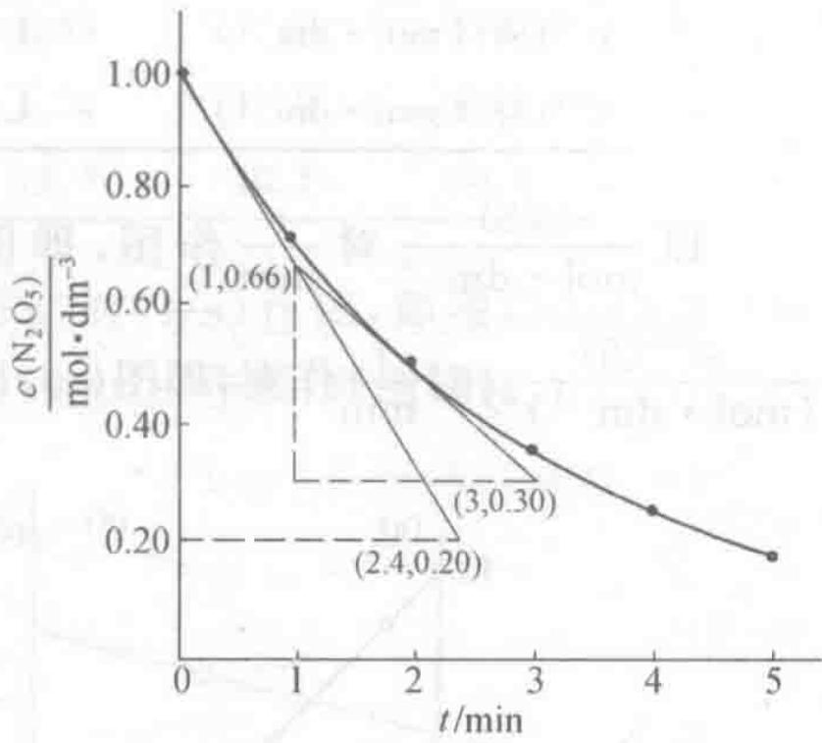
$$\begin{aligned}&−\frac{dc(N_{2}O_{5})}{dt} \\ &=\frac{−(1.00−0.20)mol⋅{dm}^{−3}}{−2.4min} \\ &=0.33mol⋅{dm}^{−3}⋅\min^{−1}\end{aligned}$$

3.33 反应速率
测定化合物 S 的某一种酶催化反应速率时获得的实验数据如下表。试判定在下述浓度范围内的反应级数。
t/min | 0 | 20 | 60 | 100 | 160
c(S)/(mol·dm-3) | 1.00 | 0.90 | 0.70 | 0.50 | 0.20
📖 查看答案
t/min | 0 | 20 | 60 | 100 | 160
$c(S)/(mol·dm^{−3})$​ | 1.00 | 0.90 | 0.70 | 0.50 | 0.20
$lg\frac{c(S)}{mol·dm^{−3}}$​ | 0 | -0.046 | -0.15 | -0.30 | -0.70
$c^{−1}(S)/(mol·dm^{−3})^{−1}$​ | 1.0 | 1.1 | 1.4 | 2.0 | 5.0
$c^{−2}(S)/(mol·dm^{−3})^{−2}$​ | 1.0 | 1.2 | 2.0 | 4.0 | 25
以 $\frac{c(S)}{mol⋅{dm}^{−3}}$ 对 $\frac{t}{min}$ 作图，即图（a）；以 $\frac{c^{−1}(S)}{(mol⋅{dm}^{−3})^{−1}}$ 对 $\frac{t}{min}$ 作图，即图（b）；以 $\frac{c^{−2}(S)}{(mol⋅{dm}^{−3})^{−2}}$ 对 $\frac{t}{min}$ 作图，即图（c）；以 $lg\frac{c(S)}{mol⋅{dm}^{−3}}$ 对 $\frac{t}{min}$ 作图，即图（d）。
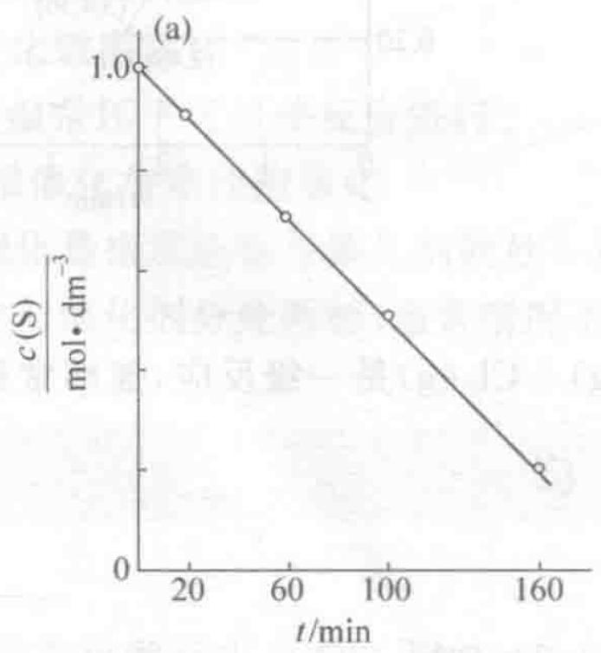
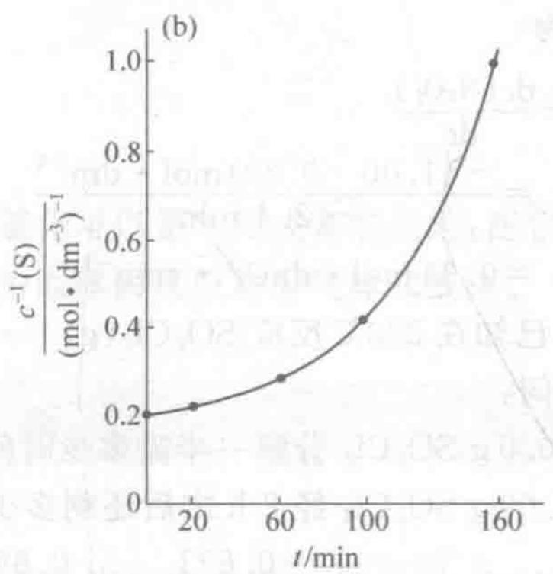
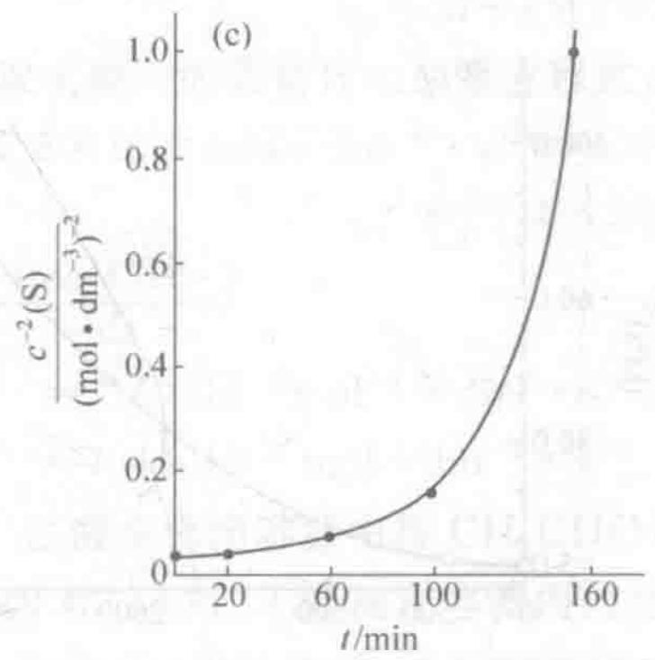
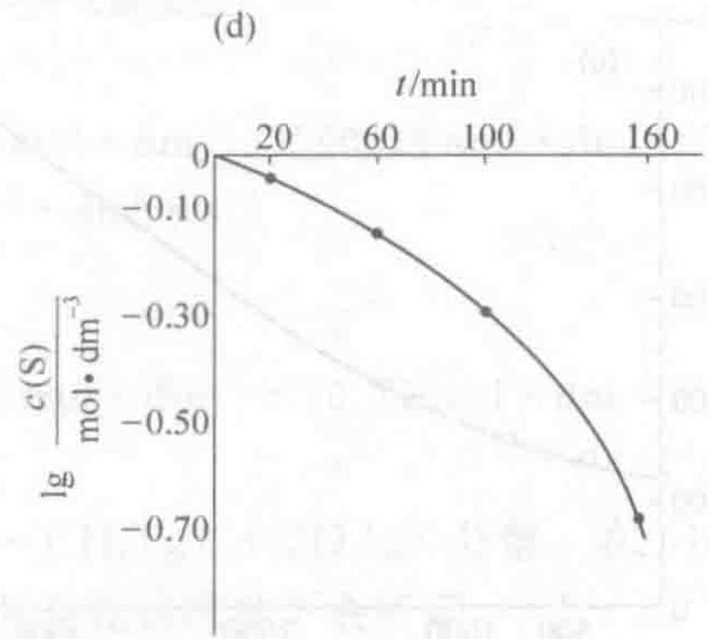
由图(a)可见， $\frac{c(S)}{mol⋅{dm}^{−3}}−\frac{t}{min}$ 图为直线，此反应为零级反应。

3.34 反应速率
一个密闭容器中，在 ${504}^{∘}C$ 二甲醚按 $({CH}_{3})_{2}O(g)→{CH}_{4}(g)+H_{2}(g)+CO(g)$ 式分解，测得二甲醚的分压随时间的变化如下表所示：
t/s | 0 | 390 | 777 | 1195 | 3155
$p((CH_{3})_{2}O)/kPa$​ | 41.6 | 35.2 | 29.9 | 24.9 | 10.5
试求：（1）反应级数；（2）速率常数；（3）在第1000s时气体总压力。
📖 查看答案
t/s | 0 | 390 | 777 | 1195 | 3155
p/kPa | 41.6 | 35.2 | 29.9 | 24.9 | 10.5
lg(p/kPa) | 1.62 | 1.55 | 1.48 | 1.40 | 1.02
$p^{−1}×{10}^{2}/(kPa)^{−1}$​ | 2.40 | 2.84 | 3.34 | 4.02 | 9.52
$p^{−2}×{10}^{4}/(kPa)^{−2}$​ | 5.78 | 8.07 | 11.2 | 16.1 | 90.7
- 以 $(p/kPa)$ 对 $(t/s)$ 作图，即图 (a)；以 $lg(p/kPa)$ 对 $(t/s)$ 作图，即图 (b)；以 $p^{−1}×{10}^{2}/(kPa)^{−1}$ 对 $(t/s)$ 作图，即图 (c)；以 $p^{−2}×{10}^{4}/(kPa)^{−2}$ 对 $(t/s)$ 作图，即图 (d)。
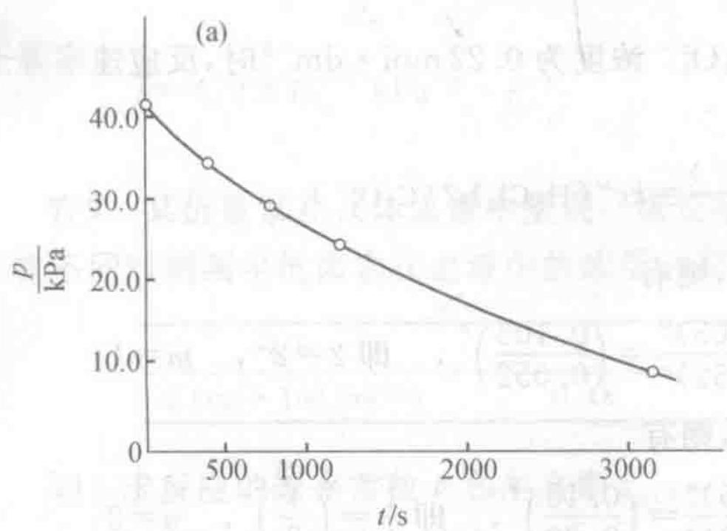
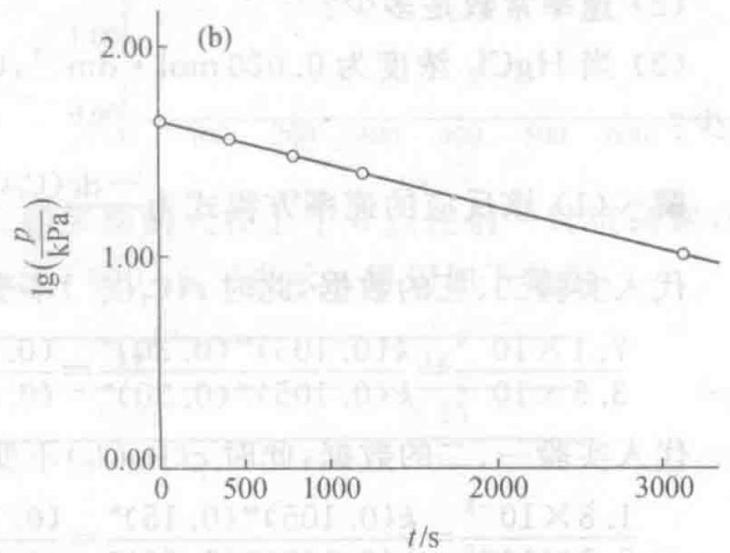
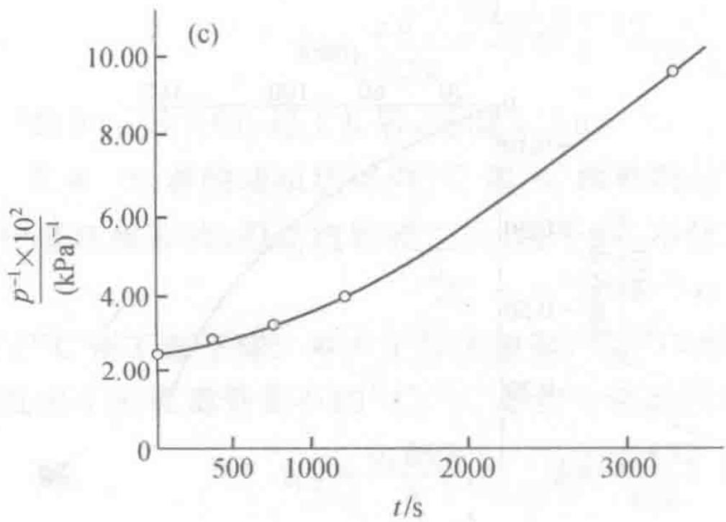
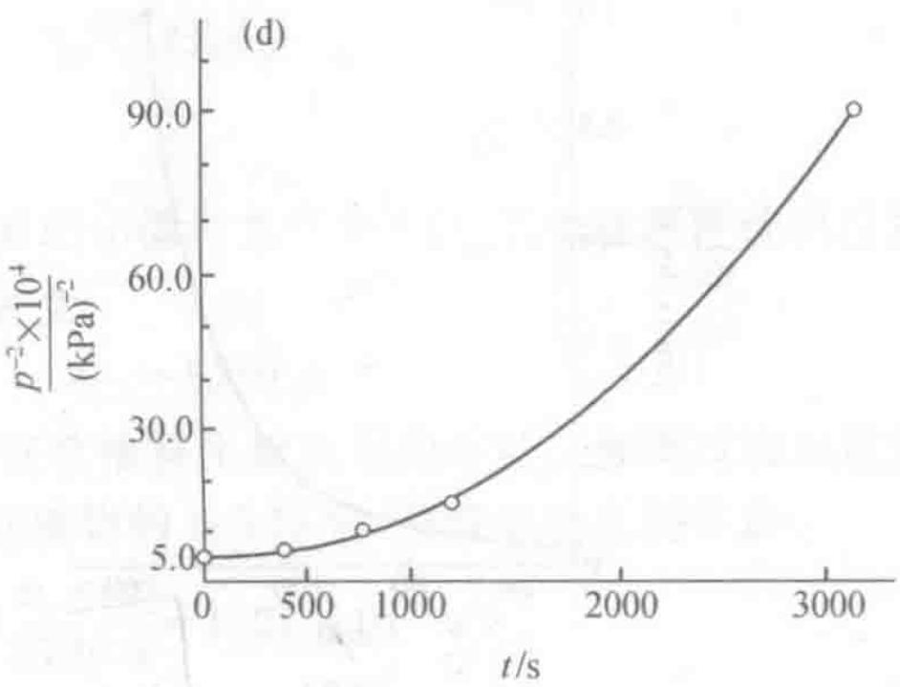
由图(b)可见， $lg(p/kPa)−(t/s)$ 为线性关系，是一级反应。
- 斜率 $=\frac{1.40−1.48}{1195−777}=−1.9×{10}^{−4},k=2.30×1.9×{10}^{−4}s^{−1}=4.4×{10}^{−4}s^{−1}$
$$lg\frac{p}{kPa}=lg\frac{p_{0}}{kPa}−\frac{kt}{2.30}=1.62−\frac{4.4×{10}^{−4}×1000}{2.30}=1.43$$
$p=27 kPa$ ，即 ${\left({CH}_{3}\right)}_{2}O$ 分解部分相当于(41.6-27)kPa=15kPa。
由计量方程式知：产生的 ${CH}_{4}$ 、 $H_{2}$ 、CO的分压均为 $15kPa$ ，则第 $1000s$ 时气体总压力为 $(27+3×15)kPa=72kPa$

3.35 反应速率
乙醛在密闭容器中按 ${CH}_{3}CHO(g)→{CH}_{4}(g)+CO(g)$ 分解。在 ${518}^{∘}C$ ，乙醛起始压力为 $48.4kPa$ ，不断测定容器内的总压力，其变化情况如下表所示：
t/s | 0 | 105 | 190 | 310 | 480 | 665
p总/kPa | 48.4 | 58.2 | 63.6 | 68.9 | 74.3 | 78.3
试证明它是二级反应，并计算速率常数。
📖 查看答案
$$\begin{matrix}CH_{3}CHO(g) & → & CH_{4}(g)+CO(g) \\ p_{0} & 0 & 0 \\ p_{0}(1−x) & p_{0}x & p_{0}x\end{matrix}$$
反应后总压力为 $p_{0}(1+x)$ , $CH_{3}CHO$ 分压为 p
$$p=p_{0}(1−x)=p_{0}−p_{0}x=p_{0}−[p_{0}(1+x)−p_{0}]=2p_{0}−p_{0}(1+x)=2p_{0}−p_{总}$$
按此式计算 $p$ 随时间的变化，列于下表：
t/s | 0 | 105 | 190 | 310 | 480 | 665
p/kPa | 48.4 | 38.6 | 33.2 | 27.9 | 22.6 | 18.6
$p^{−1}×{10}^{2}/(kPa)^{−1}$​ | 2.07 | 2.59 | 3.01 | 3.58 | 4.42 | 5.38
由右图可见， $\frac{p^{−1}×{10}^{2}}{(kPa)^{−1}}−\frac{t}{s}$ 图是一条直线，为二级反应，且其中
$$\begin{aligned}\text{ 斜率 }&=\frac{(3.01−2.59)}{190−105} \\ &=4.9×{10}^{−3}\end{aligned}$$
即
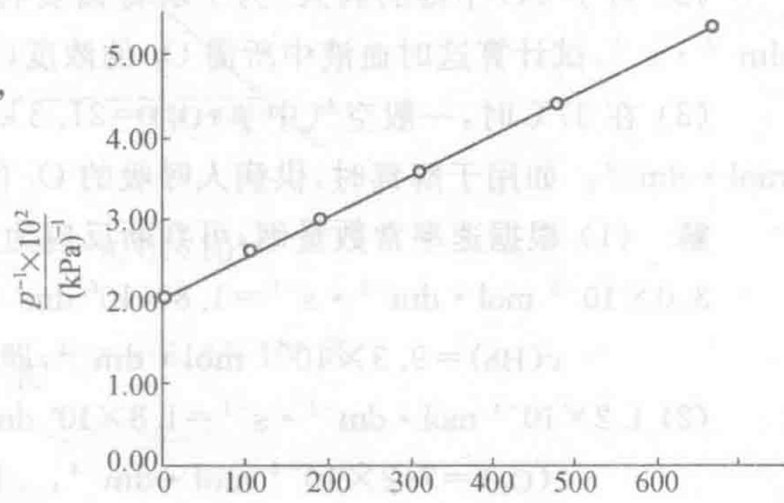
$$k=4.9×{10}^{−5}{kPa}^{−1}⋅s^{−1}$$

3.36 平衡常数
${760}^{∘}C$ 和 $1.01×{10}^{5} Pa$ 下, 令 $H_{2}$ 和某稀有气体以体积比 $1:1$ 缓缓通过盛有熔融 AgI 的器皿, AgI 被部分还原。反应后的气体通过盛有 $20.00 mL0.1000 mol/L$ 的 NaOH 洗气瓶, 收集干燥后的尾气。某次实验后, 洗气瓶后的溶液可被 $4.500 mL0.1000 mol/LHCl$ 溶液中和, 尾气在 ${17.0}^{∘}C、1.013×{10}^{5} Pa$ 下体积为 $254.9 mL$ 。已知 ${760}^{∘}C$ 时, 纯 HI 有 $30.00\%$ 分解为单质。
- 计算尾气中 $H_{2}$ 和器皿中剩余 Ag 的物质的量。
- 如何将 Ag 从器皿中的残渣中分离出来?
📖 查看答案
- 分别为 4.973mmol、1.550mmol。
- 用 NaCN 处理并过滤。

知识点
- 平衡常数, 化学平衡, 滴定, 银分离

3.37 平衡常数
计算化学研究表明，反应 $H_{2}S+SO_{2}$ 的焓变 $ΔH=16kJ/mol$ 。反应过程中，先产生中间体 $H_{2}S_{2}O_{2}$ 。其中一种中间体转化为产物的焓变为 -14kJ/mol,由原料转化为中间体的活化能为 136kJ/mol。画出反应过程中的势能图，并计算由中间体 $H_{2}S_{2}O_{2}$ 转化为原料的反应的活化能与焓变。
📖 查看答案
图略, 活化能和焓变分别为 106kJ/mol 和 -30kJ/mol。

知识点
- 活化能, 焓变, 势能图, 反应动力学

3.38 平衡常数
金属羰基化合物常用作一氧化碳加氢反应的催化剂。金属羰基化合物 ${Os}_{2}(CO)_{9}$ 可在 $1100K$ 下催化反应 $CO(g)+3H_{2}(g)⇌{CH}_{4}(g)+H_{2}O(g)$ 。在总压 $100kPa$ , CO 和 $H_{2}$ 投料比为 $1:3$ 时, 平衡时 CO 的物质的量分数为 $16.1\%$ 。求该温度下的平衡常数和 CO 的转化率。 2. 如果该反应采用纳米钴为催化剂, 会发生副反应 $Co(s)+H_{2}O(g)⇌CoO(s)+H_{2}(g)$ , $500 K$ 时该反应的平衡常数为 $6.8×{10}^{−3}$ , 反应 $CO(g)+3H_{2}(g)⇌{CH}_{4}(g)+H_{2}O(g)$ 的平衡常数为 $1.98×{10}^{10}$ 。计算在 $500 K$ , 总压与投料比不变的情况下, 足量纳米钴催化平衡时 CO 的分压; 根据上述计算, 分析纳米钴催化剂在该工艺中具有的优点。
📖 查看答案
- 转化率 52.5%，平衡常数 1.75。
- $3.7×{10}^{−7}$ kPa，提高了 CO 的转化率。

知识点
- 平衡常数, 化学平衡, 转化率

3.39 平衡常数
下图示出了一个横截面积为 $S$ ，带有可以无摩擦滑动活塞的长方体透明容器。容器沿着 $x$ 方向的长度为 $l_{x}$ 。
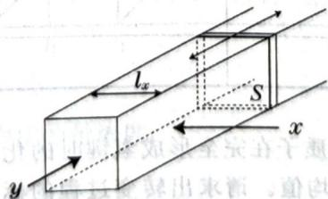
l_{x} S x y
现在在维持外压为 p 的情况下向其中充入物质的量为 $n_{0}$ 的气体 D，此时 D 的体积为 $V_{0}$ 。气体 D 有色，其摩尔吸光系数为 $ε_{D}$ 。在恒定温度下使其发生如下可逆反应：
$$D⇌2M。$$
产物 M 也是有色气体, 其摩尔吸光系数为 $ε_{M}$ 。系统达到平衡后, D 和 M 的分压分别为 $p_{D},p_{M}$ , 物质的量分别为 $n_{D},n_{M}$ , 总体积为 $V$ 。
- 若沿着 $x$ 方向观察，平衡前后吸光度相等，求 $D$ 和 $M$ 的摩尔吸光系数比值 $ε_{D}/ε_{M}$ 。
- 若沿着 y 方向观察, 平衡前后吸光度相等, 求 D 和 M 的摩尔吸光系数比值 $ε_{D}/ε_{M}$ 。
【习题 8.36】银可能受到硫化氢腐蚀而变黑，若在 $H_{2}S$ 和 $H_{2}$ 的常温常压混合气体中,Ag 不会被腐蚀，求 $H_{2}S$ 的最大分压。热力学数据如下表所示:
物质 | Ag(s) | $H_{2}S(g)$​ | $Ag_{2}S(s)$​ | $H_{2}(g)$​
$Δ_{f}H_{m}/(kJ·mol^{−1})$​ | -20.6 | -32.6
$S_{m}/[J·(mol·K)^{−1}]$​ | 42.6 | 205.8 | 144 | 130.7
📖 查看答案
- $ε_{D}/ε_{M}=1$。
- $ε_{D}/ε_{M}=2$。
- 5.31kPa

知识点
- 平衡常数, 化学平衡, 吸光度, 分压

3.40 平衡常数
在北方的冬天，人们可以使用液化气取暖。液化气中的主要成分是丙烷和丁烷。假设有一间面积 $20m^{2}$ ，高 $2.5m$ 的小屋在 $−{10}^{∘}C,760mmHg$ 的大气中达到平衡，房主使用放置在室外的丙烷气球取暖。下表给出了相关热力学数据：
热力学数据 | $C_{3}H_{8}(l)$​ | $C_{3}H_{8}(g)$​ | $O_{2}(g)$​ | $CO_{2}(g)$​ | $H_{2}O(l)$​ | $H_{2}O(g)$​
$Δ_{f}H_{m}/(kJ·mol^{−1})$​ | -120.9 | -103.9 |  | -393.5 | -285.8 | -241.8
$S_{m}/[J·(mol·K)^{−1}]$​ | 195.2 | 269.9 | 205.0 | 213.7 | 70.0 | 188.7
- 假设大气中只有氮气和氧气且为理想气体, 求将室温加热到 ${20}^{∘}C$ 所需要消耗的丙烷的质量。提示: 双原子理想气体的等容摩尔热容为 2.5R, 等压摩尔热容为 3.5R, 其中 R 为气体常量。
- 求丙烷的饱和蒸汽压。
📖 查看答案
- 40.1g。
- 3.35atm。

知识点
- 化学热力学, 理想气体, 饱和蒸气压

3.41 平衡常数
为了通过实验确定下述分子中分子内氢键的强度，研究人员测定了酰胺质子在不同温度下的化学位移值 $δ_{obs}$ (见下表)。假设系统中存在如下平衡:
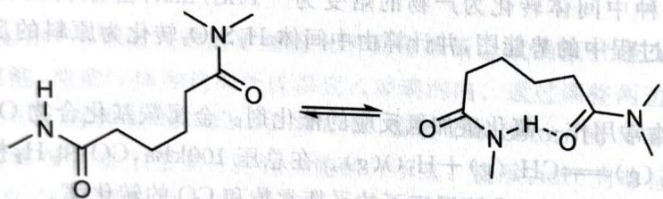
Chemical reaction equation showing nucleophilic substitution of a peptide bond to form a cyclic amide structure
温度/K | $δ_{obs}/ppm$​
220 | 6.67
240 | 6.50
260 | 6.37
280 | 6.27
300 | 6.19
表观化学位移值 $δ_{obs}$ 是酰胺NH质子在完全形成氢键时的化学位移值 $δ_{i}=5.7ppm$ 的加权平均值。请求出转变过程的标准摩尔焓变和标准摩尔熵，讨论你得出结果的化学意义。
【习题 8.39】某电池左半部分由 Fe 电极、0.010mol/L 的 Fe(NO₃)₃ 溶液组成，右半部分为石墨电极和 0.050mol/L Fe(NO₃)₂ 和 0.30mol/L Fe(NO₃)₃ 溶液。两侧容器中溶液的体积约为 1.0 kJ
- 指出阴阳极和两侧电极种类, 写出半反应和总反应。
- Fe(s)、 $Fe^{2+}(aq)$ 、 $Fe^{3+}(aq)$ 室温下的标准熵分别为 27.3、-137.7 和 -316.0J/(mol·K)。每升温 20K 导致电池反应的平衡常数降为原来的 1/85。
a)哪一种离子的标准熵在水溶液中是0?
- 解释为何三价离子的标准熵比二价离子高。
- 计算 ${25}^{∘}C$ 时反应的 $ΔH,ΔS,ΔG$ 。
- 此电池在 200.0min 内被用完, 计算平均电流。
📖 查看答案
-6.4kJ/mol 和 -34J/(mol·K)。焓变为绝对值不大的负值，因为并非形成化学键；熵减，因为系统成环，系统中键的自由旋转受到限制。

知识点
- 平衡常数, 化学平衡, 电化学, 电极电位, 焓变, 熵变计算

3.42 平衡常数
Frost图的横坐标为氧化态，而纵坐标为该氧化态与单质构成电对时的标准电极电势数值与该氧化态氧化数的乘积。下图为两种重元素的Frost图。（+5以上价态都以二氧酰阳离子形式存在）
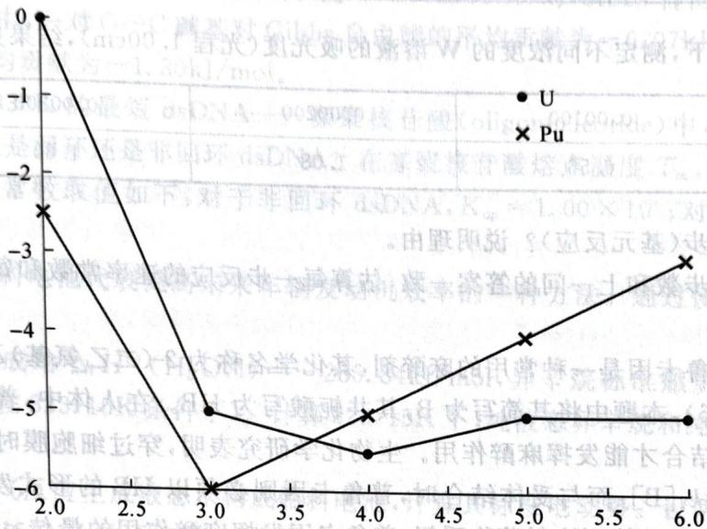
x | U | Pu
2.0 | 0.0 | -2.5
3.0 | -5.0 | -6.0
4.0 | -5.5 | -5.0
5.0 | -5.5 | -4.0
6.0 | -5.5 | -3.0
- 写出 Pu 溶于酸的反应方程式, 并写出在酸性水溶液中稳定的铀阳离子。
- 写出 $Pu^{2+}$ 歧化方程式, 计算 $φ({Pu}^{3+}/{Pu}^{2+})$ 。
- 处理废料 ${AnO}_{2}({NO}_{3})_{2}(TBP)_{2}(TBP$ 为磷酸三丁酯, $An=U,Pu$ 时可用亚铁盐分离 U 和 Pu。试解释能分离的原因。
- 对于图中各元素能自发歧化的物种, 分别求歧化反应的平衡常数。
【习题 8.41】常温下用惰性电极电解 200mL 一定浓度的 NaCl 与 $CuSO_{4}$ 混合溶液, 理论上两极所得气体的体积随时间变化的关系如下图所示(STP)。
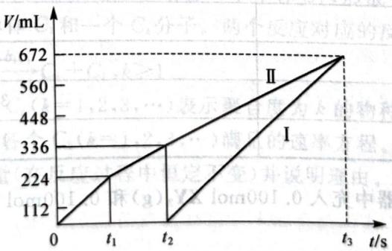
t/s | V/mL (I) | V/mL (II)
0 | 112 | 112
t₁ | 224 | 224
t₂ | 336 | 336
t₃ | 672 | 672
- 根据上图, 求:
- 原混合溶液 NaCl 和 $CuSO_{4}$ 的物质的量浓度。
- $t_{2}$ 时所得溶液的pH。
- 若用惰性电极电解 NaCl 和 $CuSO_{4}$ 的混合溶液 200mL，经过一段时间后两极均得到 224mL 气体。求原溶液中，向量 $(c({Cl}^{−}),c({Cu}^{2+}))$ 的取值。
📖 查看答案
- $2Pu+6H^{+}→2{Pu}^{3+}+3H_{2}$；稳定物种有 $U^{4+}$、${UO}_{2}^{2+}$。
- $3{Pu}^{2+}→Pu+2{Pu}^{3+}$, $φ({Pu}^{3+}/{Pu}^{2+})=−3.5V$。
- $φ({PuO}_{2}^{2+}/{Pu}^{3+})=1V$，可氧化亚铁进入溶液，而U的相应物种氧化性弱，留在残渣中。
- ${Pu}^{2+}$ 歧化平衡常数为 $1.2×{10}^{76}$, $U^{2+}$ 歧化平衡常数为 $9.4×{10}^{92}$, ${UO}_{2}^{+}$ 歧化平衡常数为 $2.8×{10}^{8}$。

知识点
- Frost图, 电极电位, 歧化反应, 锕系元素

3.43 平衡常数
加热 $PbMe_{4}$ 时，它会分解生成一种不稳定的物种X，后者可以与Sb反应。现将 $PbMe_{4}$ 通过惰性气体承载以 $v=14.0m/s$ 的速度通过一长直石英管并在点 $P$ 加热。 $P$ 点之后保持恒温，其后 $22.0cm$ 和 $37.0cm$ 处各有等量Sb。Sb分别在45.0s和150s后消失。求物质X及其在此条件下的半衰期 $τ$ 。设X的消耗是一级反应。（
📖 查看答案
详见同目录下答案文件

知识点
- 反应速率, 一级反应, 半衰期, 有机金属

3.44 平衡常数
普鲁卡因是一种常用的麻醉剂，其化学名称为2-(二乙氨基)乙基-4-氨基苯甲酸酯。它具有碱性 $(pK_{b}=6.6)$ ，本题中将其简写为B，其共轭酸写为HB。在人体中，普鲁卡因需要穿过细胞膜后与细胞内的受体结合才能发挥麻醉作用。生物化学研究表明，穿过细胞膜时普鲁卡因必须以B的形式通过，其速率 $r_{1}=k_{1}[B]$ ；而与受体结合时，普鲁卡因则必须以HB的形式发挥作用，其速率 $r_{2}=k_{2}[HB]$ 。画出其结构，并计算刚注射药物瞬间，普鲁卡因发挥麻醉作用的最佳 $pH$ 。提示： $x≪1$ 时有 $e^{x}≈1+x$ ；已知 $k_{1}=k_{2}=0.0010s^{−1}$ 。
📖 查看答案
详见同目录下答案文件

知识点
- 酸碱平衡, 药物化学, pH优化, 麻醉剂

3.45 平衡常数
4000K下，在 $X(s)$ 和 $Y_{2}(g)$ 的平衡体系中，可能存在以下物种，它们的化学式和标准摩尔Gibbs生成自由能列于下表中：
物质 | $Δ_{f}G^{⊖}/(kJ⋅{mol}^{−1})$​
X(s) | 0
X(g) | 92.427
Y2(g) | 0
Y(g) | -15.541
XY2(g) | 353.687
XY(g) | 194.335
在 4000K 下, 向某恒压容器中充入 0.100mol $XY_{2}(g)$ 和 0.100mol $Y_{2}(g)$ 并达平衡, 此时容器的体积为 20.0L。求:
- 体系中 X(s) 的物质的量。
- 体系中 $X(g)$ 、 $Y_{2}(g)$ 、 $Y(g)$ 、 ${XY}_{2}(g)$ 、 $XY(g)$ 各自的分压。
📖 查看答案
详见同目录下答案文件

知识点
- 化学平衡, Gibbs自由能, 平衡常数, 分压计算

3.46 平衡常数
回环(Palindromic)序列是DNA的一种有趣特征。在一个双链DNA(dsDNA)物种中，一条沿 $5^{′}→3^{′}$ 方向的链与另一条沿 $5^{′}→3^{′}$ 方向的链互补相配。因此，回环DNA(dsDNA)由两条互补的等同链组成。名为Drew-Dickerson的十二核苷酸就是一个例子：
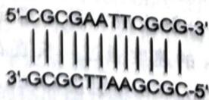
- 对于十二核苷酸(即含有 12 个碱基对的 dsDNA 物种), 可能形成多少种不同的回环双链 DNA? 对于十一核苷酸呢?
现在来分析由单链形成双螺旋 DNA 的热力学及其与 DNA 链长和温度的关系。对于回环和非回环双链 DNA(dsDNA)，由单链形成双链 DNA(dsDNA) 的缔合平衡常数不同。取初始浓度 $c_{init}=1.00×{10}^{−6}$ mol/L 的 dsDNA 溶液，加热至 $T_{m}$ 并使之达平衡。dsDNA 的熔点 $T_{m}$ 的定义是：DNA 双链解离 50% 时的温度。
- 对于回环和非回环 dsDNA, 计算温度 $T_{m}$ 下单链缔合的平衡常数。
在一定的实验条件下，两条单链缔合形成双链 DNA(dsDNA) 对 Gibbs 自由能的平均贡献的估算结果如下：在 dsDNA 中，一对 G—C 碱基对 Gibbs 自由能的平均贡献为 -6.07kJ/mol,一对 A—T 碱基对 Gibbs 自由能的平均贡献为 -1.30kJ/mol。
- 熔点 $T_{m}$ 高于 $330K$ 的最短 dsDNA——寡聚核苷酸 (oligonucleotide) 中, 有多少个碱基对? 并问: 最短的寡聚核苷酸是回环还是非回环 dsDNA? 在寡聚核苷酸熔点温度 $T_{m}$ , 由单链形成双链 DNA (dsDNA) 的缔合平衡常数取值如下: 对于非回环 dsDNA, $K_{np}=1.00×{10}^{6}$ ; 对于回环 dsDNA, $K_{p}=1.00×{10}^{5}$ 。
📖 查看答案
详见同目录下答案文件

知识点
- DNA, 回环序列, 化学热力学, Gibbs自由能, 熔点

3.47 平衡常数
燃料电池代表提高未来车辆发动机效率的一种方法。通过使用氢燃料电池可提高发动机的效率。
- 液态水标准生成焓 $Δ_{f}H^{⊖}(H_{2}O,l)=−285.84kJ/mol$ ，异辛烷标准燃烧焓 $Δ_{c}H^{⊖}(C_{8}H_{18},l)=−5065.08kJ/mol$ （均在323.15K条件下）。计算323.15K下，纯液态异辛烷和纯气态氢的比燃烧焓（单位质量的燃烧焓）。
- 利用氧气和氢气反应生成液态水构成燃料电池, 计算其标准电动势。设两种气体均为理想气体且在 $100kPa$ 和 323.15K 条件下工作。熵数据 (323.15K) 如下: $S^{⊖}(H_{2}O,1)=70 J/(K⋅mol)$ , $S^{⊖}(H_{2},g)=131 J/(K⋅mol)$ , $S^{⊖}(O_{2},g)=205 J/(K⋅mol)$ 。
- 确定 353.15K 下通过燃料电池生成液态水的理想热力学效率。此温度下，水的生成焓是 $Δ_{f}H^{⊖}(H_{2}O,l)=−281.64kJ/mol$ ，相应的反应 Gibbs 自由能变化为 $Δ_{r}G^{⊖}=−225.85kJ/mol$ 。
📖 查看答案
详见同目录下答案文件

知识点
- 燃料电池, 热力学效率, 电池电动势, 燃烧焓

3.48 平衡常数
在298.15K条件下， $Δ_{f}G_{m}^{⊖}({Ca(OH)}_{2},s)=−895.7 kJ/mol$ ， $Δ_{f}G_{m}^{⊖}(H_{2}O,l)=−237.1 kJ/mol$ ， $E^{⊖}({Ca}^{2+}/Ca)=−2.868 V$ ， $K_{w}=1.00×{10}^{−14}$ ，请计算 ${Ca(OH)}_{2}$ 的溶解度 $(g/L)$ 。
📖 查看答案
详见同目录下答案文件

知识点
- 溶解度, 溶度积, 热力学计算, Ca(OH)2

3.49 平衡常数
Becker-Döring模型是一个关于凝结核的物理化学模型，类似于高聚反应。本题只考虑以下两种类型的反应。其一是一个 $C_{k}$ 分子结合一个单体 $C_{1}$ ，形成一个 $C_{k+1}$ 分子；其二是其逆反应，一个 $C_{k+1}$ 分子分解成一个单体 $C_{1}$ 和一个 $C_{k}$ 分子。两个反应对应的反应速率常数分别为 $a_{k}$ 和 $b_{k+1}$
$$C_{1}+C_{k}\overset{a_{k}}{→}C_{k+1};C_{k+1}\overset{b_{k+1}}{→}C_{k}+C_{1},k≥1。$$
滥用一下记号，我们同时用 $C_{k}(k=1,2,3,⋯)$ 表示聚合度为 k 的物种的浓度。
- 根据质量作用定律, 写出各个 $C_{k}(k=1,2,3,⋯)$ 满足的速率方程。
- 找出体系中的一个守恒量(在反应过程中恒定不变)并说明理由。
第9讲 溶液与化学分析
溶液在化学中具有根本性的地位，几乎所有重要的化学反应都需要在溶液中进行。如果没有溶液，化学在自然科学中就很难有一级学科的地位。本讲中，我们将上一讲学习的基础化学热力学和化学平衡延伸应用到溶液这一复杂的化学体系中。讲述溶液中的化学平衡时，我们主要讨论比较简单的酸碱平衡和沉淀溶解平衡的计算,Nernst方程和配位平衡只在例子中提及。
📖 查看答案
详见同目录下答案文件

知识点
- 动力学, 质量作用定律, 速率方程, 凝结核

3.50 平衡常数
铬酸铅(铅黄)曾是一种被广泛使用的颜料，不过因为对人体的危害和对环境的污染，它已经被弃用。设常温下固体 $PbCrO_{4}$ 在 $pH=6.000$ 的地表水中达到溶解平衡。计算体系中所有物种的浓度。已知 $K_{sp}=2.83×{10}^{−13},K_{a}({HCrO}_{4}^{−})=3.34×{10}^{−7}$ ,反应 $2H^{+}+2{CrO}_{4}^{2−}⇌H_{2}O+{Cr}_{2}O_{7}^{2−}$ 的平衡常数 $K_{D}=3.13×{10}^{14}$ 。
从原理上看，沉淀溶解平衡的计算是最简单的。但务必注意：写出溶度积方程时一定要判断该物种是否达到溶解平衡！否则就会犯下严重的错误。
【例题9.11】以下物质都难溶： $AgCl$ 、 $AgI$ 、 $TlCl$ 与 $TlI$ 。今将 $0.100mol$ 氯化银和 $0.200mol$ 碘化铊置于在 $1.00L$ 水中达平衡态。设溶液体积恒定。已知前四者的 $K_{sp}$ 分别为 $1.7×{10}^{−10}、8.5×{10}^{−17}、1.9×{10}^{−4}$ 和 $8.9×{10}^{−8}$ 。试求解固相组成。
解 固相组成是很难直接确定的，因为纯固相反应连平衡常数都难以写出，故我们先确定溶液组成。
确定溶液组成需要4个参数(显然不存在水解),有1个电荷守恒约束方程和4个可能的 $K_{sp}$ 方程。因此必定有一个物种是不饱和的。考虑到加入了两倍量的碘化铊，故银离子会被碘离子沉淀得比较彻底，由此估计AgCl是不饱和的。这样去写方程
$$\left\{\begin{matrix}\left[{Ag}^{+}\right]+\left[{Tl}^{+}\right]=\left[{Cl}^{−}\right]+\left[I^{−}\right], \\ \left[{Ag}^{+}\right]\left[I^{−}\right]=K_{AgI}, \\ \left[{Tl}^{+}\right]\left[I^{−}\right]=K_{TII}, \\ \left[{Tl}^{+}\right]\left[{Cl}^{−}\right]=K_{TICl}.\end{matrix}\right.$$
解得溶液组成为
由此得到两个方程：
$$\left\{\begin{matrix}1.000×{10}^{−3}=2.044×{10}^{−6}+1.087×{10}^{−8}β_{1}+5.782×{10}^{−11}β_{2}, \\ 1.000×{10}^{−3}=5.931×{10}^{−9}+5.931×{10}^{−10}β_{1}+5.931×{10}^{−11}β_{2},\end{matrix}\right.$$
解得 $K_{1}=2.2×{10}^{3},K_{2}=7.5×{10}^{3}$
事实上这个近似(即假设银的络合对氨的酸碱平衡没有影响)是很粗略的。另外，这种类型的计算对中间过程取的有效数字位数非常敏感，故误差可能较大。下面我们尝试更精确地处理一下。
当 $pH>12$ 时，我们认为 $[{NH}_{3}]=0.09800mol/L$ 故而 $[Ag(NH_{3})_{2}^{+}]=0.00100mol/L⇒β_{2}=1.756×{10}^{7}$
然后来考察 pH=8 的情况：
$$\left[{Ag}^{+}\right]=\frac{c_{Ag}}{1+β_{1}\left[{NH}_{3}\right]+β_{2}{\left[{NH}_{3}\right]}^{2}},$$
此时氨的酸碱平衡可以写成
$$\left[{NH}_{3}\right]=\frac{K_{w}}{K_{w}+\left[H^{+}\right]K_{b}}⋅\left(c_{{NH}_{3}}−\frac{c_{{Ag}^{+}}\left(β_{1}\left[{NH}_{3}\right]+2β_{2}{\left[{NH}_{3}\right]}^{2}\right)}{1+β_{1}\left[{NH}_{3}\right]+β_{2}{\left[{NH}_{3}\right]}^{2}}\right)。$$
从上两式中消去 $β_{1}$ 并略作计算整理可得关于氨的二次方程
-1.909 ${\left[{NH}_{3}\right]}^{2}−\left[{NH}_{3}\right]+5.266×{10}^{−3}=0⇒\left[{NH}_{3}\right]=5.214mmol/L$ , 回代可得 $K_{1}=2.1×{10}^{3},K_{2}=8.4×{10}^{3}$ 。
📖 查看答案
$c({CrO}_{4}^{2−})=2.66×{10}^{−7} mol/L$, $c({Pb}^{2+})=1.06×{10}^{−7} mol/L$
$c({HCrO}_{4}^{2−})=7.97×{10}^{−7} mol/L$​

知识点
- 溶度积, 溶度积, 铬酸铅, 酸碱平衡

3.51 酸碱平衡
融雪剂通过增加溶液中的粒子数降低水的凝固点。这一效应可用 $ΔT=imK$ 定量描述，其中 $K$ 是凝固点下降常数（对水是 $1.86K⋅kg/mol,m$ 为质量摩尔浓度， $i$ 为等渗效应系数）。甲酸的酸常数满足 $pK_{a}=3.75$ 。融雪剂A包含NaCl、 $CaCl_{2}$ 、 $Ca(HCOO)_{2}$ 和 $HCOONH_{4}$ 和一定量的沙子。实际使用时也可在A中加入非电解质X来抗结块。
- 仅含 C、H、N、O 元素的化合物 X 16.15g 可令 1L 水在 -0.50℃ 凝固。推出 X 的结构。
质量浓度 30.0g/L 的 A 溶液过滤除去沙子后, 定量移取 4 份 10.00mL 的样品进行滴定。在第 1 份样品中加入过量 ${CH}_{2}O$ 后以 0.1000mol/L KOH 滴定到终点 (酚酞为指示剂), 消耗 7.20mL (加入 ${CH}_{2}O$ 反应产生了 $({CH}_{2})_{6}N_{4}$ 。在第 2 份中加入 30.00mL 0.1000mol/L 碱性标准 ${Br}_{2}$ 溶液, 随后加入过量酸性 KI 溶液, 最后用 0.1000mol/L ${Na}_{2}S_{2}O_{3}$ 滴定到终点, 消耗 27.20mL。在第 3 份样品中加入氨性缓冲溶液和 EBT (金属指示剂), 以 0.1000mol/L EDTA 滴定到终点, 消耗 12.70mL。在第 4 份样品中加入少量 $K_{2}{Cr}_{2}O_{7}$ 后以 0.1000mol/L ${AgNO}_{3}$ 滴定到淡橙色, 消耗 23.90mL。
- 写出滴定反应; 计算样品 A 中各组分的质量分数。(不计化合物 X)
- NaCl、CaCl₂、HCOONH₄三者中，何者融冰效率最高？
- 从题干中推断等渗系数的含义, 计算 $1.00 mol/LCa(HCOO)_{2}$ 的等渗系数 $i_{h}$ , 考虑水解。
📖 查看答案
- X为 $CO(NH_{2})_{2}$
- 见答案文件中的方程式。
- 样品中有 15% 左右的杂质。
- NaCl。$3+[{OH}^{−}]≈3$。

知识点
- 滴定分析, 酸碱滴定, 氧化还原滴定, 络合滴定

3.52 电解
高能射线可引发化学反应，而对水的辐照是最重要的放射化学过程之一。该辐照过程中放出氢气的现象由德国科学家F.Giesel于1902年在 ${RaBr}_{2}$ 水溶液中发现。居里夫人称这种现象”不用电极的电解”。
在第一个实验中，我们用 2.0g 的 $​^{60}Co$ (半衰期 5.3 年)所放出的 γ 射线照射水。γ 射线的释放占整 0.10% (除此之外还有 β 衰变)。每个 γ 粒子的能量为 1.332MeV, 氢气的产率 G=
在第二个实验中，以恒定电流 I=8A 电解水，持续时间为 1h，假设电流效率为 100%。
- 计算并比较两个实验所产生的 $H_{2}$ 体积(STP)。提示: STP 指标准状况。
📖 查看答案
- 正极: $2H_{2}O+2e^{−}→H_{2}+2{OH}^{−}$。负极: $4{OH}^{−}→O_{2}+2H_{2}O+4e^{−}$。
- 分别为 0.0672mL 和 3.36L。

知识点
- 放射化学, 电解, 化学计量

3.53 电解
气态废弃物中的硫化氢可用电化学的方法转化为可利用的硫：配制一份电解质溶液，主要成分为 $K_{4}[Fe(CN)_{6}](200g/L)$ 和 $KHCO_{3}(60g/L)$ 。通电电解，控制电解池的电流密度和槽电压，通入 $H_{2}S$ 气体。已知 $φ({Fe(CN)}_{6}^{3−}/{Fe(CN)}_{6}^{4−})=0.35V$ ，该溶液中 $φ(H^{+}/H_{2})=−0.5V$ ， $φ(S/S^{2−})=−0.3V$ 。试写出电解反应的方程式。
📖 查看答案
${Fe(CN)}_{6}^{3−}+2{CO}_{3}^{2−}+H_{2}S→2{Fe(CN)}_{6}^{4−}+2{HCO}_{3}^{−}+S$​
$$2Fe(CN)_{6}^{4−}+2{HCO}_{3}^{−}→H_{2}+2{CO}_{3}^{2−}+2Fe(CN)_{6}^{3−}$$

知识点
- 电化学, 电解, 电极电势

3.54 核化学
年代测定是地质学的一项重要工作。Lu-Hf法是20世纪80年代随着等离子发射光谱、质谱等技术的发展而建立的一种新断代法。Lu有两种天然同位素： $​^{176}Lu$ 和 $​^{177}Lu$ ；Hf有六种天然同位素： $​^{176}Hf$ 、 $​^{177}Hf$ 、 $​^{178}Hf$ 、 $​^{179}Hf$ 、 $​^{180}Hf$ 和 $​^{181}Hf$ 。 $​^{176}Lu$ 发生 $β$ 衰变生成 $​^{176}Hf$ ，半衰期为 $3.716×{10}^{10}$ 年。 $​^{177}Hf$ 为稳定同位素且无放射性。地质工作者获得一块岩石样品，从该样品的不同部位取得多个样本进行分析。其中的两组有效数据如下。样本1中， $​^{176}Hf$ 与 $​^{177}Hf$ 的比值为0.28630（原子比，记为 $​^{176}Hf/​^{177}Hf)$ ， $​^{176}Lu/​^{177}Hf$ 为0.42850。另一份样本则分别为0.28239、0.01470。（核素衰变服从一级反应规律， $c=c_{0}e^{−k},k$ 是衰变常数）
计算该岩石的年龄。
📖 查看答案
$5.06×{10}^{8}$ 年。提示: 和例题解法类似。

知识点
- 核化学, 放射性衰变, 年代测定

3.55 平衡常数
工业上苯乙烯通过乙苯催化脱氢制成，并在常压下进行。基本流程为：在蒸发器中将乙苯蒸发为气体，离开蒸发器后与水蒸气混合，经过脱氢炉中的预热器后进入换热器，再进入脱氢炉中的过热器；在过热器中，混合气体被加热到约 ${600}^{∘}C$ ，然后进入装有催化剂的列管反应器进行催化反应。已知 ${600}^{∘}C$ 的标准平衡常数 $K=0.178$ ，标准压力 $p=100kPa$ 。
- 计算温度 ${600}^{∘}C$ ，总压 100kPa 时乙苯的理论转化率。
- 在原料气中加入水蒸气, 控制乙苯与水的摩尔比为 1:9, 计算温度 ${650}^{∘}C$ , 总压 100kPa 时乙苯的理论转化率。此温度区间中反应焓变恒为 124.4kJ/mol。
- 指出在实际生产中常采用添加水蒸气的理由。
📖 查看答案
- 38.9%。
- 85.2%。
- 水蒸气作为”稀释剂”，提高了转化率；水蒸气使反应产物氢气迅速脱离催化剂表面，提高苯乙烯收率；水蒸气可以抑制催化剂表面结焦，保护催化剂的活性。

知识点
- 化学平衡, 平衡常数, 转化率

3.56 吉布斯自由能
题目： 【习题8.9】作为练习，请你导出 $K_{p},K_{c},K_{x},K^{⊖}$ 之间的关系。假设参与反应的物质都是理想气体。
📖 查看答案
假设一切性质都是理想的，则数值上 $K_{c}=K^{⊖}$，而 $K_{p}=K^{⊖}(p^{⊖})^{Δn}$，纯气相反应中还有 $K_{x}=K^{⊖}$。参看一般物理化学教科书。
答案见 04-题库/教材习题/化学竞赛初赛讲义/答案/第8讲-热力学和动力学初步-答案

3.57 鸡蛋蛋白热变与煮熟时间
鸡蛋中蛋白热变作用是一级反应，活化能 E_{a}=85 kJ·mol⁻¹。海平面沸水中煮熟一个鸡蛋需 10 分钟。登山队员登上珠穆朗玛峰（8848 m）后用水煮鸡蛋需多少分钟？
设空气中 80% N₂ + 20% O₂，气温 25℃ 恒定。
1-1 求 8848 m 处气体压强。
1-2 求 8848 m 处的沸点。
1-3 求 8848 m 处 vs 海平面反应速率之比 k₂/k₁。
1-4 求山顶煮熟鸡蛋所需时间。
📖 查看答案
1-1 空气 M=0.800×28×10⁻³+0.200×32×10⁻³=28.8×10⁻³ kg/mol
1-2 p₂=0.365 pθ，T₁=373.2 K，ΔvH(H₂O)=44010 J/mol
$$ln(0.365)=\frac{44010(T_{2}−373.2)}{8.314×373.2×T_{2}}, T_{2}=348.5 K$$
1-3 Arrhenius：
1-4 一级反应 ln(c/c₀) = -kt，对同一终点 c/c₀ 相同 → t₁/t₂ = k₂/k₁（注意 ln(c/c₀) 相同意味着 k t 相同 → k₁t₁ = k₂t₂ → t₂ = k₁t₁/k₂ = 10/0.143 = 70 min）
注：源答案文字「t₁/t₂ = k₂/k₁」与 k₁t₁=k₂t₂ 关系看似相反，实则源于 ln(k₁/k₂) 导出关系；按验算 t₂ ≈ 70 min（7 倍时间煮熟）。

3.58 Arrhenius方程
糖发酵时, 若糖的起始浓度为 0.12mol/L, 10h 后糖被还原 0.06mol/L, 而 20h 后糖被还原 0.03mol/L, 由此可知 ( ) A. 此反应为二级反应 B. 糖被还原一半所需的时间与起始浓度有关 C. 糖被还原一半所需的时间与起始浓度无关 D. 由于缺条件, 此反应的速率常数 k 无法求
📖 查看答案
答案：C

3.59 Le Chatelier原理
已知下列两反应的速率常数： ① $H_{2}PO_{2}^{−}+OH^{−}=HPO_{3}^{−}+H_{2}(g)$ $k_{1}=3.2×{10}^{−4}L^{2}⋅mol^{−2}⋅min^{−1}$ ② $N_{2}O_{5}(g)=2NO_{2}(g)+1/2O_{2}(g)$ $k_{2}=7.0×{10}^{−5}min^{−1}$
则下列叙述中正确的是（ ）A.初始浓度都相同时，反应速率 $v_{1}>v_{2}$ B.浓度 $[H_{2}{PO}_{2}^{−}]$ 和 $[{OH}^{−}]$ 等于 $1/5[N_{2}O_{5}]$ 时，反应速率 $v_{1}≈v_{2}$ C.两反应的反应物浓度都是 $1mol/L$ 时， $v_{1}>v_{2}$ D.两反应的反应物浓度都是 $1mol/L$ 时， $v_{1}<v_{2}$
📖 查看答案
答案：C

3.60 Le Chatelier原理

习17 化学平衡-Le Chatelier原理
在密闭容器中反应 ${\text{N}}_{2}{\text{O}}_{4}\text{(g)}⇌2{\text{NO}}_{2}\text{(g)}$ 达到平衡后，下列操作能使平衡正向移动的是：
A. 升高温度（正反应吸热） B. 增大容器体积（减压） C. 加入N₂O₄ D. A、B均可
📖 查看答案
答案：D
解析：
正反应吸热，升温平衡正移（A可行）。正反应方向气体分子数增大（1→2），减压平衡向分子数增大方向移动即正移（B可行）。加入N₂O₄虽使正移但转化率不一定增大，但平衡确实正向移动。故D最完整。

答案：A

3.61 平衡常数
在 ${21.8}^{∘}C$ 时，反应 $NH_{4}HS(s)=NH_{3}(g)+H_{2}S(g)$ 的标准平衡常数 $K^{⊖}=0.070$ ，则平衡时混合气体的总压是 A. 7.0kPa B. 26kPa C. 53kPa D. 0.26kPa
📖 查看答案
（提炼版，供参考）
答案：
$K_{c}=K_{p}=1.0$​
设平衡时CO转化了 $x$ mol，浓度 = 物质的量/5.0 L：
平衡时各组分的物质的量：
- $n(\text{CO})=1.0−0.75=0.25$ mol
- $n({\text{H}}_{2}\text{O})=3.0−0.75=2.25$ mol
- $n({\text{CO}}_{2})=0.75$ mol
- $n({\text{H}}_{2})=0.75$ mol

3.62 缓冲溶液
氯化钙是有效的干燥剂，它与水蒸气反应的化学平衡方程式为： ${CaCl}_{2}(s)+H_{2}O(g)={CaCl}_{2}⋅H_{2}O(s)$ ，在 ${25}^{∘}C$ 时，上述反应的平衡常数 K 为 $187.52(kPa)^{−1}$ 则 ${25}^{∘}C$ 时，这两种固态混合物上方的平衡水蒸气压 (kPa) 为 A. $2.387×{10}^{−3}$ B. $5.333×{10}^{−3}$ C. 1.875 D. 0.5403
📖 查看答案
（提炼版，供参考）
答案：B
解析：
缓冲液稀释时，$[\text{HAc}]/[{\text{Ac}}^{−}]$ 的比值不变，但水的电离贡献增大，使pH略向7靠近（即略升高）。稀释10倍后pH变化很小，不会升至5.00。

3.63 沉淀转化
某一元弱酸的浓度为 $c$ ，标准离解常数为 $K_{a}^{⊖}$ ，离解度为 $α$ ，将其稀释一倍后，离解度 $α^{′}$ 将是（ ）A. $α^{′}=α$ B. $α^{′}=α\sqrt{2}$ C. $α^{′}=α/\sqrt{2}$ D. $α^{′}=2α$

二、非选择题
📖 查看答案
（提炼版，供参考）
答案：A
解析：
$K$ 很大，转化趋于完全，AgCl容易转化为更难溶的AgI。

3.64 稳态近似
反应: $N_{2}( g)+3H_{2}( g)=2{NH}_{3}( g)$ 若用 $−\frac{Δc({ N}_{2})}{Δt}$ 表示反应速率, 则数值上与此相等的是 A. $\frac{Δc({NH}_{3})}{Δt}$ B. $−\frac{Δc({NH}_{3})}{Δt}$ C. $\frac{2Δc({NH}_{3})}{Δt}$ D. $\frac{Δc({NH}_{3})}{2Δt}$
📖 查看答案
答案：D

3.65 Arrhenius方程
已知下列两个反应的活化能：
$$\begin{matrix}(1)({NH}_{4})_{2}S_{2}O_{3}+3KI→({NH}_{4})_{2}{SO}_{4}+K_{2}{SO}_{4}+{KI}_{3} & E_{a1}=56.7kJ/mol \\ (2)2{SO}_{2}+O_{2}→2{SO}_{3} & E_{a2}=250.8kJ/mol\end{matrix}$$
在同一温度下，所有反应物浓度均为 1mol/L，下列说法正确的是： A. 反应(1)比反应(2)的速率慢 B. 反应(1)比反应(2)的速率快 C. $E_{a1}$ 和 $E_{a2}$ 受温度的影响较小
D. 对于反应(1)和反应(2)，当温度的变化的始终态相同时，反应(2)的速率(或速率常数)的改变比反应(1)显著得多。
📖 查看答案
选 BCD, 因为活化能受温度的影响较小, 通常认为活化能不随温度的改变而改变，根据阿累尼乌斯公式活化能小的反应速率常数大。活化能越大时，温度变化对反应速率(或速率常数)的影响就越大。
t/h | 4 | 8 | 12 | 16
lnc | -0.734 | -1.121 | -1.505 | -1.890
以 $lnc$ 对 $t$ 作图得一直线，说明该反应是一级反应。
(2)利用拟合直线或相邻两点求直线斜率，并求斜率的平均值可得，斜率为-0.09629。因此速率常数 $k=0.09629h^{−1}$ 。
半衰期 $t_{1/2}=ln2/k=7.199h$ 。
(3)以第一组数据根据 $ln(c_{0}/c)=kt$ 求出 $c_{0}$ 值 $c_{0}=0.706(mg/100mL)$ 。
$$t=\frac{1}{k}ln\frac{c_{0}}{c}=\frac{1}{0.09629}ln\frac{0.706}{0.37}=6.71h$$

3.66 缓冲溶液
求 300mL 0.50mol/L $H_{3}PO_{4}$ 和 500mL 0.50mol/L NaOH 的混合溶液的 pH。已知磷酸的 $K_{a2}=6.3×{10}^{−8}$ 。
📖 查看答案
0.150mol $H_{3}PO_{4}$ 和 0.250mol NaOH 反应：
第一步完全中和：$H_{3}PO_{4}+OH^{−}→H_{2}PO_{4}^{−}+H_{2}O$，生成 0.150mol $NaH_{2}PO_{4}$，剩余 0.100mol NaOH； 第二步继续反应：$H_{2}PO_{4}^{−}+OH^{−}→HPO_{4}^{2−}+H_{2}O$，生成 0.100mol $Na_{2}HPO_{4}$，剩余 0.050mol $NaH_{2}PO_{4}$。
得到 $H_{2}PO_{4}^{−}∼HPO_{4}^{2−}$ 缓冲溶液：
$$H_{2}PO_{4}^{−}(aq)+H_{2}O(l)⇌HPO_{4}^{2−}(aq)+H_{3}O^{+}(aq)$$
$$pH=pK_{a2}+lg\frac{[HPO_{4}^{2−}]}{[H_{2}PO_{4}^{−}]}=−lg(6.3×{10}^{−8})+lg\frac{0.100}{0.0500}=7.20+0.30=7.50$$

3.67 溶度积
有 1.0L 溶液，其中含 $Ag^{+}$ 浓度为 $2.5×{10}^{−2} mol/L$ ， $K_{sp}(AgCl)=1.80×{10}^{−10}$ 。
(1)使 $Ag^{+}$ 沉淀完全, 至少应加多少毫升 1.0mol/L $NH_{4}Cl$ 溶液?
(2)可得多少克 AgCl 沉淀?
(3)如果将所得沉淀用 200mL 蒸馏水洗涤, AgCl 损失的百分数是多少?
(4)若改用 200mL, 0.010mol/L $NH_{4}Cl$ 溶液洗涤, AgCl 损失的百分数是多少?
📖 查看答案
（1）对于沉淀反应： $Ag^{+}+Cl^{−}⇌AgCl(s)$ ， $K=1/K_{sp}>>1$ ，可认为 $Ag^{+}$ ， $Cl^{−}$ 等摩尔完全反应。
设需要 $NH_{4}Cl$ 的溶液毫升数 x，可列方程： $x×0.001×1=2.5×{10}^{−2}×1$ ，得：x = 25mL。
(2)生成 AgCl 的摩尔数为:0.025mol,也就是 3.6g。
(3)用纯水洗涤时溶解损失： $\sqrt{K_{sp}}×0.20×143.4=3.8×{10}^{−4}g$ 。
损失的质量百分数: $\frac{3.8×{10}^{−4}}{3.6}×100\%=0.01\%$ .
(4)用 $0.010mol/L$ $NH_{4}Cl$ 洗涤，损失量： $K_{sp}/[{Cl}^{−}]×0.200×143.4=5.2×{10}^{−7}g$
损失百分数: $\frac{5.2×{10}^{−7}}{3.6}×100\%=1.4×{10}^{−5}\%$ .

3.68 溶度积
在 0.20L 的 0.50mol/L $MgCl_{2}$ 溶液中加入等体积的 0.10mol/L 的氨水溶液，为了不使 ${Mg(OH)}_{2}$ 沉淀析出，至少应同时加入多少克 ${NH}_{4}Cl(s)$ ?（设加入 ${NH}_{4}Cl(s)$ 后体积不变， $K_{sp}({Mg(OH)}_{2})=5.1×{10}^{−12},K_{b}({NH}_{3}⋅H_{2}O)=1.8×{10}^{−5}$ ）
📖 查看答案
$Mg(OH)_{2}(s)+2NH_{4}^{+}(aq)⇌Mg^{2+}(aq)+2NH_{3}(aq)+2H_{2}O(l)$ 平衡浓度 x 0.25 0.05
$$\begin{aligned}K&=\frac{[{Mg}^{2+}]⋅[{NH}_{3}]^{2}}{[{NH}_{4}^{+}]^{2}}=[{Mg}^{2+}][{OH}^{−}]^{2}\frac{[{NH}_{3}]^{2}}{[{NH}_{4}^{+}]^{2}⋅[{OH}^{−}]^{2}} \\ &=\frac{K_{sp}({Mg(OH)}_{2})}{(K_{b}({NH}_{3}))^{2}}=\frac{5.1×{10}^{−12}}{(1.8×{10}^{−5})^{2}}=0.016\end{aligned}$$
$\frac{0.25×{0.05}^{2}}{x^{2}}=0.016$ ，解得 $x=0.2,m(NH_{4}Cl)=0.2×0.4×53.5=4.28g$ 。

3.69 反应机理
碘和氢的反应式为 $H_{2}+I_{2}=2HI$ ，速率方程式 $v=k[H_{2}][I_{2}]$ ，表现为二级反应。根据题意，反应历程是：
① $I_{2}→I+I$ (快) $v_{1}=k_{1}[I_{2}]$ ; ② $H_{2}+2I→2HI$ (慢) $v_{2}=k_{2}[H_{2}][I]^{2}$
整个反应过程由慢反应决定反应速率
③ $v=k_{2}[H_{2}][I]^{2}$
根据反应①可知，达平衡时 $K=\frac{[I]^{2}}{[I_{2}]}$ ；则
④ $[I]^{2}=K[I_{2}]$
反应①的平衡浓度[I]即为反应②的初始浓度[I]。
以④代入③式得 $ν=k_{2}K[H_{2}][I_{2}]$ 。
在一定温度下， $k_{2}$ 和 K 均为常数，它们的乘积也为常数，令 $k^{′}=k_{2}K$ ；则 $v=k^{′}[H_{2}][I_{2}]$ 结论：从上述反应机理所得到的速率方程式恰同按 $I_{2}$ 和 $H_{2}$ 直接反应的机理（即 $I_{2}+H_{2}=2HI$ ）所得的速率方程式相同，但两者的反应历程是不同的。
📖 查看答案
（原书未提供解答）

3.70 反应机理
已知反应 $2NO+{Br}_{2}→2NOBr$ 的机理如下：
$NO+Br_{2}→NOBr_{2}$ (快)
$NOBr_{2}+NO→2NOBr$ (慢)
试推导出总反应速率方程式。
📖 查看答案
$v=k_{2}[{NOBr}_{2}][NO]$，第一步平衡 $[{NOBr}_{2}]=K_{1}[NO][{Br}_{2}]$
$$v=k_{2}K_{1}[NO]^{2}[{Br}_{2}]=k[NO]^{2}[{Br}_{2}]$$

3.71 反应机理
已知反应 $2NO+2H_{2}→N_{2}+2H_{2}O$ 的反应机理为：
- $2NO→N_{2}O_{2}$ (快)
- $N_{2}O_{2}+H_{2}⇌N_{2}O+H_{2}O$ (慢)
- $N_{2}O+H_{2}→N_{2}+H_{2}O$ (快)
试推导反应的速率方程式。
📖 查看答案
第二步是慢反应：$v=k_{2}[N_{2}O_{2}][H_{2}]$
第一步平衡：$[N_{2}O_{2}]=K_{1}[NO]^{2}$
$$v=k_{2}K_{1}[NO]^{2}[H_{2}]=k[NO]^{2}[H_{2}]$$

3.72 反应机理
已知反应 $COCl_{2}=CO+Cl_{2}$ 的反应历程为：
① $Cl_{2}=2Cl$ （快速平衡）
② $Cl+COCl_{2}=CO+Cl_{3}$ （慢）
③ $Cl_{3}=Cl_{2}+Cl$ （快速平衡）
试证明反应的速率为： $\frac{d[CO]}{dt}=k[{COCl}_{2}][{Cl}_{2}]^{1/2}$
📖 查看答案
因为反应速率取决于最慢的一步，所以由(2)式得：$\frac{d[CO]}{dt}=k_{2}[Cl][{COCl}_{2}]$
由(1)式的平衡得 $K=\frac{[Cl]^{2}}{[{Cl}_{2}]}$，则 $[Cl]=(K[{Cl}_{2}])^{1/2}$，代入上式中：
$$\frac{d[CO]}{dt}=k_{2}(K[{Cl}_{2}])^{1/2}[{COCl}_{2}]=k[{COCl}_{2}][{Cl}_{2}]^{1/2}$$

3.73 反应机理
求 300mL 0.50mol/L $H_{3}PO_{4}$ 和 500mL 0.50mol/L NaOH 的混合溶液的 pH。已知磷酸的 $K_{a2}=6.3×{10}^{−8}$ 。
📖 查看答案
0.150mol $H_{3}PO_{4}$ 和 0.250mol NaOH 反应：
第一步完全中和：$H_{3}PO_{4}+OH^{−}→H_{2}PO_{4}^{−}+H_{2}O$，生成 0.150mol $NaH_{2}PO_{4}$，剩余 0.100mol NaOH； 第二步继续反应：$H_{2}PO_{4}^{−}+OH^{−}→HPO_{4}^{2−}+H_{2}O$，生成 0.100mol $Na_{2}HPO_{4}$，剩余 0.050mol $NaH_{2}PO_{4}$。
得到 $H_{2}PO_{4}^{−}∼HPO_{4}^{2−}$ 缓冲溶液：
$$H_{2}PO_{4}^{−}(aq)+H_{2}O(l)⇌HPO_{4}^{2−}(aq)+H_{3}O^{+}(aq)$$
$$pH=pK_{a2}+lg\frac{[HPO_{4}^{2−}]}{[H_{2}PO_{4}^{−}]}=−lg(6.3×{10}^{−8})+lg\frac{0.100}{0.0500}=7.20+0.30=7.50$$

3.74 反应机理
对于反应 $H_{2}(g)+{Br}_{2}(g)→2HBr(g)$，已知其反应机理如下：① ${Br}_{2}⇌2Br$（快平衡）；② $Br+H_{2}=HBr+H$（慢，决速步）；③ $H+{Br}_{2}=HBr+Br$（快）。试推出该反应的速率方程式。
📖 查看答案
在反应机理中，第二步反应是慢反应，整个反应速率由它控制（决速步），所以 $v=k_{2}[Br][H_{2}]$
由第一步反应快速达到平衡，得 $K_{1}=\frac{[Br]^{2}}{[{Br}_{2}]}$，即 $[Br]=(K_{1}[{Br}_{2}])^{1/2}$
代入决速步速率方程式中，得：

3.75 反应机理
$Fe^{2+}$ 在水溶液中被 $Cl_{2}$ 氧化，总反应式为 $2Fe^{2+}+Cl_{2}→2Fe^{3+}+2Cl^{−}$ 。
实验证明: 当 $Fe^{3+}$ 和 $Cl^{−}$ 浓度增加时, 总反应速率下降, 试论证下列两种机理中哪一种机理可能符合实验观测事实?
- $Fe^{2+}+Cl_{2}\overset{k_{1}}{→}Fe^{3+}+Cl^{−}+Cl$ ① 快速达到平衡 $Fe^{2+}+Cl\overset{k_{2}}{→}Fe^{3+}+Cl^{−}$ ② 逆反应速率可忽略
- $Fe^{2+}+Cl_{2}\overset{k_{3}}{→}Fe(IV)+2Cl^{−}$ ③ 快速达到平衡 $Fe(IV)+Fe^{2+}\overset{k_{4}}{→}2Fe^{3+}$ ④ 逆反应速率可忽略
📖 查看答案
按机理(1)：$v=k_{2}[{Fe}^{2+}][Cl]$，由第一步平衡 $[Cl]=\frac{k_{1}}{k_{1}^{′}}⋅\frac{[{Fe}^{2+}][{Cl}_{2}]}{[{Fe}^{3+}][{Cl}^{−}]}$
$$v=k_{2}⋅\frac{k_{1}}{k_{1}^{′}}⋅\frac{[{Fe}^{2+}]^{2}[{Cl}_{2}]}{[{Fe}^{3+}][{Cl}^{−}]}$$
随 ${Fe}^{3+}$ 和 ${Cl}^{−}$ 浓度增加，速率下降 ✓
按机理(2)：$v=k_{4}[Fe(IV)][{Fe}^{2+}]$，由第一步平衡 $[Fe(IV)]=\frac{k_{3}}{k_{3}^{′}}⋅\frac{[{Fe}^{2+}][{Cl}_{2}]}{[{Cl}^{−}]^{2}}$
$$v=k_{4}\frac{k_{3}}{k_{3}^{′}}⋅\frac{[{Fe}^{2+}]^{2}[{Cl}_{2}]}{[{Cl}^{−}]^{2}}$$
不能得出速率随 ${Fe}^{3+}$ 浓度增加而下降的结论 ✗
结论：机理(1)能符合实验观测事实。

3.76 对于基元反应
化学上将一步完成的反应称为基元反应。只由一个基元反应构成的化学反应称为简单反应；由两个或两个以上基元反应构成的化学反应称为复杂反应。对于基元反应：$aA+bB→cC+dD$，其速率可以表示为 $v=k⋅\{c(A)\}^{a}⋅\{c(B)\}^{b}$（k 称为速率常数），复杂反应的速率取决于慢的基元反应。
已知反应 $NO_{2}+CO→NO+CO_{2}$，在不同的温度下反应机理不同，请回答下列问题：
- 温度高于 ${220}^{∘}C$ 时，实验测得该反应的速率方程是 $v=k⋅c({NO}_{2})⋅c(CO)$，则该反应是____（填”简单反应”或”复杂反应”）。
- 温度低于 ${250}^{∘}C$ 时，实验测得该反应的速率方程是 $v=k⋅\{c({NO}_{2})\}^{2}$，又知该反应是由两个基元反应构成的复杂反应，其中较慢的基元反应的反应物和生成物均为氮氧化物（目前已被科学家确认的氮氧化物有 $N_{2}O$、NO、${NO}_{2}$、$N_{2}O_{3}$、$N_{2}O_{4}$、$N_{2}O_{5}$、${NO}_{3}$ 等）。
请你根据上述事实，大胆猜想：反应”$NO_{2}+CO→NO+CO_{2}$“在该条件下的反应机理（用方程式表示该反应的历程，并在括号内注明”快反应”或”慢反应”）。
①____（ ）；
②____（ ）。
📖 查看答案
- 简单反应。
- ① $2{NO}_{2}→{NO}_{3}+NO$（慢反应） ② ${NO}_{3}+CO→{NO}_{2}+{CO}_{2}$（快反应）

3.77 N2O5分解速率
$N_{2}O_{5}$ 的分解反应为
在 340 K 测得实验数据如下：
t/min | 0 | 1 | 2 | 3 | 4 | 5
$c(N_{2}O_{5})/(mol⋅L^{−1})$​ | 1.00 | 0.70 | 0.50 | 0.35 | 0.25 | 0.17
试计算该反应进行 1 min 和 3 min 时的反应速率。
📖 查看答案
1 min 时，$v=0.11 mol⋅L^{−1}⋅min^{−1}$；3 min 时，$v=0.065 mol⋅L^{−1}⋅min^{−1}$。
过程探究 以 $c(N_{2}O_{5})$ 为纵坐标，$t$ 为横坐标作图，可得 $N_{2}O_{5}$ 浓度随时间变化曲线。
在曲线上任一点作切线，其斜率即为该时刻的 $\frac{dc}{dt}$。
1 min 时
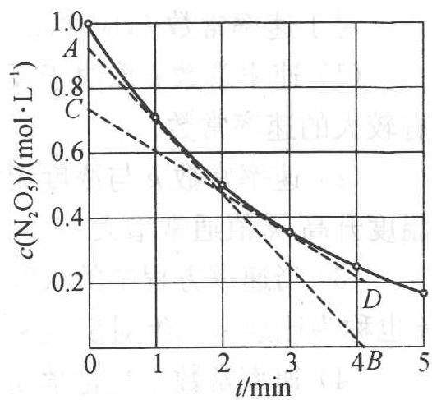 $N_{2}O_{5}$ 分解的 $c−t$ 曲线
3 min 时
参考解答 1 min 时，$v=0.11 mol⋅L^{−1}⋅min^{−1}$；3 min 时，$v=0.065 mol⋅L^{−1}⋅min^{−1}$。

3.78 H2PO2负速率方程
在碱性溶液中，次磷酸根离子 $\left(H_{2}{PO}_{2}^{−}\right)$ 分解为亚磷酸根离子 $\left({HPO}_{3}^{2−}\right)$ 和氢气，反应式为
$$H_{2}{PO}_{2}^{−}(aq)+{OH}^{−}(aq)→{HPO}_{3}^{2−}(aq)+H_{2}(g)$$
在一定的温度下，实验测得下列数据：
实验编号 | $c(H_{2}PO_{2}^{−})$/(mol·L⁻¹) | $c(OH^{−})$/(mol·L⁻¹) | $v$/(mol·L⁻¹·s⁻¹)
1 | 0.10 | 0.10 | $5.30×{10}^{−9}$​
2 | 0.50 | 0.10 | $2.67×{10}^{−8}$​
3 | 0.50 | 0.40 | $4.25×{10}^{−7}$​
试求：(1) 速率方程式；
- 速率常数 k；
- $c(H_{2}{PO}_{2}^{−})=c({OH}^{−})=1.0 mol⋅L^{−1}$ 时，10 L 溶液在 2.0 s 时间内放出 $H_{2}$ 的体积为多少（标准状况下）？
📖 查看答案
过程探究（原书 L239~303）
本题涉及的是非基元反应，不能直接使用质量作用定律。非基元反应必须通过实验来确定其速率方程式。本题介绍一种比较简单的由实验确立速率方程式的方法——改变物质数量比例法。
- 设 $x$ 和 $y$ 分别为 $H_{2}PO_{2}^{−}$ 和 $OH^{−}$ 的反应级数，把三组数据代入并用②÷①、③÷②：
$$\frac{2.67×{10}^{−8}}{5.30×{10}^{−9}}={\left(\frac{0.50}{0.10}\right)}^{x}⇒5.0={5.0}^{x}, x=1.0$$
$$\frac{4.25×{10}^{−7}}{2.67×{10}^{−8}}={\left(\frac{0.40}{0.10}\right)}^{y}⇒16={4.0}^{y}, y=2.0$$
所以速率方程式为 $v=k c(H_{2}{PO}_{2}^{−})⋅c^{2}({OH}^{−})$。
- 取第一组数据：
$$k=\frac{5.30×{10}^{−9}}{0.10×(0.10)^{2}}=5.3×{10}^{−6} L^{2}⋅mol^{−2}⋅s^{−1}$$
- $v=5.3×{10}^{−6}×1.0×(1.0)^{2}=5.3×{10}^{−6} mol⋅L^{−1}⋅s^{−1}$​
$$V=5.3×{10}^{−6}×10×2.0×22.4×{10}^{3} mL⋅mol^{−1}=2.4 mL$$
参考解答（1）$v=k c(H_{2}PO_{2}^{−})⋅c^{2}(OH^{−})$；（2）$k=5.3×{10}^{−6} L^{2}⋅mol^{−2}⋅s^{−1}$；（3）$H_{2}$ 体积为 2.4 mL。

3.79 2008广东高考HNO3大理石速率探究
（2008 年广东高考）某探究小组用 ${HNO}_{3}$ 与大理石反应过程中质量减小的方法，研究影响反应速率的因素。所用 ${HNO}_{3}$ 浓度为 $1.00 mol⋅L^{−1}$、$2.00 mol⋅L^{−1}$，大理石有细颗粒与粗颗粒两种规格，实验温度为 298 K、308 K，每次实验 ${HNO}_{3}$ 的用量为 25.0 mL、大理石用量为 10.00 g。
- 请完成以下实验设计表，并在实验目的一栏中填出对应的实验编号：
实验编号 | T/K | 大理石规格 | HNO₃浓度/(mol·L⁻¹) | 实验目的
1 | 298 | 粗颗粒 | 2.00 | (Ⅰ)实验 1 和 2 探究 HNO₃ 浓度对该反应速率的影响；(Ⅱ)实验 1 和_探究温度对该反应速率的影响；(Ⅲ)实验 1 和_探究大理石规格（粗、细）对该反应速率的影响
2
3
4
- 实验①中 $CO_{2}$ 质量随时间变化的关系见右图。依据反应方程式 $\frac{1}{2}{CaCO}_{3}+{HNO}_{3}→\frac{1}{2}Ca(NO_{3})_{2}+\frac{1}{2}{CO}_{2}↑+\frac{1}{2}H_{2}O$，计算实验①在 70～90 s 范围内 ${HNO}_{3}$ 的平均反应速率（忽略溶液体积变化，写出计算过程）。
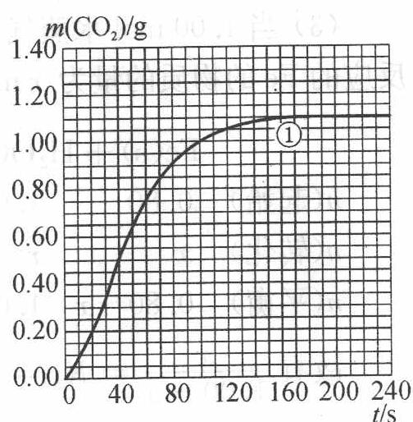
- 请画出实验②、③和④中 $CO_{2}$ 质量随时间变化关系的预期结果示意图。
📖 查看答案
过程探究（原书 L680~710）
- 完成后的实验设计表：
实验编号 | T/K | 大理石规格 | HNO₃浓度/(mol·L⁻¹) | 实验目的
1 | 298 | 粗颗粒 | 2.00 | (Ⅰ)实验 1 和 2 探究 HNO₃ 浓度对该反应速率的影响；(Ⅱ)实验 1 和 3 探究温度对该反应速率的影响；(Ⅲ)实验 1 和 4 探究大理石规格（粗、细）对该反应速率的影响
2 | 298 | 粗颗粒 | 1.00
3 | 308 | 粗颗粒 | 2.00
4 | 298 | 细颗粒 | 2.00
- ① 70 至 90 s，$CO_{2}$ 生成的质量为：$m(CO_{2})=0.95 g−0.85 g=0.10 g$；
② 根据方程式比例，消耗 $HNO_{3}$ 的物质的量为 $n(HNO_{3})=\frac{0.10 g}{44 g⋅mol^{−1}}×2=\frac{1}{220} mol$；
③ 溶液体积 25 mL = 0.025 L，$Δc(HNO_{3})=\frac{2}{11} mol⋅L^{−1}$；
④ $Δt=90−70=20 s$；
⑤ $v(HNO_{3})=Δc/Δt=\frac{1}{110} mol⋅L^{−1}⋅s^{−1}$。
- 作图要点：实验① $HNO_{3}$ 恰好完全反应；实验②中 $HNO_{3}$ 浓度减半，纵坐标对应的每一个值均为原来的 $\frac{1}{2}$；实验③④的图像类似，恰好完全反应，但反应条件改变——升高温度与使用大理石细颗粒增大表面积可加快反应速率，图像曲线斜率变大，平衡位置（最终平台）纵坐标与实验①相同。
参考解答 见上述分析。

3.80 v-t图阴影面积含义
① 在容积固定的 4 L 密闭容器中，进行可逆反应 $X(g)+2Y(g)⇌2Z(g)$ 并达到平衡，在此过程中，以 Y 的浓度改变表示的反应速率 $v_{\text{正}}$、$v_{\text{逆}}$ 与时间 t 的关系如右图。则图中阴影部分的面积表示（ ）。
A. X 的浓度的减少
B. Y 的物质的量的减少
C. Z 的浓度的增加
D. X 的物质的量的减少
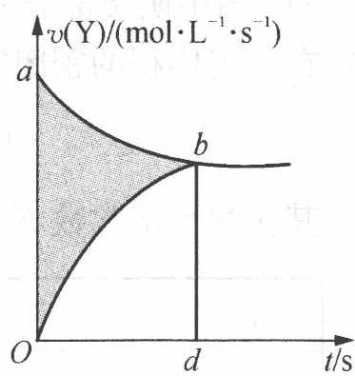
📖 查看答案
C
本题主要考查化学反应速率的概念和对 $v−t$ 图的理解。从图像可知，阴影部分的面积应为 Y 的浓度的减少。再由对应的化学方程式可知 Y 物质和 Z 物质前的计量系数相等，所以图中阴影部分的面积还可理解为 Z 的浓度的增加，故只有 C 选项是正确的。

3.81 Cu与浓HNO3反应曲线
③ 某学生用纯净的 Cu 与过量浓 $HNO_{3}$ 反应制取 $NO_{2}$，实验结果如图所示，对图中曲线的描述正确的是（ ）。
A. OA 段表示开始时，反应速率稍慢
B. AB 段表示反应速率较快，可能因为产物有催化作用
C. BC 段表示反应速率最快，在该时间内收集到的气体最多
D. OC 线表示随时间增加，反应速率逐渐增大
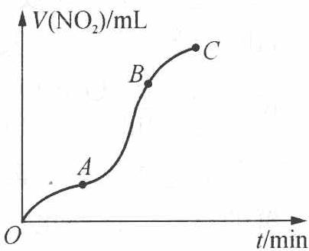
📖 查看答案
AB
本题解题时，必须知道 $V(NO_{2})−t$ 图像中每一时间段的 $\frac{ΔV}{Δt}$ 即为此段的平均反应速率，由此可知 A、B 选项符合题意。答案：AB。
校勘注：题面原书 OCR 因插图断行产生重复残句（“实验结果如图所示，对/桑学生用纯净的 Cu…图中曲线的描述正确的是”），已按语义合并为一句。

3.82 一级反应
某放射性同位素的衰变为一级反应，半衰期为 $12.3$ 年。求：
- 该衰变反应的速率常数 $k$；
- 经过 $24.6$ 年后，该同位素剩余百分比为多少？
📖 查看答案
(1) 求速率常数 $k$
对于一级反应，半衰期与速率常数的关系为：
$$t_{1/2}=\frac{ln2}{k}$$
$$k=\frac{ln2}{t_{1/2}}=\frac{0.693}{12.3 年}≈0.0563 年^{−1}$$
(2) 求剩余百分比
方法一（利用半衰期）：$24.6$ 年恰好为 $2$ 个半衰期（$24.6÷12.3=2$），每经过一个半衰期剩余量减半：
$$\frac{c}{c_{0}}={\left(\frac{1}{2}\right)}^{2}=\frac{1}{4}=25\%$$
方法二（利用积分速率方程）：一级反应的积分式为：
$$ln\frac{c}{c_{0}}=−kt$$
代入 $k=0.0563 年^{−1}$，$t=24.6 年$：
$$ln\frac{c}{c_{0}}=−0.0563×24.6=−1.386$$
$$\frac{c}{c_{0}}=e^{−1.386}≈0.25=25\%$$
方法要点：一级反应的半衰期与初始浓度无关，是常数。利用半衰期快速估算剩余量是处理放射性衰变问题的捷径。

3.83 一级反应
碳-14的半衰期为 $5730$ 年。某化石中碳-14的含量为原始含量的 $12.5\%$。
- 该化石距今多少年？
- 若再过 $2865$ 年，碳-14的含量将变为原始含量的百分之多少？
- 碳-14的衰变常数 $k$ 是多少？
📖 查看答案
(1) 求化石年龄
碳-14的衰变为一级反应，设原始含量为 $c_{0}$，当前含量为 $c$。
已知 $\frac{c}{c_{0}}=12.5\%=0.125=\frac{1}{8}={\left(\frac{1}{2}\right)}^{3}$
这表明经过了 3 个半衰期，因此：
$$t=3×t_{1/2}=3×5730=17190 \text{年}$$
(2) 再过 $2865$ 年后的含量
$2865$ 年 = $0.5$ 个半衰期（因为 $5730/2=2865$）
经过 $3.5$ 个半衰期后：
$$\frac{c}{c_{0}}={\left(\frac{1}{2}\right)}^{3.5}=\frac{1}{2^{3}×2^{0.5}}=\frac{1}{8×1.414}≈0.0884=8.84\%$$
(3) 求衰变常数 $k$
由一级反应半衰期公式：
$$k=\frac{ln2}{t_{1/2}}=\frac{0.6931}{5730}≈1.21×{10}^{−4} {\text{年}}^{−1}$$
方法要点：放射性衰变是典型的一级反应，其半衰期与初始浓度无关。利用”半衰期个数”快速判断剩余量是解题捷径。例如 $12.5\%=(1/2)^{3}$，对应 3 个半衰期。

3.84 Arrhenius方程
某一级反应在 $300 K$ 时速率常数为 $2.0×{10}^{−3} s^{−1}$，在 $320 K$ 时速率常数为 $8.0×{10}^{−3} s^{−1}$。求该反应的活化能 $E_{a}$。（$R=8.314 J⋅mol^{−1}⋅K^{−1}$）
📖 查看答案
由 Arrhenius 公式的两点式：
$$ln\frac{k_{2}}{k_{1}}=−\frac{E_{a}}{R}\left(\frac{1}{T_{2}}−\frac{1}{T_{1}}\right)$$
代入数据：$k_{1}=2.0×{10}^{−3} s^{−1}$，$k_{2}=8.0×{10}^{−3} s^{−1}$，$T_{1}=300 K$，$T_{2}=320 K$。
$$ln\frac{8.0×{10}^{−3}}{2.0×{10}^{−3}}=ln4≈1.386$$
$$\frac{1}{T_{2}}−\frac{1}{T_{1}}=\frac{1}{320}−\frac{1}{300}=−2.083×{10}^{−4} K^{−1}$$
代入得：
$$1.386=\frac{E_{a}}{8.314}×2.083×{10}^{−4}$$
$$E_{a}=\frac{1.386×8.314}{2.083×{10}^{−4}}≈5.53×{10}^{4} J⋅mol^{−1}≈55.3 kJ⋅mol^{−1}$$
取 $E_{a}≈5.4×{10}^{1} kJ⋅mol^{−1}$（或 $53.6 kJ⋅mol^{−1}$）。
方法要点：Arrhenius 两点法适用于已知两个温度下的速率常数求活化能，也可变形用于已知活化能和一个温度下的 $k$ 求另一温度下的 $k$。

3.85 Arrhenius方程
某反应在 $300 K$ 时的速率常数为 $1.5×{10}^{−3} s^{−1}$，活化能为 $50.0 kJ⋅mol^{−1}$。
- 求 $400 K$ 时的速率常数；
- 该反应在 $300 K$ 时的半衰期是多少？
- 要使反应速率提高到 $300 K$ 时的 10 倍，反应温度应为多少？
（$R=8.314 J⋅mol^{−1}⋅K^{−1}$）
📖 查看答案
(1) 求 $400 K$ 时的速率常数
由 Arrhenius 公式的两点式：
$$ln\frac{k_{2}}{k_{1}}=\frac{E_{a}}{R}\left(\frac{1}{T_{1}}−\frac{1}{T_{2}}\right)$$
代入数据：$k_{1}=1.5×{10}^{−3} s^{−1}$，$E_{a}=50.0 kJ⋅mol^{−1}=50000 J⋅mol^{−1}$，$T_{1}=300 K$，$T_{2}=400 K$。
$$\frac{E_{a}}{R}=\frac{50000}{8.314}≈6014 K$$
$$\frac{1}{T_{1}}−\frac{1}{T_{2}}=\frac{1}{300}−\frac{1}{400}=\frac{4−3}{1200}=\frac{1}{1200}≈8.333×{10}^{−4} K^{−1}$$
$$ln\frac{k_{2}}{k_{1}}=6014×8.333×{10}^{−4}≈5.012$$
$$\frac{k_{2}}{k_{1}}=e^{5.012}≈150.3$$
$$k_{2}=1.5×{10}^{−3}×150.3≈0.225 s^{−1}$$
(2) 求 $300 K$ 时的半衰期
该反应为一级反应，半衰期公式为：
$$t_{1/2}=\frac{ln2}{k}=\frac{0.693}{1.5×{10}^{−3} s^{−1}}≈462 s≈7.7 min$$
(3) 求速率提高到10倍时的温度
设所求温度为 $T_{3}$，使 $k_{3}=10k_{1}$。
$$ln\frac{k_{3}}{k_{1}}=ln10=2.303$$
$$ln\frac{k_{3}}{k_{1}}=\frac{E_{a}}{R}\left(\frac{1}{T_{1}}−\frac{1}{T_{3}}\right)$$
$$2.303=6014×\left(\frac{1}{300}−\frac{1}{T_{3}}\right)$$
$$\frac{1}{300}−\frac{1}{T_{3}}=\frac{2.303}{6014}=3.830×{10}^{−4} K^{−1}$$
$$\frac{1}{T_{3}}=\frac{1}{300}−3.830×{10}^{−4}=3.333×{10}^{−3}−0.383×{10}^{−3}=2.950×{10}^{−3} K^{−1}$$
$$T_{3}=\frac{1}{2.950×{10}^{−3}}≈339 K$$
方法要点：Arrhenius方程的应用包括：已知 $E_{a}$ 求不同温度下的 $k$；已知 $k$ 求半衰期；求达到特定速率所需的温度。计算时注意单位统一，$E_{a}$ 要转换为 $J⋅mol^{−1}$。

3.86 预平衡近似与稳态近似比较
考虑以下反应机理：
$\text{A}⇌^{(k_{1})} (k_{−1})\text{I}$（步骤 1）
$\text{I}+\text{B}→^{(k_{2})}\text{P}$（步骤 2）
- 分别用预平衡近似和稳态近似推导产物 P 的生成速率方程。
- 说明两种近似方法在什么条件下给出相同结果，什么条件下给出不同结果。
- 举出一个实际的化学反应例子，说明稳态近似比预平衡近似更合适的情况。
📖 查看答案
(a) 两种推导方法：
预平衡近似：
假设步骤 1 快速达到平衡：
产物生成速率：
令 $k_{pb}=\frac{k_{1}k_{2}}{k_{−1}}$，则 $v=k_{pb}[\text{A}][\text{B}]$，为二级反应。
稳态近似：
假设中间体 I 的浓度达到稳态（净生成速率为零）：
产物生成速率：
(b) 条件比较：
稳态近似结果为：
情况 1：$k_{−1}≫k_{2}[\text{B}]$
- 含义：中间体 I 的逆反应用速率远大于其与 B 反应的速率
- 分母近似为 $k_{−1}$
- $v≈\frac{k_{1}k_{2}}{k_{−1}}[\text{A}][\text{B}]$​
- 与预平衡近似结果相同
- 此时反应对 B 为一级，总反应为二级
情况 2：$k_{2}[\text{B}]≫k_{−1}$
- 含义：中间体 I 一旦生成就几乎立即与 B 反应
- 分母近似为 $k_{2}[\text{B}]$
- $v≈k_{1}[\text{A}]$​
- 与预平衡近似结果不同
- 此时反应对 B 为零级（B 浓度很高时），总反应为一级
- 预平衡近似失效，因为 I 来不及与 A 建立平衡
(c) 稳态近似更合适的例子：
酶催化反应（Michaelis-Menten 机理）：
这里 ES 是酶-底物复合物（中间体）。
- 预平衡近似假设 E + S ⇌ ES 快速平衡：适用于 $k_{−1}≫k_{2}$（ES 解离远快于产物生成）
- 稳态近似假设 ES 浓度恒定：适用于酶浓度远小于底物浓度（$[\text{E}]_{0}≪[\text{S}]_{0}$），此时 ES 的净变化率为零
在实际酶催化反应中，$k_{2}$（催化转化步骤）通常与 $k_{−1}$ 处于同一数量级，预平衡假设不一定成立。稳态近似更通用，它不依赖于特定的速率常数大小关系，只要 ES 浓度相对稳定即可。
稳态近似给出 Michaelis-Menten 方程：
其中 $K_{M}=\frac{k_{−1}+k_{2}}{k_{1}}$（Michaelis 常数），而预平衡近似会得到 $K_{M}=\frac{k_{−1}}{k_{1}}=K_{d}$（解离常数），两者不同。

3.87 初始速率法求级数
某反应 $2A+B→$ 产物，测得三组初始速率：
[A]₀/(mol·L⁻¹) | [B]₀/(mol·L⁻¹) | v₀/(mol·L⁻¹·s⁻¹)
0.10 | 0.10 | 0.020
0.20 | 0.10 | 0.080
0.10 | 0.20 | 0.020
求对 A、B 各自的分级数、速率方程与速率常数 $k$。
📖 查看答案
对 A 的级数（保持 [B] 不变，比较第1、2组）：[A] 加倍 → $v$ 变为 4 倍 → $α=2$。
对 B 的级数（保持 [A] 不变，比较第1、3组）：[B] 加倍 → $v$ 不变 → $β=0$。
速率方程：$v=k[A]^{2}[B]^{0}=k[A]^{2}$
速率常数：$k=\frac{v_{0}}{[A]_{0}^{2}}=\frac{0.020}{{0.10}^{2}}=2.0 L⋅mol^{−1}⋅s^{−1}$
答案：$α=2$，$β=0$；$v=k[A]^{2}$；$k=2.0$ L·mol⁻¹·s⁻¹。
核心辨析：初始速率法通过”单变量加倍”分离各组分级数。B 为零级说明 B 不出现在速率决定步——这类信息能反推反应机理。

3.88 Arrhenius求活化能
某一级反应在 300 K 时速率常数 $k_{1}=2.0×{10}^{−3} s^{−1}$，在 320 K 时 $k_{2}=8.0×{10}^{−3} s^{−1}$。求活化能 $E_{a}$（设 $E_{a}$ 与 $A$ 在此温度范围内不变）。
📖 查看答案
Arrhenius 对数式：
$\frac{1}{320}−\frac{1}{300}=−2.083×{10}^{−4}$，代入：
$$1.386=\frac{E_{a}}{8.314}×2.083×{10}^{−4} ⇒ E_{a}=\frac{1.386×8.314}{2.083×{10}^{−4}}=5.53×{10}^{4} J/mol≈55 kJ/mol$$
答案：$E_{a}≈55$ kJ/mol。
核心辨析：$lnk$ 对 $1/T$ 作图得直线，斜率 $=−E_{a}/R$。两组数据即可解 $E_{a}$；升温 20 K 使速率提高 4 倍，对应活化能约 55 kJ/mol——中等活化能的典型表现。

竞赛提升

3.89 反应动力学
在溶液中，物质W可由物质X经过连续的、不可逆的一级反应步骤得到。取0.00131mol/L的纯X溶液于光程0.50cm的比色皿中，在 $λ_{1}=320nm$ 的波长下研究该反应，得到吸光度随时间的变化数据见下表：
t/min | 0.00 | 2.00 | 4.00 | 6.00 | 10.0 | 20.0 | 50.0 | 100.0 | ∞
A | 0.982 | 2.073 | 2.538 | 2.727 | 2.883 | 2.713 | 2.369 | 1.919 | 0.681
又在相同波长 $λ_{1}$ 下，测定不同浓度的 W 溶液的吸光度（光程 1.00cm），结果见下表：
$c/(mol⋅L^{−1})$​ | 0.00100 | 0.00200 | 0.00300 | 0.00500
A | 0.56 | 1.08 | 1.60 | 2.64
- 反应至少有几步(基元反应)? 说明理由。
- 设反应的实际步数和上一问的答案一致，估算每一步反应的速率常数和每个中间体的摩尔消光系数。
📖 查看答案
- $k=2.0×{10}^{−3}s^{−1}$。2. $t_{1/2}=347s$。

知识点
- 反应动力学, 一级反应, 吸光光度法

3.90 勒夏特列原理
题目： 【习题8.13】室温时反应 $N_{2}O_{4}(g)⇌2NO_{2}(g)$ 反应平衡常数 $K=0.146$
- 现在有一底面积为 $1.00 dm^{2}$ 的向上开口玻璃容器，其中 $0.100 mol$ $N_{2}O_{4}$ 用活塞与外界隔开。求达到平衡时活塞的高度 h（温度恒为室温，$NO_{2}$ 不进一步分解，玻璃缸足够高；不计活塞重力并且活塞摩擦滑动）。
- 向第 1 问中的活塞上增加压力，使平衡时活塞高度为 $h/2$。通过计算判断：与加压前对比，从玻璃缸旁边水平观察，颜色如何变化；从玻璃缸活塞上方垂直向下观察，颜色如何变化。
📖 查看答案
- 29.0 cm。
- 分别是变深和变浅。
答案见 04-题库/教材习题/化学竞赛初赛讲义/答案/第8讲-热力学和动力学初步-答案

3.91 A2B反应级数与速率常数
298.2 K 时，反应 A + 2B = 2C + 2D 的速率方程为 v = k[A]ˣ[B]^{y}。
[A]₀=0.010 mol/L、[B]₀=0.020 mol/L 时（即 [A]₀=½[B]₀ 计量比）测得 [B] 随时间变化：
t/h | 0 | 90 | 217
[B]/mol·L⁻¹ | 0.020 | 0.010 | 0.0050
7-1 求该反应的总反应级数。
7-2 当 A、B 初始浓度均为 0.020 mol·L⁻¹ 时，测得初始反应速率为实验(1)的 1.4 倍。求 x 和 y。
7-3 算速率常数 k。
📖 查看答案
7-1 半衰期法：[B] 两次减半时间 t₁/₂(0.020→0.010)=90 h，t₁/₂’(0.010→0.0050)=217−90=127 h。
[A]=½[B] → v = k(½)ˣ[B]ˣ^{+y} = k′[B]^{n}（n=x+y）：
总反应级数 1.5 级。
7-2 两实验初速率比（[B]₀ 相同 0.020，[A]₀ 从 0.010→0.020）：
x=0.5（对 A）、y=1（对 B）。
7-3 由实验(1)（[A]=½[B] 恒成立）：
积分：[B] 从 0.020→0.010 用 90 h：

3.92 环戊二烯二聚动力学
环戊二烯（沸点 40℃）气相二聚：2C₅H₆(g) → C₁₀H₁₂(g)。将 0.50 cm³ 液态环戊二烯（密度 0.802 g/cm³）放入真空 1000 cm³ 密闭容器。
8-1 容器升温至 130℃ 时的起始压力 p₀。
8-2 130℃ 测得容器总压随时间变化：
t/min | 10 | 20 | 30 | 40 | 50 | 60
p总/kPa | 18.07 | 16.62 | 15.63 | 14.87 | 14.33 | 13.88
推导 C₅H₆ 分压 p₁ 与 p₀、p总 的函数关系，计算各时刻 p₁。
8-3 推证反应级数。
8-4 计算速率常数。
8-5 计算转化率达 80% 所需时间。
📖 查看答案
8-1 环戊二烯 M=66.0（C₅H₆）：
8-2 2C₅H₆(g) = C₁₀H₁₂(g)：
 | C₅H₆ | C₁₀H₁₂
起始 | p₀ | 0
反应后 | p₀−2p₂ | p₂
p总 = p₀−2p₂+p₂ = p₀−p₂ → p₂ = p₀−p总：
各时刻 p₁：
t/min | 0 | 10 | 20 | 30 | 40 | 50 | 60
p₁/kPa | 20.35 | 15.79 | 12.89 | 10.91 | 9.39 | 8.31 | 7.42
8-3 二级反应 1/p₁ = 1/p₀ + kt（p∝c 恒温），作 1/p₁~t 图为直线 → 二级反应。
8-4 各点 k=(1/p₁−1/p₀)/t 近恒定，平均：
8-5 转化率 80%：p₁ = p₀×(1−0.8) = 20.35×0.2 = 4.07 kPa

3.93 N2O5分解动力学
N₂O₅ 是晶体，气相或在惰性溶剂中能全部分解：N₂O₅ ⇌ ½O₂ + NO₂ + ½N₂O₄（一级反应）。NO₂ 和 N₂O₄ 溶于 CCl₄，仅 O₂ 逸出，故 N₂O₅ 在 CCl₄ 中的分解可用气量管测 O₂ 体积。0.7372 g N₂O₅ 在 30℃ 和 pθ 下的数据：
t/s | 0 | 2400 | 9600 | 16800
V(O₂)/mL | 0 | 15.65 | 45.85 | 63.00
9-1 求速率常数 k 及半衰期 t₁/₂。
9-2 30℃ 分解 90.0% 需多少秒？
9-3 活化能 1.03×10⁵ J/mol。若 2400 s 内收集 60.00 mL O₂（30℃ 时体积），需在什么温度实验？
📖 查看答案
9-1 V∞ = 0.7372 g N₂O₅ 完全分解产 O₂ 体积。N₂O₅ M=108：
每 mol N₂O₅ 产 ½ mol O₂：
一级：ln[V∞/(V∞−V)] = kt
k₁=ln(84.9/69.25)/2400=8.49×10⁻⁵；k₂=ln(84.9/39.05)/9600=8.09×10⁻⁵；k₃=ln(84.9/21.9)/16800=8.07×10⁻⁵ s⁻¹
$$k_{\text{平均}}=8.22×{10}^{−5} s^{−1}$$
$$t_{1/2}=ln2/k=0.693/8.22×{10}^{−5}=8.43×{10}^{3} s$$
9-2
9-3 2400 s 内收 60.00 cm³ O₂，所需速率常数：
Arrhenius：
$$ln\frac{k_{T_{2}}}{k_{T_{1}}}=\frac{E_{a}(T_{2}−T_{1})}{RT_{1}T_{2}}$$
$$ln\frac{5.11×{10}^{−4}}{8.22×{10}^{−5}}=\frac{1.03×{10}^{5}(T_{2}−303)}{8.314×303×T_{2}}$$
1.827 = 40.88×(T₂−303)/T₂ → T₂−303 = 0.0447T₂ → T₂ = 317 K

3.94 酸雨H2SO4生成途径动力学
Molina 教授（1995 诺贝尔化学奖）研究大气酸雨 H₂SO₄ 生成过程，提出两个可能反应：
- 途径 A：H₂O(g) + SO₃(g) → H₂SO₄(g)
- 途径 B：2H₂O(g) + SO₃(g) → H₂SO₄(g) + H₂O(g)
1-1 简单碰撞理论下 A、B 的反应级数应为多少？
途径 B 分两步：SO₃ + 2H₂O ⇌ SO₃·2H₂O（k₁/k₋₁，快）、SO₃·2H₂O → H₂SO₄ + H₂O（k₂，慢）。
1-2 稳态法推导途径 B 的速率方程及反应级数。
1-3 量子化学活化能：途径 A 的 $E_{A}$=+80 kJ/mol；途径 B 的 $E_{B}$=−20 kJ/mol。给出 A、B 的 Arrhenius 方程并预测 $k∼T$ 函数。
1-4 H₂SO₄ 在高空（175 K）形成比地表（300 K）快。A、B 哪种途径在高空是主要机理？
📖 查看答案
1-1 途径 A 若为基元反应：d[H₂SO₄]/dt = k[H₂O][SO₃]，二级。
途径 B 由 2 个 H₂O + 1 个 SO₃ 一次碰撞：d[H₂SO₄]/dt = k[H₂O]²[SO₃]，三级。
1-2 稳态法（SO₃·2H₂O）：
k₂≪k₋₁ → d[H₂SO₄]/dt = k[SO₃][H₂O]²（k = k₁k₂/k₋₁），三级反应，与碰撞预测一致。
1-3 Arrhenius：$k_{A}$ = $A_{A}$·exp(−80×10³/RT)（k 随 T 升高增大）；$k_{B}$ = $A_{B}$·exp(+20×10³/RT)（k 随 T 升高减小——负活化能）。
1-4 高空 175 K 低温下，exp(+20/RT) 项较大（指数中负号少）→ 途径 B 占优。从碰撞几率看途径 A 合理，但其较大正活化能使之在高空不可行。

3.95 中间体
某一级反应, 消耗 $\frac{7}{8}$ 反应物所需时间是消耗 $\frac{3}{4}$ 所需时间的几倍?
📖 查看答案
一级反应 $lg\frac{[A]}{[A]_{0}}=−\frac{k}{2.303}t$，当消耗 $\frac{7}{8}$ 反应物时，即 $\frac{[A]}{[A]_{0}}=\frac{1}{8}$，设时间为 $t_{1}$；当消耗 $\frac{3}{4}$ 反应物时，即 $\frac{[A]}{[A]_{0}}=\frac{1}{4}$，设时间为 $t_{2}$；则 $lg\frac{1}{8}=−\frac{k}{2.303}t_{1}$；$lg\frac{1}{4}=−\frac{k}{2.303}t_{2}$；两式相除：$\frac{t_{1}}{t_{2}}=lg\frac{1}{8}/lg\frac{1}{4}=1.5$，对一级反应，消耗 $\frac{7}{8}$ 反应物所需时间是消耗 $\frac{3}{4}$ 反应物所需时间的 1.5 倍。

3.96 链反应
乙醛分解为甲烷及一氧化碳的反应: $CH_{3}CHO→CH_{4}+CO,{500}^{∘}C$ 时活化能为 190 kJ/mol, 如果用碘蒸气作催化剂, 则活化能降为 136 kJ/mol, 计算反应速率增加了多少倍?
📖 查看答案
加入催化剂后反应速率改变倍数：
$$lg\frac{k^{′}}{k}=\frac{E_{a}−E_{a}^{′}}{2.303RT}=\frac{ΔE_{a}}{2.303RT}$$
$$lg\frac{k^{′}}{k}=\frac{(190−136)×{10}^{3}}{2.303×8.314×773}=3.648;\frac{k^{′}}{k}=4446\text{（倍）}$$
即加入催化剂后的反应速率是原来的 4446 倍，或说增大了 4445 倍。

3.97 溶度积
在 651.7K 时，环氧乙烷 ${\left({CH}_{2}\right)}_{2}O$ 的热分解是一级反应，其半衰期为 363min，活化能为 217.57kJ/mol。试估算在 723.2K 时，欲使 75% 的环氧乙烷分解，需要多少时间？
📖 查看答案
因为一级反应浓度变化与时间的关系为：
$$lg\frac{[A]}{[A]_{0}}=−\frac{k}{2.303}t,$$
一级反应的半衰期
$$t_{1/2}=\frac{ln2}{k}=\frac{0.693}{k}$$
所以 651.7K 时反应的速率常数为 $363=\frac{0.693}{k},k=\frac{0.693}{363}=1.91×{10}^{−3}\min^{−1}$ 。
又因为 $lg\frac{k_{2}}{k_{1}}=\frac{E_{a}}{2.303R}\left(\frac{1}{T_{1}}−\frac{1}{T_{2}}\right)=\frac{E_{a}}{2.303R}\left(\frac{T_{2}−T_{1}}{T_{2}×T_{1}}\right)$ ，所以 723.2K 时反应的速率常数可计算如下：
$$\begin{aligned}lg\frac{k_{723.2K}}{1.91×{10}^{−3}}&=\frac{217.57×{10}^{3}}{2.303×8.314}×\frac{723.2−651.7}{723.2×651.7}=1.724 \\ \frac{k_{723.2K}}{1.91×{10}^{−3}}&=52.97,k_{723.2K}=0.101\end{aligned}$$
$$lg\frac{25}{100}=−\frac{0.101}{2.303}×t,t=13.7min。$$

3.98 溶度积
反应 A→B 的实验数据如下：
时间/min | A | B
0.00 | 0.01000 | 0.00000
9.82 | 0.009646 | 0.000354
59.60 | 0.008036 | 0.001964
(1)设法证明该反应的级数并计算速率常数；
- 计算反应的半衰期；
- 计算经过 5 个半衰期, A 和 B 的浓度各为多少?
📖 查看答案
- 从反应物 A 的消耗速率看：
$$\begin{aligned}&−\frac{Δ[A]}{Δt}=−\frac{0.009646−0.01000}{9.82−0.00}=3.60×{10}^{−5}mol/(L·min) \\ &−\frac{Δ[A]}{Δt}=−\frac{0.008036−0.009646}{59.60−9.82}=3.23×{10}^{−5}mol/(L·min)\end{aligned}$$
A 的消耗速率即是 B 的生成速率。从计算结果看在两个时间间隔的反应速率并不是常数，所以可判断该反应不是零级反应。
若按一级反应浓度变化与时间的关系：
$$lg\frac{[A]}{[A]_{0}}=−\frac{k}{2.303}t$$
$$lg\frac{0.009646}{0.01000}=−\frac{k}{2.303}×9.82,k=3.67×{10}^{−3}\overset{−1}{min}$$
$$lg\frac{0.008036}{0.01000}=−\frac{k}{2.303}×59.60,k=3.67×{10}^{−3}\overset{−1}{min}$$
按一级反应公式计算两段时间的速率常数，结果表明确是一个常数。
若按二级反应浓度与反应时间的关系公式：
$$\frac{1}{[A]}=kt+\frac{1}{[A]_{0}}$$
其公式与一级反应的根本不同，按两段时间计算的速率常数不可能为常数。
由此推断该反应是一级反应，速率常数为 $k=3.67×{10}^{−3} \min^{−1}$ 。
- 一级反应的半衰期
$$t_{1/2}=\frac{ln2}{k}=\frac{0.693}{k}$$
则 $t_{1/2}=\frac{0.693}{3.67×{10}^{−3}}=188.8min$
- 经过 5 个半衰期即 $188.8×5=944min$ ，
$$lg\frac{[A]}{0.01000}=−\frac{3.67×{10}^{−3}}{2.303}×944=−1.50$$
$\frac{[A]}{0.01000}=0.0316,[A]=3.16×{10}^{−4} mol/L$ 。B 的浓度为 $0.01000−3.16×{10}^{−4}=9.684×{10}^{−3} mol/L$ 。

3.99 分步沉淀
在某一溶液中，含有 $Zn^{2+}$ 、 $Pb^{2+}$ 离子的浓度分别为 0.2mol/L，在室温下通入 $H_{2}S$ 气体，使之饱和，然后加入盐酸，控制离子浓度，问 pH 调到何值时，才能有 PbS 沉淀而 $Zn^{2+}$ 离子不会成为 ZnS 沉淀？已知： $H_{2}S$ 在水中溶解度最大可达 0.1mol/L， $K_{sp}(PbS)=4.0×{10}^{−26}$ ， $K_{sp}(ZnS)=1.0×{10}^{−20}$ ，氢硫酸的 $K_{a1}=1.1×{10}^{−7}$ ， $K_{a2}=1.0×{10}^{−14}$ 。
📖 查看答案
要使PbS沉淀，则 $[S^{2−}]≥K_{sp}/[{Pb}^{2+}],∴[S^{2−}]≥2.0×{10}^{−25} mol/L$ 。
要使 ZnS 不沉淀，则 $\left[S^{2−}\right]≤K_{sp}/\left[Zn^{2+}\right]:\left[S^{2−}\right]≤5.0×{10}^{−20}mol/L$ 。
由 $K_{a1}⋅K_{a2}=\frac{[H^{+}]^{2}⋅[S^{2−}]}{[H_{2}S]}$ , 以 $[S^{2−}]=5.0×{10}^{−20} mol/L$ 代入
$$[H^{+}]≥\sqrt{\frac{1.1×{10}^{−7}×1.0×{10}^{−14}×0.1}{5.0×{10}^{−20}}}=0.0469mol/L$$
$Zn^{2+}$ 不会形成 ZnS 沉淀。
以 $\left[S^{2−}\right]=2.0×{10}^{−25}mol/L$ 代入
$$[H^{+}]≤\sqrt{\frac{1.1×{10}^{−22}}{2.0×{10}^{−25}}}=23.45mol/L$$
可以形成 PbS 沉淀。
只要上述溶液的 pH 调到 $≤1.33$ ，就能只生成 PbS 沉淀而无 ZnS 沉淀。

3.100 溶度积
计算下列条件下 PbS 的溶解度。已知： $K_{sp}(PbS)=8.4×{10}^{−28}$ ，氢硫酸的 $K_{a1}=1.0×{10}^{−7},K_{a2}=1.3×{10}^{−13}$ 。(计算时必须考虑 $S^{2−}$ 的水解)
(1)不外加酸碱；
- $OH^{−}$ 浓度为 0.1mol/L;
- $H^{+}$ 浓度为0.1mol/L。
📖 查看答案
根据物料守恒：
$$\begin{aligned}\left[{Pb}^{2+}\right]&=\left[S^{2−}\right]+\left[{HS}^{−}\right]+\left[H_{2}S\right]=\left[S^{2−}\right]+\frac{\left[S^{2−}\right]K_{w}}{\left[{OH}^{−}\right]K_{a2}}+\frac{\left[{HS}^{−}\right]K_{w}}{\left[{OH}^{−}\right]K_{a1}} \\ &=\left[S^{2−}\right]+\frac{\left[S^{2−}\right]K_{w}}{\left[{OH}^{−}\right]K_{a2}}+\frac{\frac{\left[S^{2−}\right]K_{w}}{\left[{OH}^{−}\right]K_{a2}}K_{w}}{\left[{OH}^{−}\right]K_{a1}}=\left[S^{2−}\right]+\frac{\left[S^{2−}\right]K_{w}}{\left[{OH}^{−}\right]K_{a2}}+\frac{\left[S^{2−}\right]K_{w}^{2}}{{\left[{OH}^{−}\right]}^{2}K_{a1}K_{a2}} \\ &=\left[S^{2−}\right](1+\frac{K_{w}}{\left[{OH}^{−}\right]K_{a2}}+\frac{K_{w}^{2}}{{\left[OH^{−}\right]}^{2}K_{a1}K_{a2}}) \\ s_{0}&=[Pb^{2+}]=K_{sp}^{1/2}(PbS)⋅[1+\frac{K_{w}}{\left[OH^{−}\right]⋅K_{a2}}+\frac{K_{w}^{2}}{{\left[OH^{−}\right]}^{2}⋅K_{a1}⋅K_{a2}}]^{1/2}\end{aligned}$$
(1)如果不外加酸碱，由于溶解度小, $OH^{−}$ 离子浓度就认为是水离解出的浓度:
$$\begin{aligned}s_{0}&=\left[{Pb}^{2+}\right] \\ &=K_{sp}^{1/2}(PbS)⋅{\left(1+\frac{K_{w}}{1×{10}^{−7}×K_{a2}}+\frac{K_{w}^{2}}{(1×{10}^{−7})^{2}⋅K_{a1}⋅K_{a2}}\right)}^{1/2} \\ &=3.59×{10}^{−11}mol/L\end{aligned}$$
(2)如果外加碱调节, $OH^{−}$ 浓度为0.1mol/L:
$$s_{0}=\left[{Pb}^{2+}\right]=K_{sp}^{1/2}(PbS)⋅{\left(1+\frac{K_{w}}{0.1×K_{e2}}\right)}^{1/2}=3.86×{10}^{−14}mol/L$$
(3)如果外加酸调节, $H^{+}$ 浓度为0.1mol/L:
$$s_{0}=\left[{Pb}^{2+}\right]=K_{sp}^{1/2}(PbS)⋅{\left[1+\frac{K_{w}^{2}}{(1×{10}^{−13})^{2}⋅K_{a1}⋅K_{a2}}\right]}^{1/2}=2.54×{10}^{−5}mol/L$$

3.101 反应机理
已知乙醛的热分解反应 $CH_{3}CHO→CH_{4}+CO$ 是一个链式反应机理：
$$\begin{matrix}{CH}_{3}CHO\overset{k_{1}}{→}{CH}_{3}⋅+CHO⋅ & \text{链的引发} \\ {CH}_{3}⋅+{CH}_{3}CHO\overset{k_{2}}{→}{CH}_{4}+{CH}_{3}CO⋅ \\ {CH}_{3}CO⋅\overset{k_{3}}{→}{CH}_{3}⋅+CO & \text{链的传递} \\ {CH}_{3}⋅+{CH}_{3}⋅\overset{k_{4}}{→}{CH}_{3}{CH}_{3} & \text{链的终止}\end{matrix}$$
试用稳态法推导出 $CH_{4}$ 生成速率的表示式。
📖 查看答案

稳态法推导
$CH_{4}$ 只由链传递第二步生成，故：
$$\frac{d[CH_{4}]}{dt}=k_{2}[CH_{3}⋅][CH_{3}CHO] ①$$
对自由基中间体 $CH_{3}⋅$ 和 $CH_{3}CO⋅$ 分别用稳态近似：
② + ③ 得：
因此：
代入①：
即 $CH_{4}$ 的生成速率为：
结果表明乙醛热分解对乙醛为 3/2 级反应，这是链式反应在稳态近似下的典型速率形式。

3.102 反应机理
某反应机理如下：
$$A+B⇌^{(k_{1})} (k_{1}^{′})C+D$$
$$C+E\overset{k_{2}}{→}F$$
试以稳定态近似法导出反应的速率方程式，并讨论在什么情况下有下列关系：
$$\frac{d[F]}{dt}=k\frac{[A][B][E]}{[D]},\frac{d[F]}{dt}=k^{′}[A][B]$$
📖 查看答案

稳态近似法导出速率方程
$F$ 只由第二步生成，故：
$$\frac{d[F]}{dt}=k_{2}[C][E]$$
中间体 $C$ 用稳态近似：
解得：
代入得：

极限情况的讨论
当 $k_{1}^{′}[D]≫k_{2}[E]$ 时，$k_{2}[E]$ 项可忽略：
$$\frac{d[F]}{dt}=\frac{k_{1}k_{2}[A][B][E]}{k_{1}^{′}[D]}=k\frac{[A][B][E]}{[D]}, k=\frac{k_{1}k_{2}}{k_{1}^{′}}$$
该条件相当于第一步始终处于快平衡，第二步消耗 $C$ 的速率远小于第一步逆反应速率。
当 $k_{1}^{′}[D]≪k_{2}[E]$ 时，$k_{1}^{′}[D]$ 项可忽略：
$$\frac{d[F]}{dt}=k_{1}[A][B]=k^{′}[A][B], k^{′}=k_{1}$$
该条件相当于第二步很快，总速率由第一步正反应（不可逆地消耗 $A$、$B$）决定。

3.103 反应机理
已知反应 $CO+{Cl}_{2}→{COCl}_{2}$ 的速率定律为 $\frac{d[{COCl}_{2}]}{dt}=k[CO][{Cl}_{2}]^{3/2}$ 其中最慢的一步为： $COCl+Cl_{2}→COCl_{2}+Cl$ 。试设计一个符合上述速率定律的反应机理。
📖 查看答案

速率决定步骤
题给最慢步骤为：
故只需在前置步骤中由 CO 与 Cl₂ 生成 COCl，并保证前置步骤为快平衡。

设计机理
① 快平衡：
② 快平衡：
③ 最慢步骤：

速率方程推导
由①：$[Cl]=K_{1}^{1/2}[Cl_{2}]^{1/2}$；
由②：$[COCl]=K_{2}[CO][Cl]=K_{2}K_{1}^{1/2}[CO][Cl_{2}]^{1/2}$。
代入得：
与实验速率定律 $v=k[CO][Cl_{2}]^{3/2}$ 完全一致，其中 $k=k_{3}K_{2}K_{1}^{1/2}$。
该机理完整、自洽：两步快平衡产生中间体 COCl，最慢步骤消耗 COCl 并再生 Cl 自由基，符合给定速率定律。

3.104 反应机理
化学反应 $H_{2}( g)+{Cl}_{2}( g)→2HCl(g)$ 经历的反应过程为：
$${Cl}_{2}+M→2Cl⋅+M Cl⋅+H_{2}→HCl+H⋅$$
$$H⋅+{Cl}_{2}→HCl+Cl⋅2Cl⋅+M→{Cl}_{2}+M$$
试用稳态处理法导出该反应的速率方程式。
📖 查看答案

建立反应机理
题目给出四个基元步骤：

稳态方程
对 H· 应用稳态近似：
对 Cl· 应用稳态近似：

消去中间体
由 (1) 得：
$$[H]=\frac{k_{2}}{k_{3}}\frac{[H_{2}]}{[Cl_{2}]}[Cl]$$
代入 (2)（$k_{2}[Cl][H_{2}]$ 与 $k_{3}[H][Cl_{2}]$ 抵消）：

速率方程
HCl 的生成速率：
代入 [Cl]：
即总反应对 H₂ 为一级、对 Cl₂ 为 1/2 级。

3.105 反应机理
光气的制备反应为：
$$CO(g)+{Cl}_{2}(g)={COCl}_{2}(g),$$
实验测得反应的速率方程为：
$$d\left[{COCl}_{2}\right]/dt=k[CO]{\left[{Cl}_{2}\right]}^{3/2}$$
其可能的反应机理为：
① $Cl_{2}\underset{k_{−1}}{\overset{k_{1}}{→}}2Cl⋅(\text{快平衡})$
② $Cl⋅+CO\overset{k_{2}}{→}COCl⋅(\text{快平衡})$
③ $COCl⋅+Cl_{2}\overset{k_{3}}{→}COCl_{2}+Cl⋅(\text{慢反应})$
(1)试说明这一机理与速率方程相符合；
(2)指出反应速率方程中的 k 与反应机理中的速率常数 $(k_{1},k_{−1},k_{2},k_{−2})$ 之间的关系。
📖 查看答案

(1) 机理与速率方程相符
题给机理中，①、②为快平衡，③为慢步骤，故总速率由步骤③决定：
由①快平衡：
由②快平衡：
代入得：
与实验速率方程 $v=k[CO][Cl_{2}]^{3/2}$ 形式一致，机理与实验相符。

(2) k 与各速率常数的关系

3.106 反应机理
已知 $2NO+O_{2}=2NO_{2}$ 的反应历程如下： $NO+NO\overset{k_{1}}{→}N_{2}O_{2}$ （快） $N_{2}O_{2}+O_{2}\overset{k_{3}}{→}2NO_{2}$ （慢）
试分别用平衡态近似法和稳态近似法推导出反应的总速率方程。
📖 查看答案

平衡态近似法
慢步骤的速率方程为：
第一步为快平衡，故 $[N_{2}O_{2}]=K_{1}[NO]^{2}$，代入得：

稳态近似法
对中间体 $N_{2}O_{2}$ 用稳态近似：
解得：
于是：

两种方法结果的比较
若 $k_{3}[O_{2}]≪k_{2}$（快平衡条件），则：
$$\frac{d[NO_{2}]}{dt}≈\frac{k_{1}k_{3}}{k_{2}}[NO]^{2}[O_{2}]=k[NO]^{2}[O_{2}]$$
因此两种近似法导出的速率方程形式相同，均为 $v=k[NO]^{2}[O_{2}]$，其中平衡态近似法的组合速率常数为 $k=k_{3}K_{1}$，稳态近似法在 $k_{3}[O_{2}]≪k_{2}$ 时为 $k=k_{1}k_{3}/k_{2}$。

3.107 ClO3负氧化HSO3负速率曲线
④ $ClO_{3}^{−}$ 和 $HSO_{3}^{−}$ 发生氧化还原反应 $ClO_{3}^{−}+3HSO_{3}^{−}→3SO_{4}^{2−}+3H^{+}+Cl^{−}$，右图为该反应速率随时间变化的图像。图中 $v(ClO_{3}^{−})$ 是用 $ClO_{3}^{−}$ 在单位时间内的物质的量浓度的变化来表示的反应速率，则下列说法不正确的是（ ）。
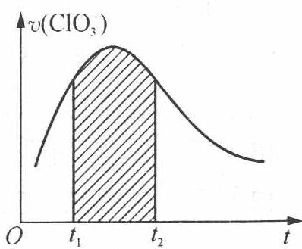
A. 反应开始时速率增大可能是由 $c(H^{+})$ 增大引起的
B. 若纵坐标改为 $v({Cl}^{−})$，速率-时间曲线和图中曲线完全重合
C. 后期反应速率下降的原因是反应物浓度减少
D. 图中阴影部分面积为 $t_{1}$ 至 $t_{2}$ 时间内 ${ClO}_{3}^{−}$ 的物质的量的减少值
📖 查看答案
D
从图像可知，阴影部分的面积应为 ${ClO}_{3}^{−}$ 的物质的量浓度的减少值，而不是物质的量的减少值，因为 $v({ClO}_{3}^{−})×Δt=Δc({ClO}_{3}^{−})$。答案：D。

3.108 N2O5分解数据表速率与K表达式
⑦ 一定温度下，按下式发生分解反应：$N_{2}O_{5}(g)⇌2NO_{2}(g)+\frac{1}{2}O_{2}(g)$，实验测得的数据如下表：
时间/s | 0 | 500 | 1000 | 1500 | 2000 | 2500 | 3000
$c(N_{2}O_{5})$/(mol·L⁻¹) | 5.00 | 3.52 | 2.4 | 1.75 | 1.23 | 0.87 | 0.61
- 求各时间间隔内 $N_{2}O_{5}$ 分解的平均反应速率。
- 求 1000 s 时，生成 $NO_{2}$ 的瞬时反应速率。
- 若上述反应的正、逆反应速率分别为 $v_{\text{正}}=k c(N_{2}O_{5})$ 和 $v_{\text{逆}}=k^{′}c^{2}(NO_{2})⋅c^{1/2}(O_{2})$，试写出该反应的平衡常数的表达式。
📖 查看答案
- 各时间间隔内 $N_{2}O_{5}$ 分解的平均反应速率依次为：$2.96×{10}^{−3}$、$2.24×{10}^{−3}$、$1.30×{10}^{−3}$、$1.04×{10}^{−3}$、$0.72×{10}^{−3}$、$0.52×{10}^{−3}$（单位：mol·L⁻¹·s⁻¹）。
- 1000 s 时生成 $NO_{2}$ 的瞬时反应速率（由 $c(N_{2}O_{5})−t$ 曲线在 1000 s 处作切线求斜率取负再乘 2）：$3.52×{10}^{−3} mol⋅L^{−1}⋅s^{−1}$。
- 达平衡时 $v_{\text{正}}=v_{\text{逆}}$，即 $k c(N_{2}O_{5})=k^{′}c^{2}(NO_{2})⋅c^{1/2}(O_{2})$，故
$$\frac{c^{2}(NO_{2})⋅c^{1/2}(O_{2})}{c(N_{2}O_{5})}=\frac{k}{k^{′}}$$

3.109 KMnO4氧化草酸历程验证设计
⑭ ${Mn}^{2+}$ 是 ${KMnO}_{4}$ 溶液氧化 $H_{2}C_{2}O_{4}$ 的催化剂。有人提出该反应的历程为：
$$Mn(VII)\overset{Mn(II)}{→}Mn(VI)\overset{Mn(II)}{→}Mn(IV)\overset{Mn(II)}{→}Mn(III)\overset{C_{2}O_{4}^{2−}}{→}Mn(C_{2}O_{4})_{n}^{3−2n}→{Mn}^{2+}+CO_{2}$$
请设计 2 个实验方案来验证这个历程是可信的（无须给出实验装置，无须指出选用的具体试剂，只需给出设计思想）。
📖 查看答案
- 对比实验：向一份草酸溶液中加 ${Mn}^{2+}$ 离子，另一份不加。在滴加 ${KMnO}_{4}$ 溶液时，事先加 ${Mn}^{2+}$ 的那一份反应速率快。
- 寻找一种试剂能与 Mn(VI)、Mn(IV) 或 Mn(III) 生成配合物或难溶物；加入这种试剂，反应速率变慢。
（注：表述形式不限，其他设计思想也可以。）

3.110 化学动力学基础
1. H₂O₂ 在催化剂作用下水解为 H₂O 和 O₂，反应为一级反应，在恒温恒压下，用量气管测定不同反应时刻的 O₂ 的体积，试推导出反应速率常数 k 与 O₂ 体积的关系式。
2. 反应 A + B = C 速率方程为：-$dc_{A}$/dt = $kc_{A}$^α $c_{B}$^β 实验数据如下：
实验编号 | A | B | C | D
$c_{A,0}$/mol·dm⁻³ | 0.1 | 0.1 | 0.1 | 0.2
$c_{B,0}$/mol·dm⁻³ | 1.0 | 2.0 | 0.1 | 0.2
t/h | 5.15 | 11.20 | 1000 | 500
$c_{A}$/mol·dm⁻³ | 0.095 | 0.08 | 0.05 | 0.1
求反应级数和反应速率常数 k。
3. 在 40°C 时，N₂O₅ 在 CCl₄ 溶剂中进行分解反应，反应级数为一级，初始反应速率 v₀ = 1.00×10⁻⁵ mol·dm⁻³·s⁻¹，一小时后反应速率 v = 3.26×10⁻⁶ mol·dm⁻³·s⁻¹ 试计算： (1) 反应在 40°C 时的速率常数。(2) 40°C时反应的半衰期。(3) 初始浓度 c₀ 为多少?
4. 在 1100 K 时，氨在钨丝上发生分解反应，其数据如下:
$p_{NH_{3}}$,0/Pa | 35464 | 17225 | 7599
t₁/₂/min | 7.6 | 3.7 | 1.7
- 试判断该分解反应是否为零级反应。(2) 计算反应速率常数。
5. 一级平行反应:
反应 | Ea/kJ·mol⁻¹ | A/s⁻¹
1 | 108.8 | 10¹³
2 | 83.68 | 10¹³
- 提高温度，哪一个反应的反应速率增加较快?
- 能否通过提高反应温度，使 k₁ 大于 k₂ ? (3) 如将温度由 300 K 增高至 1000 K，产物中 B 和 C 的浓度比值将如何变化？
6. 设有一反应 2A(g) + B(g) = G(g) + H(s) 在某恒温密闭容器中进行，开始时 A 和 B 的物质的量之比为 2:1，起始总压为 3.0 kPa，在 400 K 时，60 s 后容器中的总压力为 2.0 kPa，设该反应的速率方程为：-$dp_{B}$/dt = kp·$p_{A}$^{1.5·}$p_{B}$0.5，实验活化能为 100 kJ·mol⁻¹。 (1) 求 400 K 时，150 s 后容器中 B 的分压为多少? (2) 500 K 时，重复上述实验，求 50 s 后容器中 B 的分压为多少?
7. 反应 C₂H₆ + H₂ → 2CH₄ 的反应机理如下：C₂H₆ ⇌[K] 2CH₃·；CH₃· + H₂ →[k₂] CH₄ + H·；H· + C₂H₆ →[k₃] CH₄ + CH₃·。试推导 dc(CH₄)/dt 的表达式。
8. 若反应 A₂ + B₂ = 2AB 有如下机理，推导用 $v_{AB}$ 表示的速率方程。 (1) A₂ →[k₁] 2A (慢), B₂ ⇌[K₂] 2B (快速平衡, K₂ 很小), A+B →[k₃] AB (快) (2) A₂ ⇌[K₁] 2A, B₂ ⇌[K₂] 2B (皆为快速平衡), A + B →[k₃] AB (慢) (3) A₂ + B₂ →[k₁] A₂B₂ (慢), A₂B₂ →[k₂] 2AB (快)
📖 查看答案
1. k = (2.303/t)·lg[V∞/(V∞-V)]
2. α = 1，β = -1，k = 0.0108 dm³·mol⁻¹·h⁻¹
3. (1) k = 3.26×10⁻⁶ s⁻¹ (2) t₁/₂ = 21260 s = 5.9 h (3) c₀ = 3.07×10⁻³ mol/L
4. (1) 是零级反应 (2) k = 1.6×10⁻⁶ mol·m⁻²·s⁻¹
5. (1) 反应2增加更快（活化能较低） (2) 可以，当温度足够高时 (3) k₁/k₂ 比值增大，B/C比值增大
6. (1) pB = 0.31 kPa (2) pB = 0.52 kPa
7. dc(CH₄)/dt = 2k₂√K·c(C₂H₆)^(1/2)·c(H₂)
8. (1) v = k₁c(A₂) (2) v = k₃K₁(1/2)K₂(1/2)c(A₂)(1/2)c(B₂)(1/2) (3) v = k₁c(A₂)c(B₂)

知识点
- 反应级数
- 速率常数
- Arrhenius方程
- 反应机理

3.111 210Bi放射衰变链
放射性同位素 $​^{210}Bi$ 是由 $​^{210}Pb$ 所产生，然后 $​^{210}Bi$ 经由 β 放射产生有放射性的 $​^{210}Po$，接着 $​^{210}Po$ 会经由 α 放射产生稳定的 $​^{206}Pb$：
$$​^{210}Pb\underset{T_{1/2}=22.3y}{\overset{β}{→}}​^{210}Bi\underset{T_{1/2}=5.01d}{\overset{β}{→}}​^{210}Po\underset{T_{1/2}=138.4d}{\overset{α}{→}}​^{206}Pb$$
现今有一纯样品 $​^{210}Bi$ 是由 $​^{210}Pb$ 所分离得来，用来生成 $​^{210}Po$，而纯的 $​^{210}Bi$ 放射线强度为 100 μCi（1 Ci = 3.7×10¹⁰ 衰变/秒）。
1-1 样品 $​^{210}Bi$ 的最初质量？
1-2 计算这个样品所能产生出 $​^{210}Po$ 的最大量及所需的时间？
1-3 在上述的时间中，判断 $​^{210}Po$ 的 α 分裂率及 $​^{210}Bi$ 的 β 分裂率。
📖 查看答案
1-1 $1 μCi=3.7×{10}^{4}$ 每秒分裂(dps)
最初的 β 活度 $=3.7×{10}^{6} dps$
$${\left.\frac{−dN_{1}}{dt}\right|}_{t=0}=N_{1}^{0}λ_{1}=3.7×{10}^{6} dps$$
$N_{1}^{0}$ 指的是 $​^{210}Bi$ 在 t=0 时的个数，$λ_{1}$ 是衰变常数：
$$\frac{0.693}{5.01×24×3600}N_{1}^{0}=3.7×{10}^{6} ⇒ N_{1}^{0}=2.31×{10}^{12}$$
$​^{210}Bi$ 最初的质量 $=2.31×{10}^{12}×\frac{210}{6.023×{10}^{23}} g=8.06×{10}^{−10} g$
1-2 在时间等于 $t$ 时 $​^{210}Bi$ 的个数为 $N_{1}=N_{1}^{0}e^{−λ_{1}t}$。$​^{210}Po$ 的个数 $(N_{2})$ 满足：
$$\frac{dN_{2}}{dt}=λ_{1}N_{1}−λ_{2}N_{2}=λ_{1}N_{1}^{0}e^{−λ_{1}t}−λ_{2}N_{2}$$
乘以积分因子 $e^{λ_{2}t}$ 并积分，利用 $t=0$ 时 $N_{2}=0$ 得：
$$N_{2}=\frac{λ_{1}}{λ_{2}−λ_{1}}N_{1}^{0}(e^{−λ_{1}t}−e^{−λ_{2}t})$$
设 $t=T$ 时有最大值，由 ${\left.\frac{dN_{2}}{dt}\right|}_{t=T}=0$：
$$T=\frac{ln\frac{λ_{1}}{λ_{2}}}{λ_{1}−λ_{2}}=24.9 d$$
在 $t=T$ 时：$N_{2}=2.04×{10}^{12}$，$​^{210}Po$ 的质量 $m=7.11×{10}^{−10} g$。
1-3 $​^{210}Po$ 在 t=T 时的 α 衰变率 $=1.18×{10}^{5} dps$。
在 $t=T$ 时 $​^{210}Bi$ 的 β 衰变率 $=​^{210}Po$ 的 α 衰变率 $=1.18×{10}^{5} dps$（暂态平衡，$N_{2}λ_{2}=N_{1}λ_{1}$）。

3.112 甲醇PEMFC与CO氧化动力学
车载甲醇质子交换膜燃料电池(PEMFC)将甲醇蒸气转化为氢气的工艺有两种：
① 水蒸气变换（重整）法；② 空气氧化法。两种工艺都得到副产品 CO。
8-1 分别写出这两种工艺的化学方程式，通过计算，说明这两种工艺的优缺点。

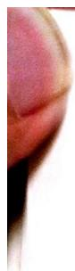
有关资料（298.15 K）列于下表：
物质 | $Δ_{f}H_{m}^{θ}$ / kJ·mol⁻¹ | $S_{m}^{θ}$ / J·K⁻¹·mol⁻¹
CH₃OH(g) | −200.66 | 239.81
CO₂(g) | −393.51 | 213.64
CO(g) | −110.52 | 197.91
H₂O(g) | −241.82 | 188.83
H₂(g) | 0 | 130.59
8-2 上述两种工艺产生的少量 CO 会吸附在燃料电池的 Pt 或其他贵金属催化剂表面，阻碍 H₂ 的吸附和电氧化，引起燃料电池放电性能急剧下降，为此，开发了除去 CO 的方法。现有一组实验结果（500 K）如下：
p_CO/$p^{θ}$ | p_O₂/$p^{θ}$ | r_CO/(分子数·Ru 位⁻¹ s⁻¹) | p_CO/$p^{θ}$ | p_O₂/$p^{θ}$ | $r_{CO}$​
0.005 | 0.01 | 20.5 | 0.01 | 0.010 | 7
0.010 | 0.01 | 7.0 | 0.01 | 0.070 | 50
0.017 | 0.01 | 5.0 | 0.01 | 0.090 | 65
0.048 | 0.01 | 2.0 | 0.01 | 0.12 | 80
0.080 | 0.01 | 1.1
- 求催化剂 Ru 上 CO 氧化反应分别对 CO 和 O₂ 的反应级数（取整数），写出速率方程。
- 假设 CO 和 O₂ 的吸附与脱附互不影响，且表面均匀，θ 表示覆盖度，气体的吸附速率与气体压力和空活性位数成正比。研究提出机理：
其中 CO 在 Ru 活性位的吸附比 O₂ 强得多。试根据上述反应机理推导 CO 氧化反应的速率方程（不考虑 O₂ 脱附；也不考虑产物 CO₂ 的吸附），并与实验结果比较。
8-3 有关物质的热力学函数（298.15 K）如下：
物质 | $Δ_{f}H_{m}^{θ}$ / kJ·mol⁻¹ | $S_{m}^{θ}$ / J·K⁻¹·mol⁻¹
H₂(g) | 0 | 130.59
O₂(g) | 0 | 205.03
H₂O(g) | −241.82 | 188.83
H₂O(l) | −285.84 | 69.94
在 373.15 K、100 kPa 下，水的蒸发焓 $Δ_{vap}H_{m}^{θ}$ = 40.64 kJ·mol⁻¹，在 298.15~373.15 K 间水的等压热容为 75.6 J·K⁻¹·mol⁻¹。
- 将工艺得到的富氢气体作为 PEMFC 的燃料。燃料电池的理论效率是指电池所能做的最大电功相对于燃烧反应焓变的效率。在 298.15 K、100 kPa 下，当 1 mol H₂ 燃烧分别生成 H₂O(l) 和 H₂O(g) 时，计算燃料电池工作的理论效率，并分析两者存在差别的原因。
- 若燃料电池在 473.15 K、100 kPa 下工作，其理论效率又为多少（可忽略焓变和熵变随温度的变化）？
- 说明 (1) 和 (2) 中的同一反应有不同理论效率的原因。
📖 查看答案
8-1 化学方程式：
甲醇水蒸气变换（重整）：
甲醇部分氧化：
以上两种工艺都有副反应：
热效应计算：
反应 (a) 吸热需提供热源（缺点）；H₂ 收率高（优点）。
反应 (b) 放热可自行维持（优点）；H₂ 收率较低，且被空气中 N₂ 稀释使产品 H₂ 浓度较低（缺点）。
8-2
- 速率方程：$r_{CO}=kp_{CO}^{α}p_{O_{2}}^{β}$
将数据作 $lnr_{CO}∼lnp_{CO}$ 与 $lnr_{CO}∼lnp_{O_{2}}$ 图，得斜率 $α≈−1$，$β≈1$。速率方程：
- 机理推导：吸附/脱附平衡：
稳态近似 + 表面反应速率控制 + CO 强吸附 $θ_{CO}≈1$：
$$r_{CO_{2}}=2k_{O_{2},ads}p_{O_{2}}θ_{V}=\frac{2k_{O_{2},ads}k_{CO,des}}{k_{CO,ads}}⋅\frac{p_{O_{2}}}{p_{CO}}$$
令 $k=2k_{O_{2},ads}k_{CO,des}/k_{CO,ads}$：
与实验结果一致。
8-3
- H₂(g) + ½O₂(g) → H₂O(l)：
$$Δ_{r}H_{m}^{θ}(a)=−285.84 kJ⋅mol^{−1}$$
$$Δ_{r}S_{m}^{θ}(a)=69.94−130.59−1/2×205.03=−163.17 J⋅K^{−1}⋅mol^{−1}$$
$$Δ_{r}G_{m}^{θ}(a)=−285.84−298.15×(−163.17)×{10}^{−3}=−237.19 kJ⋅mol^{−1}$$
$$η(a)=Δ_{r}G_{m}^{θ}(a)/Δ_{r}H_{m}^{θ}(a)=83.0\%$$
H₂(g) + ½O₂(g) → H₂O(g)：
$$Δ_{r}H_{m}^{θ}(b)=−241.82 kJ⋅mol^{−1}$$
$$Δ_{r}S_{m}^{θ}(b)=188.83−130.59−205.03/2=−44.28 J⋅K^{−1}⋅mol^{−1}$$
$$Δ_{r}G_{m}^{θ}(b)=−241.82−298.15×(−44.28)×{10}^{−3}=−228.63 kJ⋅mol^{−1}$$
$$η(b)=Δ_{r}G_{m}^{θ}(b)/Δ_{r}H_{m}^{θ}(b)=94.5\%$$
两反应 $ΔG_{m}^{θ}$ 接近（最大电能相近），$ΔH_{m}^{θ}$ 相差大（释放热能不同），故 η 不同。
- 在 473.15 K 下（忽略 $ΔH^{θ}$、$ΔS^{θ}$ 随温度变化）：
$$Δ_{r}G_{m}^{θ}(b)=−241.82+473.15×44.28×{10}^{−3}=−220.88 kJ⋅mol^{−1}$$
$$η(b,473 K)=−220.88/−241.82=91.3\%$$
- 燃料电池理论效率随工作温度而变化；温度降低则 η 升高。$ΔG_{m}^{θ}$ 随温度变化主要由 $TΔS_{m}^{θ}$ 引起。

3.113 环丙烷异构化动力学
环丙烷异构化为理想气体反应：
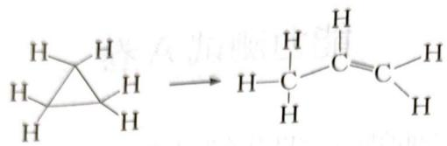
反应物半衰期与初始浓度无关。半衰期：800 K 时 184 s，750 K 时 2880 s。
3-1 求表观活化能 E_{a}。
机理：① 碰撞活环丙烷分子 A+A→A*+A（k₁/k₋₁）；② 活化分子转化为丙烯 A*→B（k₂）。
3-2 推导速率方程；讨论初始压力对反应级数的影响。
📖 查看答案
3-1 半衰期与浓度无关 → 一级反应，k=ln2/t₁/₂：
3-2 稳态法（A* 浓度不变）：
高压（[A] 大）：k₋₁[A]≫k₂ → r = k₁k₂[A]/k₋₁ = k[A]（一级）
低压（[A] 小）：k₋₁[A]≪k₂ → r = k₁[A]²（二级）
中间压力范围级数复杂，既非一级亦非二级。

3.114 A分解速率方程与机理检验
缓冲介质水溶液中，300 K 研究无机物 A 的分解：A(l) → B(g) + H₂O(l)。气态产物 B 不溶于水。
实验事实：
① 固定 A 液上部体积，不同 t 测 B 分压 p，得 ln[p∞/(p∞−p)] = k’t（p∞ 为 A 完全分解时 B 的分压）。
② 改变 pH 作 lg(t₁/₂)~pH 图，斜率 −1，截距 lg(0.693/k)。
5-1 求实验速率方程。
5-2 机理：A + OH⁻ ⇌ I + H₂O（k₁/k₋₁），I → B + OH⁻（k₂）。该机理与实验事实是否相符？
📖 查看答案
5-1 设 v = k[A]ᵅ[H⁺]ᵝ。缓冲液中 [H⁺] 恒定 → v = k’[A]ᵅ。
事实①：ln[A]₀/[A] = ln[p∞/(p∞−p)] = k’t（[A]∝p∞−p）→ 对 A 一级（α=1）。
准一级 t₁/₂ = 0.693/k’ = 0.693/(k[H⁺]ᵝ)：
斜率 −1 → β = −1。
实验速率方程：v = k[A][H⁺]⁻¹（即对 A 一级、对 H⁺ 负一级，碱催化）。
5-2 机理检验（稳态近似 I）：
当 k₋₁[H₂O]≫k₂：
水的离子积 K = [H⁺][OH⁻]/[H₂O] → [OH⁻]/[H₂O] = K/[H⁺]：
与实验速率方程相符（对 A 一级、对 H⁺ 负一级），机理成立。

3.115 NO催化分解CuZSM5
NO 是大气的污染物，催化 O₃ 分解破坏臭氧层，易被氧化为 NO₂ 参与光化学烟雾。空气中 NO 最高允许 ≤5 mg/L。为此寻找高效催化剂将 NO 分解为 N₂ 和 O₂。
6-1 用热力学判断 NO 在常温常压下能否自发分解（N₂、NO、O₂ 解离焓分别为 941.7、631.8、493.7 kJ·mol⁻¹）。
6-2 Cu/ZSM-5 分子筛催化 NO 分解。高温氧分压很小时为一级反应。NO 分压相同，673 K 和 723 K 时转化数 1.91 和 5.03 s⁻¹（单位时间每个活性中心分解的 NO 分子数）。求活化能。
6-3 固定床反应器：混合气体中 NO 体积分数 4.0%，流速 4.0×10 cm³/min（标准状况），催化剂 2.0 cm³，表面 Cu⁺ 活性中心 1.0×10⁻⁶ mol，反应温度 723 K。计算 NO 分解转化率。
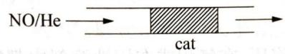
6-4 机理：
① NO+M→NO-M（k₁）② 2NO-M→N₂+2O-M（k₂）③ 2O-M ⇌ O₂+2M（k₃/k₋₃，快）
M 为活性中心，NO 弱吸附 NO-M 浓度可忽略。据机理与 M 物料平衡推导速率方程，解释低 O₂ 分压时一级动力学。
📖 查看答案
6-1 NO(g) → ½N₂(g) + ½O₂(g)：
$$Δ_{r}H^{θ}≈631.8−1/2(941.7+493.7)=−85.9 kJ⋅mol^{−1}$$
反应前后气体分子数不变 → $Δ_{r}S^{θ}$≈0：
可自发分解。
6-2 转化数比 = 速率常数比：
6-3 每分钟通过催化剂的 NO：
每分钟分解的 NO（转化数 5.03 s⁻¹ × Cu⁺ 1.0×10⁻⁶ mol × 60 s）：
源答案用「60s/20s」比例得 $n_{r}$=1.5×10⁻⁵ mol/min（疑按 5.03 转换含每 20 s 一活性中心 → 每分钟 3 次×5.03/活性中心 得 1.5e-5 mol 需考证源条件），转化率：
6-4 ①式：r = k₁$c_{NO}$·$c_{M}$ (a)
M 物料平衡：c = $c_{M}$ + $c_{O−M}$ + $c_{NO−M}$ ≈ $c_{M}$ + $c_{O−M}$ (b)
③快平衡：K = k₃/k₋₃ = $c_{O_{2}}$·$c_{M}$²/$c_{O−M}$² → $c_{O−M}$ = c_O₂^{½·}$c_{M}$^{/$K}{1/2}$ (c)
- 代入 (b)：c₀ = $c_{M}$(1+c_O₂^{½/$K}{1/2})$ → $c_{M}$ = c₀/(1+c_O₂^{½/$K}{1/2})$ (d)
- 代入 (a)：
设 k₁c₀=k、1/$K^{1/2}$=K′：
低 O₂ 分压时 1+K′$c_{O_{2}}^{1/2}$≈1 → r = kc_NO（一级），与实验一致。

3.116 硝胺NO2NH2分解动力学
硝胺 NO₂NH₂ 水溶液中缓慢分解：NO₂NH₂ = N₂O(g) + H₂O。
动力学规律：d[N₂O]/dt = k·[NO₂NH₂]/[H₃O⁺]。
3-1 缓冲溶液中该反应的表观级数？
3-2 下列三个机理哪个最能说明该动力学规律？说明理由。
- 机理1：(a) NO₂NH₂ → N₂O + H₂O（决速）
- 机理2：(a) NO₂NH₂ + H₃O⁺ ⇌ NO₂NH₃⁺ + H₂O（快平衡）；(b) NO₂NH₃⁺ → N₂O + H₃O⁺（决速）
- 机理3：(a) NO₂NH₂ + H₂O ⇌ NO₂NH⁻ + H₃O⁺（快平衡）；(b) NO₂NH⁻ → N₂O + OH⁻（决速）；(c) H₃O⁺+OH⁻ → 2H₂O（快）
3-3 说明实验速率常数与所选机理速率常数的关系。
3-4 OH⁻ 离子催化硝胺分解的数学表达式。
3-5 缓冲液恒容恒温测 N₂O 分压：
t/min | 0 | 5 | 10 | 15 | 20 | 25
p/Pa | 0 | 6800 | 12400 | 17200 | 20800 | 24000
长时间后 p 稳定 40000 Pa。(1) 将 p 以 t 与 k’=k/[H₃O⁺] 表示；(2) 图解法验证动力学定律；(3) 计算 k’。
📖 查看答案
3-1 缓冲液中 [H₃O⁺] 恒定 → v = k’[NO₂NH₂]，表观一级（k’=k/[H₃O⁺]）。
3-2 三机理速率： - 机理1：v=k₁[NO₂NH₂]（与 [H₃O⁺]⁻¹ 不符） - 机理2：v₂=k₃k₂/k₋₂[NO₂NH₂][H₃O⁺]（正比 H₃O⁺，不符） - 机理3：v₃=k₅k₄/k₋₄[NO₂NH₂]/[H₃O⁺]（符合：反比 H₃O⁺）
机理3 正确，k = k₅k₄/k₋₄。
3-3 k = k₅·k₄/k₋₄（机理3 的组合速率常数）。
3-4 [H₃O⁺]=Kw/[OH⁻]：
——OH⁻ 浓度越高速率越大，即 OH⁻ 催化。
3-5 (1) dp(N₂O)/dt = k’[$p_{max}$ − p] → p = p_max(1−e^(−k’t))
- ln[(p_max−p)/p_max] = −k’t 线性：
t/min | 0 | 5 | 10 | 15 | 20 | 25
ln[(p_max−p)/p_max] | 0 | −0.186 | −0.371 | −0.562 | −0.734 | −0.916
线性关系证实一级。
- 斜率 k’ = 3.7×10⁻² min⁻¹。

3.117 H加C2H4反应碰撞理论
气相反应 H + C₂H₄ → C₂H₅ 二级速率常数随温度变化：
T/K | 198 | 298 | 400 | 511 | 604
k×10¹²/cm³·molecule⁻¹·s⁻¹ | 0.20 | 1.13 | 2.83 | 4.27 | 7.69
6-1 计算活化能 E_{a} 和指前因子 A。
双分子简单碰撞理论：k = σ√(8k_BT/πμ)·exp(−E_{a}/RT)。
6-2 解释式中三个部分的作用：σ、指数项和根号项。
6-3 用 6-1 结果估算 400 K 下的 σ。
6-4 比较 6-3 结果与估算的 4.0×10⁻¹⁹ m² 碰撞截面。
📖 查看答案
6-1 ln k 对 1/T 作图得斜率 −1042.9 K、截距 −23.991：
6-2 k = (8kT/πμ)^½·σ·exp(−E_{a}/RT)：
- 根号项 (8kT/πμ)^½：碰撞伙伴的平均相对速度 $v_{rel}$——反应速率必与碰撞数成正比；
- σ：碰撞截面（反应物有效尺寸，另一物被”观测”到的横截面，σ=π($r_{A}$+$r_{B}$)²）；
- 指数项 exp(−E₀/RT)：只有碰撞能量超过活化势垒的碰撞才反应。
6-3 折合质量：
6-4 计算截面比碰撞截面（4.0×10⁻¹⁹ m²）小约 30 倍——并非所有碰撞都导致反应；碰撞方位与内部能量状态决定反应与否。

3.118 GTP环水解酶酶动力学
酶促动力学在药物发现中重要。酶用 $V_{max}$ 和 $K_{m}$ 表征。
酶促反应：E + S ⇌ ES（k₁/k₋₁）、ES → E + P（k₂）。E 游离酶、S 底物、ES 复合物、P 产物。
8-1 稳态且 [S]≫[E]：(1) 用 [E]、[S]、[ES] 表示 ES 的生成速率；(2) P 的生成速率。
已知 [E]₀=[E]+[ES]，Km=(k₋₁+k₂)/k₁。
8-2 用 [S]、[E]₀、Km 表示 [ES]。
8-3 推出用 [E]₀、[S] 表示 P 的生成速率。
8-4 $V_{max}=k_{2}[E]_{0}$ 时，推出用 $V_{max}$、$[S]$ 表示 P 生成速率。
GTP 环水解酶 II（cyclohydrolase II）催化细菌核黄素合成第一步：
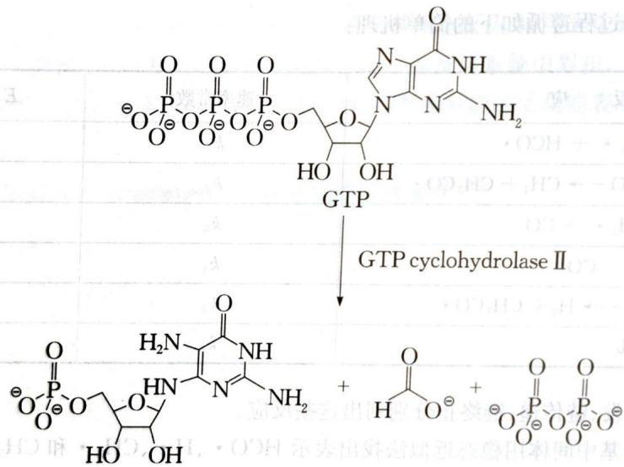
迅速混合酶与不同浓度 GTP，299 nm 光（1 cm 光程）测吸光度。100 μM 纯产品 299 nm 吸光度 0.9。
数据：t=6~12 s 各 GTP 浓度（200/150/100/80/60/40/20 μM）吸光度变化 0.002~0.010。
8-5 计算各 GTP 浓度的起始速率。
8-6 以 y=mx+c 表达 (5) 结果。
8-7 推出 $V_{max}$ 和 $K_{m}$。
📖 查看答案
8-1 (1) d[ES]/dt = k₁[E][S] − (k₋₁+k₂)[ES]；稳态 d[ES]/dt=0。
- d[P]/dt = k₂[ES]。
8-2 [E]₀=[E]+[ES] 代入稳态：
8-3
$$\frac{d[P]}{dt}=\frac{k_{2}[E]_{0}[S]}{K_{m}+[S]}$$
8-4
8-5 由吸光度 A=εcl：产品 ε=0.9/(100×10⁻⁶×1)=9000 dm³·mol⁻¹·cm⁻¹。由 A~t 斜率求 d[P]/dt（各 GTP 浓度初始速率）：
GTP/μM | 200 | 150 | 100 | 80 | 60 | 40 | 20
V₀/μmol·dm⁻³·s⁻¹ | 0.0910 | 0.0871 | 0.0755 | 0.0702 | 0.0640 | 0.0464 | 0.0328
8-6 Lineweaver-Burk（双倒数）：
8-7 1/V₀ 对 1/[S] 作图（y=mx+c）：
$1/V_{max}$ = 截距 → $V_{max}$ = 0.114 μmol·dm⁻³·s⁻¹；$K_{m}/V_{max}$ = 斜率 → $K_{m}$ = 50.5 μmol·dm⁻³。

3.119 丙酮溴化动力学机理
丙酮和溴反应生成溴丙酮。
8-1. 假设丙酮过剩，请给出此反应的化学方程式。
在机理研究中，于 25 ℃ 的水溶液中，通过分光光度法测量 Br₂ 的浓度，在几个动力学实验中跟踪反应。当初始浓度为 [Br₂]₀ = 0.520 mmol/dm³、[C₃H₆O]₀ = 0.300 mol/dm³ 和 [HClO₄]₀ = 0.050 mol/dm³ 时，记录了以下动力学曲线：
t(min) | 0 | 2 | 4 | 6 | 8 | 10 | 12 | 14
[Br₂] (μmol/dm³) | 520 | 471 | 415 | 377 | 322 | 269 | 223 | 173

t(min) | 16 | 18 | 20 | 22 | 24 | 26 | 28 | 30
[Br₂] (μmol/dm³) | 124 | 69 | 20 | 0 | 0 | 0 | 0 | 0
8-2. 在本实验中，哪一种试剂是限制试剂？ 8-3. 考虑限制试剂的反应级数是多少？
动力学曲线上出现典型断点的时间称为反应时间，它是在 25 ℃ 的水溶液中测定的。下表给出了在几个不同实验中的反应时间（′表示分钟，″表示秒）：
[Br₂]₀ (mmol/dm³) | [C₃H₆O]₀ (mmol/dm³) | [HClO₄]₀ (mmol/dm³) | 反应时间
0.151 | 300 | 50 | 5′56″
0.138 | 300 | 100 | 2′44″
0.395 | 300 | 100 | 7′32″
0.520 | 100 | 100 | 30′37″
0.520 | 200 | 100 | 15′13″
0.520 | 500 | 100 | 6′09″
0.520 | 300 | 200 | 4′55″
0.520 | 300 | 400 | 2′28″
8-4. 考虑所有三种组分，确定反应级数。 8-5. 反应过程的速率方程式是什么？ 8-6. 速率常数的值和单位是什么？
另有一种电化学方法可以用来探测浓度更加微量的 Br₂。动力学曲线在下表中给出，其中各成分初始浓度为 [Br₂]₀ = 1.80 μmol/dm³、[C₃H₆O]₀ = 1.30 mmol/dm³ 和 [HClO₄]₀ = 0.100 mol/dm³：
t(s) | 0 | 10 | 20 | 30 | 40 | 50 | 60 | 70
[Br₂] (μmol/dm³) | 1.80 | 1.57 | 1.39 | 1.27 | 1.06 | 0.97 | 0.82 | 0.73

t(s) | 80 | 90 | 100 | 110 | 120 | 130 | 140 | 150
[Br₂] (μmol/dm³) | 0.66 | 0.58 | 0.49 | 0.45 | 0.39 | 0.34 | 0.30 | 0.26
8-7. 本实验中的限制试剂是哪个？ 8-8. 考虑限制试剂的情况下的反应级数是多少？
在一些实验中我们确定了限制试剂的半衰期，且半衰期与限制试剂的浓度无关：
[Br₂]₀ (μmol/dm³) | [C₃H₆O]₀ (mmol/dm³) | [HClO₄]₀ (mol/dm³) | t₁/₂ (s)
1.20 | 3.0 | 0.100 | 24
1.50 | 3.0 | 0.100 | 23
1.50 | 1.0 | 0.100 | 71
1.50 | 0.4 | 0.100 | 177
1.50 | 3.0 | 0.030 | 23
1.50 | 3.0 | 0.400 | 24
8-9. 考虑所有三种组分，确定反应级数。 8-10. 反应过程的速率方程式是什么？ 8-11. 速率常数的值和单位是什么？ 8-12. 提出一套详细的机理来阐释实验结果。
📖 查看答案
8-1 CH₃COCH₃ + Br₂ → BrCH₂COCH₃ + HBr（丙酮过剩时溴完全转化）
8-2 Br₂ 是限制试剂（0.520 mmol/dm³ 最先耗尽，丙酮与酸大量过量）。
8-3 相对 Br₂ 为零级——[Br₂]–t 曲线为直线（速率恒定直至断点 Br₂ 耗尽）：
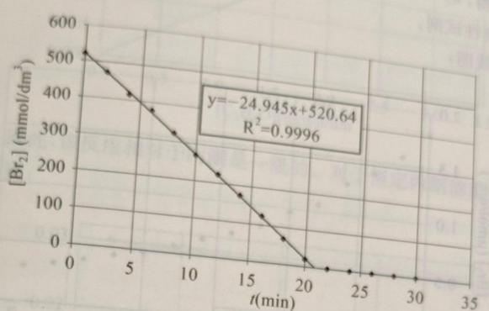
8-4 各实验速率恒定 v = [Br₂]₀/$t_{break}$。恒酸度下 v 对 [丙酮] 作图得直线 ⇒ 丙酮一级；恒 [丙酮] 下 v 对 [H⁺] 作图得直线 ⇒ H⁺ 一级：
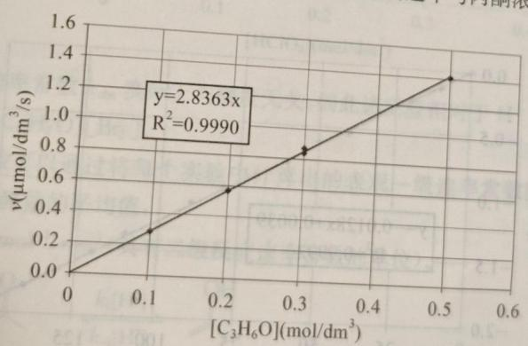
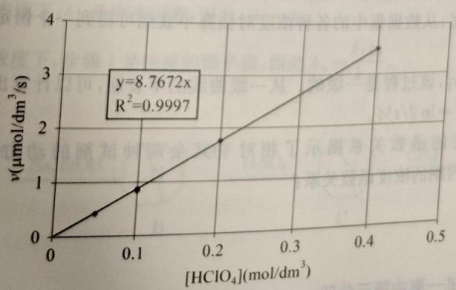
8-5 v = $k_{a}$[C₃H₆O][H⁺]（对 Br₂ 零级）。
8-6 由 8 次测量平均：$k_{a}$ = 2.86×10⁻⁵ dm³·mol⁻¹·s⁻¹（二级反应速率常数单位）。
8-7 Br₂ 仍是限制试剂。
8-8 [Br₂]–t 曲线非直线（非零级）；取 ln[Br₂] 作图得直线（或半衰期恒定），故相对 Br₂ 为一级：
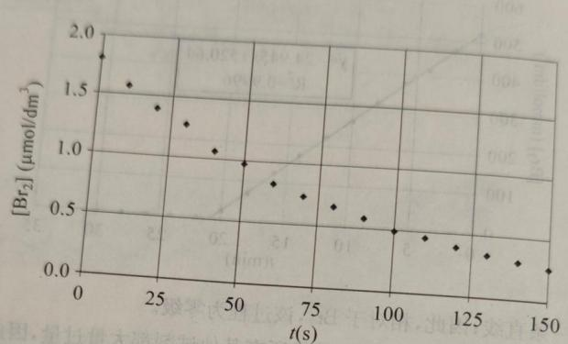
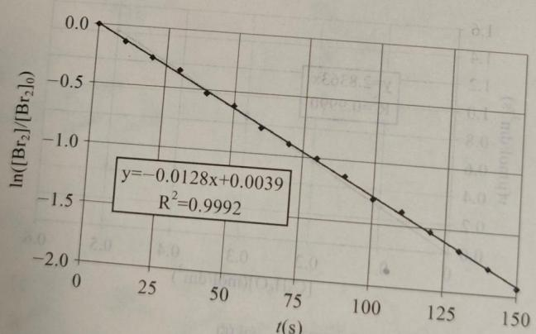
8-9 由一级半衰期算 $k_{obs}$ = ln2/t₁/₂；$k_{obs}$ 对 [丙酮] 作图过原点直线 ⇒ 丙酮一级；$k_{obs}$ 与 [H⁺] 无关 ⇒ H⁺ 零级：
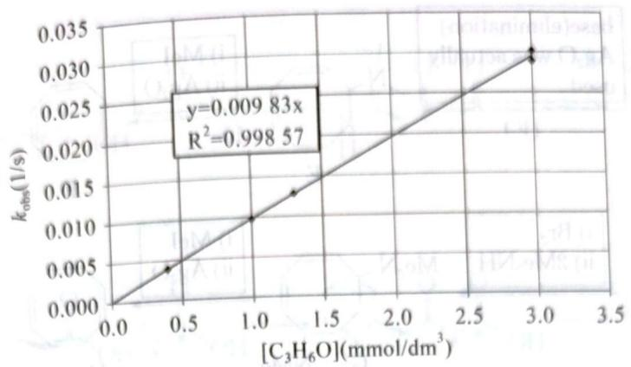
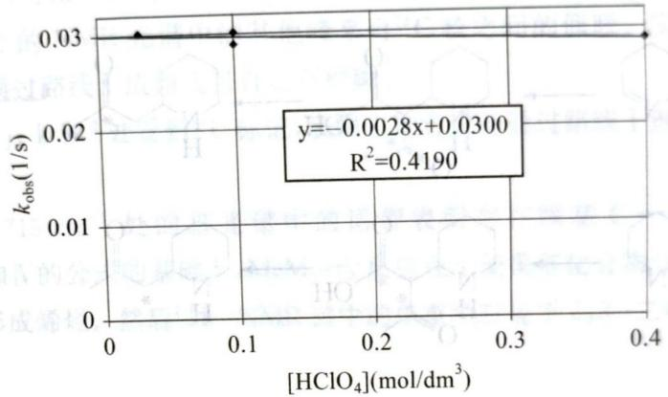
8-10 v = $k_{b}$[C₃H₆O][Br₂]（对 H⁺ 零级）。
8-11 由 6 次测量平均：$k_{b}$ = 9.82 dm³·mol⁻¹·s⁻¹（二级反应速率常数单位）。
8-12 机理（酸催化烯醇化 + 溴化）：
步骤 1：CH₃COCH₃ + H⁺ ⇌ 烯醇（烯醇化，快平衡，正向 k₁、逆向 k₋₁） 步骤 2：烯醇 + Br₂ → BrCH₂COCH₃ + Br⁻ + H⁺（快，k₂）
- 高初始溴浓度下：k₁ 为决速步骤，v = k₁[丙酮][H⁺]，故 $k_{a}$ = k₁；
- 低初始溴浓度下：步骤 1 为快速预平衡（烯醇被 Br₂ 迅速消耗），$k_{b}$ = k₂k₁/k₋₁。
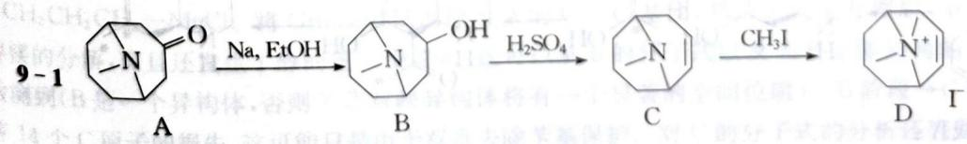
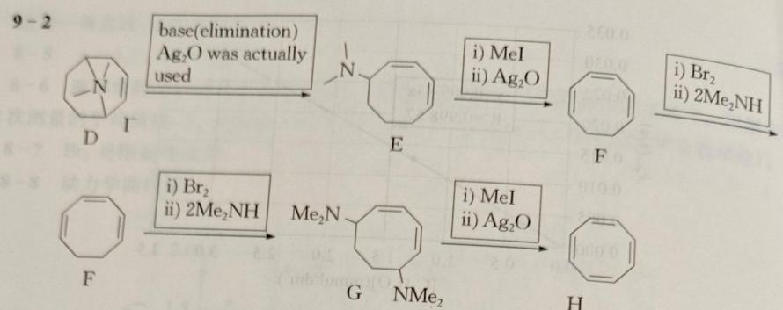
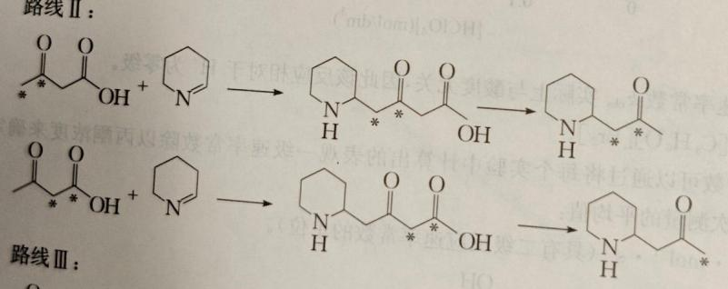
知识点 | 关联内容
化学动力学 | 丙酮溴化系统研究
反应级数 | 8-3~8-11 各级数判定
反应速率 | 速率方程导出
半衰期 | 一级半衰期判据

3.120 反应级数
反应 $A→产物$，测得不同时刻 $A$ 的浓度如下：
$t$/s | 0 | 100 | 200 | 300
$[A]$/M | 1.00 | 0.50 | 0.33 | 0.25
判断该反应的级数，并求速率常数 $k$。
📖 查看答案
用积分法判断反应级数，分别尝试零级、一级、二级反应的线性关系。
尝试一级反应：一级反应 $ln[A]$ 对 $t$ 应呈直线。
$t$/s | 0 | 100 | 200 | 300
$[A]$/M | 1.00 | 0.50 | 0.33 | 0.25
$ln[A]$​ | 0 | −0.693 | −1.109 | −1.386
$ln[A]$ 随 $t$ 均匀递减，呈线性关系，故反应为 一级反应。
验证其他级数：
- 零级：$[A]$ 对 $t$ 作图，$[A]$ 从 $1.00→0.50$（前 100 s）和 $0.50→0.25$（后 200 s），递减速率不是常数 → 非零级。
- 二级：$1/[A]$ 对 $t$ 的值分别为 $1.00,2.00,3.03,4.00$，间隔为 $1.00,1.03,0.97$，基本等距但不如 $ln[A]$ 严格线性，且二级半衰期 $t_{1/2}$ 应与初始浓度成反比：第一次半衰期（$1.00→0.50$）为 100 s，第二次（$0.50→0.25$）从 $t=100$ 到 $t=300$ 为 200 s，$t_{1/2}$ 翻倍 → 排除二级。
求速率常数：
一级反应积分式：
$$ln\frac{[A]_{0}}{[A]}=kt$$
取 $t=100 s$ 数据：
$$k=\frac{ln(1.00/0.50)}{100}=\frac{0.693}{100}=6.93×{10}^{−3} s^{−1}$$
取 $t=300 s$ 数据验证：
$$k=\frac{ln(1.00/0.25)}{300}≈\frac{1.386}{300}≈4.62×{10}^{−3} s^{−1}$$
使用线性回归可得更精确的 $k≈4.62×{10}^{−3} s^{−1}$。
方法要点：积分法（尝试法）判断反应级数的核心是找出与 $t$ 呈线性关系的浓度函数：零级看 $[A]$，一级看 $ln[A]$，二级看 $1/[A]$，$n$ 级看 $1/[A]^{n−1}$（$n≠1$）。也可借助半衰期与初始浓度的关系辅助判断。

3.121 稳态近似推导速率方程
气相反应 $\text{2NO}+{\text{O}}_{2}→{\text{2NO}}_{2}$ 的实验速率方程为：
有人提出以下反应机理：
- $\text{2NO}⇌^{(k_{1})} (k_{−1}){\text{N}}_{2}{\text{O}}_{2}$（快平衡）
- ${\text{N}}_{2}{\text{O}}_{2}+{\text{O}}_{2}→^{(k_{2})}{\text{2NO}}_{2}$（慢步骤）
- 分别用预平衡近似和稳态近似推导该反应的速率方程。
- 比较两种近似方法得到的结果，说明在什么条件下两者等价。
- 如果反应机理改为：
- $\text{NO}+{\text{O}}_{2}⇌^{(k_{1})} (k_{−1}){\text{NO}}_{3}$（快平衡）
- ${\text{NO}}_{3}+\text{NO}→^{(k_{2})}{\text{2NO}}_{2}$（慢步骤）
请用稳态近似推导速率方程，并与实验速率方程比较。
📖 查看答案
(a) 两种近似方法推导：
预平衡近似：
假设步骤 (1) 达到快速平衡：
反应速率由慢步骤 (2) 决定：
令 $k=\frac{k_{1}k_{2}}{k_{−1}}$，则 $v=k[\text{NO}]^{2}[{\text{O}}_{2}]$ ✓
稳态近似：
对中间体 N₂O₂ 应用稳态条件：
解出 $[{\text{N}}_{2}{\text{O}}_{2}]$：
反应速率：
(b) 两种近似的等价条件：
稳态近似结果：
$$v=\frac{k_{1}k_{2}[\text{NO}]^{2}[{\text{O}}_{2}]}{k_{−1}+k_{2}[{\text{O}}_{2}]}$$
当 $k_{−1}≫k_{2}[{\text{O}}_{2}]$ 时（即 N₂O₂ 的分解速率远大于与 O₂ 反应的速率），分母近似为 $k_{−1}$：
这与预平衡近似的结果一致。
等价条件：中间体的逆反应速率远大于其消耗于后续步骤的速率，即快平衡假设成立。
(c) 另一机理的稳态近似推导：
对中间体 NO₃ 应用稳态条件：
反应速率：
$$v=k_{2}[{\text{NO}}_{3}][\text{NO}]=\frac{k_{1}k_{2}[\text{NO}]^{2}[{\text{O}}_{2}]}{k_{−1}+k_{2}[\text{NO}]}$$
当 $k_{−1}≫k_{2}[\text{NO}]$ 时，$v≈\frac{k_{1}k_{2}}{k_{−1}}[\text{NO}]^{2}[{\text{O}}_{2}]$，与实验速率方程一致。
当 $k_{2}[\text{NO}]≫k_{−1}$ 时，$v≈k_{1}[\text{NO}][{\text{O}}_{2}]$，与实验不符。
因此，此机理只有在预平衡假设成立时才能解释实验速率方程。

3.122 连串反应与稳态近似
某反应的机理为：
- $\text{A}→^{(k_{1})}\text{I}$（速控步）
- $\text{I}→^{(k_{2})}\text{P}$（快步骤）
其中 I 为活泼中间体。
- 假设 $k_{2}≫k_{1}$，对中间体 I 应用稳态近似，推导产物 P 的生成速率方程。
- 如果 $k_{1}≫k_{2}$，上述稳态近似是否仍然有效？此时产物 P 的生成速率如何表达？
- 对于臭氧分解反应 $2{\text{O}}_{3}→3{\text{O}}_{2}$，已知可能的机理为：
- ${\text{O}}_{3}⇌^{(k_{1})} (k_{−1}){\text{O}}_{2}+\text{O}$（快平衡）
- $\text{O}+{\text{O}}_{3}→^{(k_{2})}2{\text{O}}_{2}$（慢步骤）
用稳态近似推导该反应的速率方程，并讨论什么条件下简化为实验速率方程 $v=k[{\text{O}}_{3}]^{2}/[{\text{O}}_{2}]$。
📖 查看答案
(a) $k_{2}≫k_{1}$ 时的稳态近似：
对 I 应用稳态条件：
产物生成速率：
产物 P 的生成速率等于步骤 (1) 的速率，即 $v=k_{1}[\text{A}]$，为一级反应。
物理意义：当 $k_{2}≫k_{1}$ 时，中间体 I 一旦生成就迅速转化为 P，所以 I 的浓度很低且几乎恒定，产物生成速率由 A 的消耗速率决定。
(b) $k_{1}≫k_{2}$ 时的分析：
此时稳态近似仍然有效（只要 I 足够活泼，在反应时间尺度内能达到稳态），但物理图像不同：
实际上，当 $k_{1}≫k_{2}$ 时，A 快速转化为 I（I 迅速积累），然后 I 缓慢转化为 P。
稳态近似的有效性取决于 I 的浓度是否相对恒定，而非速率常数的相对大小。对于连串反应 $A→I→P$，当 $k_{2}≫k_{1}$ 时稳态近似效果最好（I 浓度很低且稳定）。当 $k_{1}≫k_{2}$ 时，I 先积累后消耗，不满足稳态条件，此时更合适的处理方法是：
- 在反应初期（A 大量存在时），I 的浓度快速上升
- 在反应后期（A 消耗殆尽后），I 按一级衰减生成 P
- 速率方程应为 $v=k_{2}[\text{I}]$，而 $[\text{I}]$ 需要解完整的微分方程组
(c) 臭氧分解的稳态近似：
对 O 原子应用稳态条件：
反应速率（由步骤 2 决定）：
简化条件： 当 $k_{−1}[{\text{O}}_{2}]≫k_{2}[{\text{O}}_{3}]$ 时（即 O 原子的复合反应远快于与 O₃ 的反应）：
$$v≈\frac{k_{1}k_{2}}{k_{−1}}⋅\frac{[{\text{O}}_{3}]^{2}}{[{\text{O}}_{2}]}$$
这与实验速率方程 $v=k[{\text{O}}_{3}]^{2}/[{\text{O}}_{2}]$ 一致，其中 $k=\frac{k_{1}k_{2}}{k_{−1}}$。
注意：产物 O₂ 出现在分母中（速率方程中为负级数），这正是实验观察到的”产物抑制”现象——O₂ 浓度越高，O 原子被复合消耗越快，反而抑制了 O₃ 的分解。

3.123 稳态近似与平衡假设
反应 $A+B⇌AB^{*}\overset{k_{2}}{→}P$（第一步正逆速率常数 $k_{1}$、$k_{−1}$，第二步 $k_{2}$）。分别用(a) 平衡假设（$k_{−1}≫k_{2}$）与(b) 稳态近似推导产物生成速率方程，并说明两者在什么条件下一致。
📖 查看答案
(a) 平衡假设（第一步快速平衡）：
(b) 稳态近似（中间体浓度近似不变）：
一致性：当 $k_{−1}≫k_{2}$ 时，$k_{−1}+k_{2}≈k_{−1}$，稳态近似退化为平衡假设。即平衡假设是稳态近似在”第一步达平衡快于第二步消耗”时的特例。
答案：(a) $v=\frac{k_{1}k_{2}}{k_{−1}}[A][B]$；(b) $v=\frac{k_{1}k_{2}}{k_{−1}+k_{2}}[A][B]$；$k_{−1}≫k_{2}$ 时两者一致。
核心辨析：稳态近似用”生成=消耗”求中间体浓度，适用于中间体活泼的情形；平衡假设要求第一步远快于第二步。竞赛题先比较 $k_{−1}$ 与 $k_{2}$ 大小再选近似（决策树）。

